BỘ Y TẾ
VỤ SỨC KHỎE BÀ MẸ - TRẺ EM

SỔ TAY HƯỚNG DẪN
THỰC HIỆN CÔNG TÁC BÁO CÁO THỐNG KÊ
LĨNH VỰC SỨC KHỎE BÀ MẸ TRẺ EM/
SỨC KHỎE SINH SẢN

Hà Nội, tháng 6 năm 2022
MỤC LỤC

DANH MỤC CÁC CHỮ VIẾT TẮT 3

I. CÁC VĂN BẢN QUY PHẠM PHÁP LUẬT QUY ĐỊNH CHẾ ĐỘ BÁO CÁO THỐNG KÊ Y TẾ 4

II. CÁC CHỈ SỐ THỐNG KÊ CHÍNH TRONG LĨNH VỰC SKBMTE/SKSS 4
1. Các chỉ số theo Thông tư 20/2019/TT-BYT 4
2. Các chỉ số mở rộng về CSSKBMTE/SKSS 4

III. HƯỚNG DẪN ĐIỀN SỔ SÁCH LĨNH VỰC SKBMTE/SKSS 6
1. Sổ khám thai (A3/CSYT) 6
2. Sổ đẻ (A4/CSYT) 9
3. Sổ thực hiện các biện pháp tránh thai (A5.1/CSYT) 13
4. Sổ phá thai (A5.2/CSYT) 15
5. Sổ khám bệnh (A1/CSYT) 17
6. Sổ theo dõi, quản lý bệnh nhân HIV tại cộng đồng (A10/TYT) 19
7. Sổ theo dõi tử vong (A6/TYT) 21

IV. HƯỚNG DẪN GHI CHÉP BIỂU MẪU BÁO CÁO THỐNG KÊ - PHÂN HỆ BÁO CÁO SKSS 25
1. Biểu mẫu tuyến xã/phường/thị trấn 25
2. Biểu mẫu tuyến quận/huyện/thị xã 37
Biểu 4/BCH. Hoạt động chăm sóc bà mẹ 37
Biểu 5/BCH. Tình hình mắc và tử vong do tai biến sản khoa 39
Biểu 6/BCH. Hoạt động khám, chữa phụ khoa và sàng lọc ung thư cổ tử cung 41
Biểu 7/BCH. Hoạt động kế hoạch hóa gia đình và phá thai 43
Biểu 8/BCH. Tình hình sức khỏe trẻ em 45
3. Biểu mẫu tuyến tỉnh/thành phố 47

V. HƯỚNG DẪN SỬ DỤNG PHẦN MỀM THỐNG KÊ Y TẾ (PHÂN HỆ BÁO CÁO SKSS) 48
1. Đăng nhập phần mềm Thống kê y tế 48
2. Nhập liệu các biểu mẫu CSSKBMTE/SKSS 49
3. Xem báo cáo các biểu mẫu CSSKBMTE/SKSS 51
4. Phê duyệt các biểu CSSKBMTE/SKSS 54
5. Hướng dẫn kiểm tra, rà soát, chỉnh sửa số liệu lĩnh vực CSSKBMTE/SKSS trên phần mềm thống kê y tế 58
6. Xem kết quả thực hiện công tác CSSKBMTE/SKSS tại địa phương 61

PHỤ LỤC 63
PHỤ LỤC 1. MỘT SỐ KHÁI NIỆM TRONG BÁO CÁO, THỐNG KÊ CSSKBMTE/SKSS 64
PHỤ LỤC 2. MỘT SỐ CÂU HỎI THƯỜNG GẶP VỀ BÁO CÁO, THỐNG KÊ LĨNH VỰC SKBMTE/SKSS 67
PHỤ LỤC 3: CÁC CHỈ SỐ MỞ RỘNG VỀ CSSKBMTE, SKSS 76

DANH MỤC CÁC CHỮ VIẾT TẮT

BC | Báo cáo
BM | Bà mẹ
BCTK | Báo cáo thống kê
BPTT | Biện pháp tránh thai
CS | Chăm sóc
CSSKBMTE | Chăm sóc sức khỏe bà mẹ - trẻ em
CSYT | Cơ sở y tế
CTC | Cổ tử cung
DTTS | Dân tộc thiểu số
GCS | Giấy chứng sinh
GM | Giang mai
K CTC | Ung thư cổ tử cung
KHHGĐ | Kế hoạch hóa gia đình
KQ | Kết quả
KT | Khám thai
NVYT | Nhân viên y tế
PN | Phụ nữ
SKBMTE | Sức khỏe Bà mẹ - Trẻ em
SKSS | Sức khỏe sinh sản
TBSK | Tai biến sản khoa
TSS | Trẻ sơ sinh
TVM | Tử vong mẹ
TYT | Trạm Y tế xã
VGB | Viêm gan B
VTN | Vị thành niên
XN | Xét nghiệm

I. CÁC VĂN BẢN QUY PHẠM PHÁP LUẬT QUY ĐỊNH CHẾ ĐỘ BÁO CÁO THỐNG KÊ Y TẾ

1. Thông tư số 20/2019/TT-BYT ngày 31/7/2019 của Bộ trưởng Bộ Y tế quy định hệ thống chỉ tiêu thống kê cơ bản ngành y tế.
2. Thông tư số 37/2019/TT-BYT ngày 30/12/2019 của Bộ trưởng Bộ Y tế hướng dẫn quy định chế độ báo cáo thống kê ngành y tế.

II. CÁC CHỈ SỐ THỐNG KÊ CHÍNH TRONG LĨNH VỰC SKBMTE/SKSS

1. Các chỉ số theo Thông tư 20/2019/TT-BYT
Bộ Y tế quy định 70 chỉ tiêu cơ bản ngành y tế tại Thông tư 20/2019/TT-BYT ngày 31/7/2019, trong đó có một số chỉ số thuộc lĩnh vực SKBMTE/SKSS:
- Tỷ lệ phụ nữ đẻ được khám thai (%)
- Tỷ lệ phụ nữ đẻ được nhân viên y tế đỡ (%)
- Tỷ lệ phụ nữ 30-54 tuổi được sàng lọc ung thư cổ tử cung (%)
- Tỷ lệ phụ nữ mang thai nhiễm HIV được điều trị đặc hiệu nhằm giảm nguy cơ lây truyền HIV từ mẹ sang con (%)
- Tỷ suất chết sơ sinh (‰)
(Xem chi tiết tại Thông tư 20/2019/TT-BYT)

2. Các chỉ số mở rộng về CSSKBMTE/SKSS
Ngoài các chỉ tiêu cơ bản ngành y tế nêu trên, từ Phân hệ báo cáo SKSS có thể tính được nhiều chỉ số khác về CSSKBMTE/SKSS. Người sử dụng có thể truy cập các chỉ số này tại chức năng tự động tính chỉ số trên phần mềm (xem cách thực hiện tại Mục 3 Phần V Hướng dẫn sử dụng phần mềm thống kê y tế)
Ý nghĩa của các chỉ số này: cung cấp những thông tin chi tiết, cụ thể hơn, một phần đánh giá chất lượng cung cấp dịch vụ. Các chỉ số này phục vụ cho việc theo dõi, đánh giá việc thực hiện các chương trình can thiệp, kế hoạch hành động, các hướng dẫn chuyên môn về CSSKBMTE - SKSS như Chương trình Giảm tử vong trẻ em dưới 5 tuổi giai đoạn 2021-2025, Kế hoạch hành động quốc gia về chăm sóc sức khỏe sinh sản, tập trung vào chăm sóc sức khỏe bà mẹ, trẻ sơ sinh và trẻ em giai đoạn 2021-2025, Kế hoạch hành động quốc gia tiến tới loại trừ HIV, viêm gan B và giang mai lây truyền từ mẹ sang con giai đoạn 2018-2030, Kế hoạch hành động về dự phòng và kiểm soát ung thư cổ tử cung giai đoạn 2016-2025,…
- Tỷ lệ mang thai ở VTN trong tổng số phụ nữ mang thai (%)
- Tỷ suất sinh ở VTN (‰)
- Tỷ lệ PN đẻ được quản lý thai (%)
- Tỷ lệ PN đẻ là người DTTS được KT ≥ 4 lần trong 3 thời kỳ (‰)
- Tỷ lệ PN đẻ được XN Viêm gan B (%), trong đó:
  - Khi mang thai (%)
  - Khi chuyển dạ (%)
- Tỷ lệ PN đẻ có KQ XN VGB+ (%)
- Tỷ lệ PN đẻ được XN Giang mai (%), trong đó:
  - Khi mang thai (%)
  - Khi chuyển dạ (%)
- Tỷ lệ PN đẻ có KQ XN GM+ (%)
- Tỷ lệ PN đẻ được XN HIV (%), trong đó:
  - Khi mang thai (%)
  - Khi chuyển dạ (%)
- Tỷ lệ PN đẻ được XN đường huyết khi mang thai (%)
- Tỷ lệ PN đẻ có KQ XN đường huyết khi mang thai cao (%)
- Tỷ lệ PN đẻ ngoài CSYT (%)
- Tỷ lệ trẻ được cấp giấy chứng sinh (%)
- Tỷ lệ bà mẹ và TSS được chăm sóc tại nhà trong 6 tuần đầu sau đẻ (%)
- Tỷ lệ bà mẹ và TSS được chăm sóc tại nhà trong tuần đầu sau đẻ (%)
- Tỷ lệ mắc tai biến sản khoa (‰)
- Tỷ lệ mỗi loại TBSK trong tổng số tai biến (%)
- Tỷ số tử vong mẹ (/100.000 trẻ đẻ sống)
- Tỷ số phá thai (/100 trẻ đẻ sống)
- Tỷ lệ phá thai theo tuổi thai trong tổng số phá thai (%)
- Tỷ lệ phá thai ở VTN trong tổng số phá thai (%)
- Tỷ lệ trẻ đẻ non (%)
- Tỷ lệ trẻ sơ sinh ngạt (%)
- Tỷ lệ trẻ sơ sinh được chăm sóc thiết yếu sớm (%)
- Tỷ lệ trẻ được chăm sóc Kangaroo (%)
- Tỷ lệ trẻ sơ sinh có cân nặng < 2500gram (%)
- Tỷ lệ trẻ sơ sinh có cân nặng > 4000gram (%)
- Tỷ lệ trẻ sơ sinh được tiêm Vitamin K₁ (%)
- Tỷ lệ trẻ sơ sinh được tiêm vắc xin Viêm gan B (%), trong đó,
  - Tỷ lệ trẻ sơ sinh được tiêm vắc xin Viêm gan B trong 24 giờ đầu (%)
- Tỷ lệ trẻ sinh ra từ mẹ có HIV+ (%)
- Tỷ lệ trẻ sinh ra từ mẹ có HIV+ được điều trị (%)
- Tỷ suất TV sơ sinh (‰)
- Tỷ lệ % TV trẻ dưới 7 ngày tuổi trong số TV sơ sinh (%)
- Tỷ suất TV trẻ dưới 1 tuổi (‰)
- Tỷ suất TV trẻ dưới 5 tuổi (‰)
(Xem chi tiết tại Phụ lục 3)

Ghi chú:
Các chỉ số: Tỷ số tử vong mẹ, Tỷ suất TV trẻ dưới 1 tuổi, Tỷ suất TV trẻ dưới 5 tuổi được Tổng cục Thống kê điều tra và công bố (10 năm một lần đối với tử vong mẹ; hàng năm đối với tử vong trẻ em). Trong tài liệu này cung cấp công thức để cán bộ thống kê y tế có khái niệm và hiểu ý nghĩa của chỉ số.

III. HƯỚNG DẪN ĐIỀN SỔ SÁCH LĨNH VỰC SKBMTE/SKSS

1. Sổ khám thai (A3/CSYT)

A3/CSYT
SỔ KHÁM THAI

Mục đích:
Sổ Khám thai dùng để ghi chép hoạt động chăm sóc bà mẹ trước sinh, theo dõi, quản lý thai và động viên, nhắc nhở các bà mẹ khám thai đầy đủ và đúng thời kỳ, nhằm phát hiện sớm các nguy cơ ảnh hưởng đến sức khỏe bà mẹ và thai nhi để có biện pháp can thiệp kịp thời làm giảm tử vong mẹ và sơ sinh.
Sổ Khám thai còn là nguồn số liệu để tổng hợp báo cáo và tính toán các chỉ số về chăm sóc SKSS như: Tỷ lệ vị thành niên có thai; tỷ lệ phụ nữ được khám thai ít nhất 4 lần trong 3 thời kỳ v.v…
Trách nhiệm ghi:
Sổ đặt tại TYT và các cơ sở y tế tương đương tuyến xã hoặc cụm xã, nhà hộ sinh, phòng khám, khoa sản bệnh viện và các cơ sở y tế khác có thăm khám và quản lý thai sản. Nhân viên y tế mỗi khi cung cấp dịch vụ thăm khám có trách nhiệm ghi chép đầy đủ các thông tin đã quy định trong sổ. Trưởng TYT xã, trưởng khoa sản chịu trách nhiệm theo dõi, kiểm tra chất lượng ghi chép.
Lưu ý: Sổ khám thai dùng để ghi chép các trường hợp khám tại CSYT và các trường hợp nhân viên y tế đến khám tại nhà.
Phương pháp ghi: Sổ có 28 cột
1- Khái niệm lần khám thai: Lần khám thai là những lần đến khám vì lý do thai sản, không tính những lần đến khám khi đã chuyển dạ hoặc khám bệnh thông thường khác.
2- Cách ghi chép:
Cột 1 (số thứ tự): Ghi theo số thứ tự từng phụ nữ có thai đến khám. Mỗi phụ nữ có thai ghi cách nhau 5-8 dòng để ghi chép cho các lần khám sau (đối với phụ nữ có nguy cơ cần để nhiều dòng hơn).
Cột 2 (họ và tên): Ghi rõ họ tên của người phụ nữ đến khám thai
Cột 3 (tuổi): Ghi tuổi của phụ nữ đến khám thai
Cột 4 (thẻ BHYT): Ghi số thẻ BHYT (nếu có)
Cột 5 (địa chỉ): Ghi địa chỉ của phụ nữ có thai.
Cột 6: (nghề nghiệp): Ghi nghề nghiệp chính của phụ nữ có thai.
Cột 7 (dân tộc): Ghi phụ nữ thuộc dân tộc gì.
Cột 8 (ngày khám thai): Ghi rõ ngày tháng phụ nữ có thai đến khám
Cột 9 (tiền sử sức khỏe và sinh đẻ): Ghi rõ tình trạng sức khoẻ, đặc biệt các bệnh có nguy cơ đến sức khỏe sản phụ và sinh đẻ như bệnh tim, huyết áp, đái đường…, tình trạng sinh đẻ bao gồm: sẩy thai, mổ đẻ, fóc xép/giác hút, các tai biến sản khoa lần trước nếu có, không ghi PARA.
Cột 10 (Ngày đầu kỳ kinh cuối cùng/Tuần thai/Dự kiến ngày sinh): gộp thông tin của 3 cột trước đây. Lần khám đầu ghi đủ cả 3 thông tin, từ lần khám thứ 2 chỉ cần ghi tuần thai).

Lưu ý:
+ Ngày kinh cuối cùng: Ghi ngày đầu của kỳ kinh cuối cùng để dự báo ngày sinh.
+ Tuần thai: Ghi số tuần thai (tuần thai được tính từ ngày đầu của kỳ kinh cuối cùng đến ngày khám thai).
+ Cách tính ngày dự kiến sinh: bằng ngày đầu của kỳ kinh cuối cùng cộng thêm 9 tháng 7 ngày).
Cột 11 (lần có thai thứ mấy): Ghi rõ đây là lần có thai thứ mấy, kể cả lần này và các lần đẻ, phá thai, sẩy thai trước đây.
Cột 12-17: Ghi kết quả khám mẹ như: trọng lượng mẹ (tính theo kg); chiều cao mẹ (cm); huyết áp; chiều cao tử cung; vòng bụng, khung chậu
Cột 18 (Thiếu máu/Huyết sắc tố): Nếu có xét nghiệm mà phát hiện là thiếu máu thì đánh dấu “+”, không thiếu máu thì ghi - và nếu không thử thì bỏ trống.
Cột 19 (protein niệu): Ghi tương tự như cột 18, nếu sản phụ được thử nước tiểu mà có protein niệu thì đánh dấu “+”; không có thì ghi “-”, nếu không thử nước tiểu thì bỏ trống.
Cột 20 (xét nghiệm HIV): Đánh dấu “x” nếu có xét nghiệm sàng lọc HIV của lần khám thai này và nếu không xét nghiệm thì bỏ trống.
Cột 21 (xét nghiệm Giang mai): Nếu xét nghiệm dương tính của lần khám thai này thì đánh dấu “+”, xét nghiệm âm tính thì ghi “-” và nếu không xét nghiệm thì bỏ trống.
Cột 22 (xét nghiệm Viêm gan B): Nếu xét nghiệm dương tính của lần khám thai này thì đánh dấu “+”, xét nghiệm âm tính thì ghi “-” và nếu không xét nghiệm thì bỏ trống.
Cột 23: Xét nghiệm đường huyết: Đánh dấu “+” nếu xét nghiệm đường huyết của lần khám thai này trên giới hạn bình thường, đánh dấu “-” nếu xét nghiệm đường huyến trong giới hạn bình thường và nếu không xét nghiệm thì bỏ trống.
Cột 24-25 (phần khám thai): Ghi rõ thông tin về tim thai và ngôi thai.
Cột 26 (tiên lượng): Ghi cụ thể tiên lượng cuộc đẻ như đẻ thường hoặc đẻ có nguy cơ.
Cột 27 (người khám): Ghi trình độ chuyên môn và tên người thực hiện.
Cột 28 (ghi chú): Ghi “Chuyển tuyến” nếu thai phụ đó có nguy cơ cần chuyển tuyến hay các thông tin khác không có ở các cột mục trên để thuận tiện cho việc theo dõi.

2. Sổ đẻ (A4/CSYT)

A4/CSYT
SỔ ĐẺ

Mục đích:
Cập nhật các hoạt động về chăm sóc trước, trong và sau sinh của trạm y tế xã và các cơ sở cung cấp dịch vụ đỡ đẻ. Đánh giá tình hình tăng dân số tự nhiên của một vùng, địa phương.
Cung cấp số liệu về trẻ đẻ sống để có kế hoạch cung cấp dịch vụ chăm sóc sức khỏe trẻ em như tiêm chủng, uống Vitamin A, tiêm Vitamin K₁…
Là nguồn số liệu để báo cáo và tính toán một loạt chỉ số về chăm sóc sức khỏe sinh sản như: tỷ suất sinh thô; tỷ số giới tính khi sinh, tỷ lệ sơ sinh < 2500gram, tỷ lệ đẻ được nhân viên y tế đỡ; tỷ lệ phụ nữ đẻ được khám thai ≥ 4 lần trong 3 thời kỳ; tỷ lệ mắc, chết do tai biến sản khoa v.v…
Trách nhiệm ghi:
Sổ đặt tại TYT, các cơ sở y tế tuyến tương đương xã hoặc cụm xã và các cơ sở y tế khác có thăm khám thai và đỡ đẻ.
Y bác sỹ, hộ sinh khi đỡ đẻ có trách nhiệm ghi chép các thông tin về tình hình đẻ của sản phụ theo các cột, mục đã quy định trong sổ. Trưởng trạm y tế, trưởng khoa sản của các cơ sở đỡ đẻ chịu trách nhiệm theo dõi và kiểm tra chất lượng ghi chép thông tin trong sổ.
Phương pháp ghi sổ:
Theo quy định, đối với trạm y tế dùng Sổ Đẻ để ghi chép tất cả các trường hợp đẻ thuộc dân số xã quản lý, bao gồm: đẻ tại TYT, đẻ tại nhà và đẻ tại nơi khác (cơ sở y tế tuyến trên, đẻ rơi….), kể cả những trường hợp do NVYT đỡ hoặc không do NVYT đỡ. Những trường hợp nhân viên y tế đến đỡ đẻ tại nhà sản phụ cũng được ghi chép đầy đủ vào sổ này ngay sau khi hoàn tất công việc. Các trường hợp đẻ ở tuyến trên hoặc ở xã khác thì nhân viên y tế thôn, bản, ấp có trách nhiệm thu thập và báo cáo với trạm y tế tại các cuộc họp giao ban hàng tuần hoặc hàng tháng để TYT ghi vào Sổ Đẻ nhằm đảm bảo ghi chép đầy đủ các trường hợp đẻ của xã.
Đối với nhà hộ sinh, phòng khám đa khoa, khoa sản bệnh viện hoặc bệnh viện phụ sản thì chỉ ghi những trường hợp đến đẻ tại cơ sở y tế.
Cách ghi:
Cột 1: Ghi lần lượt theo số thứ tự từng sản phụ đẻ trong tháng.
Cột 2: Ghi họ tên sản phụ đến đẻ ở cơ sở.
Cột 3 - cột 7: Tuổi, thẻ BHYT, địa chỉ, nghề nghiệp, dân tộc, ghi tương tự như sổ khám thai.
Cột 8: Ghi rõ tuần tuổi thai (để thống kê được số trẻ sinh non tháng hay đủ tháng).
Cột 9: Ghi ngày tháng đẻ của từng sản phụ.
Cột 10: Khám thai ít nhất 4 lần trong 3 thời kỳ.
Khi sản phụ đến đẻ, nhân viên y tế cần hỏi rõ sản phụ đã được khám thai bao nhiêu lần trong kỳ có thai này. Chỉ tính những lần sản phụ được khám thai ít nhất 4 lần trong 3 thời kỳ: Lần khám đầu vào 3 tháng đầu, Lần khám thứ 2 vào 3 tháng giữa, Lần khám thứ 3 và thứ 4 vào 3 tháng cuối. Không kể những lần đi khám vì những lý do sức khoẻ khác ngoài thai sản. Nếu sản phụ khám ít nhất 4 lần trong 3 thời kỳ thì đánh dấu (x) vào cột 10. Đối với trường hợp không hỏi được (vì đẻ nơi khác hoặc không nhớ) ghi KR (không rõ).
Cột 11: nhân viên y tế phải hỏi xem sản phụ đó có được xét nghiệm HIV trước khi mang thai hoặc trong thời gian mang thai của lần đẻ này không, nếu có thì đánh dấu (x), nếu không thì bỏ trống
Cột 12: nhân viên y tế phải hỏi xem sản phụ đó có được xét nghiệm HIV trong chuyển dạ không, nếu có thì đánh dấu (x), nếu không thì bỏ trống
Cột 13 (a,b) và 14 (a,b): Nếu xét nghiệm dương tính thì đánh dấu “+”, xét nghiệm âm tính thì ghi “-” và nếu không xét nghiệm thì bỏ trống
Cột 15: Nếu xét nghiệm đường huyết khi mang thai có kết quả cao hơn bình thường thì đánh dấu “+”, xét nghiệm có kết quả bình thường thì ghi “-” và nếu không xét nghiệm khi mang thai thì bỏ trống (kể cả có xét nghiệm khi chuyển dạ)
Cột 16 đến 19 (tiền sử sản khoa PARA): Cột 16 ghi số lần sản phụ đẻ đủ tháng, không kể lần đẻ này; Cột 17 ghi số lần sản phụ đẻ non (đẻ non là đẻ từ khi đủ 22 tuần đến trước khi đủ 37 tuần); cột 18 ghi số lần sảy và phá thai và cột 19 ghi số con hiện có không kể con của lần đẻ này.
Cột 20 (cách thức đẻ): Ghi cụ thể cách thức đẻ của SP như đẻ thường, mổ đẻ hoặc Giác hút/Fooc xép.
Cột 21: Ghi rõ tên các tai biến mà sản phụ gặp phải trong khi đẻ và 42 ngày sau đẻ (có thể có nhiều tai biến trong một lần đẻ).
Cột 22 và cột 23: Ghi trọng lượng của trẻ đẻ ra sống sau khi sinh (theo gram). Trẻ trai ghi cột 22, trẻ gái ghi cột 23. Trường hợp không được cân cần ghi rõ “không cân”.
(*) Chú ý:
Trẻ đẻ ra sống (hoặc sơ sinh sống): là trẻ sơ sinh đủ 22 tuần tuổi thai trở lên, thoát khỏi bụng mẹ có các dấu hiệu của sự sống (khóc, thở, tim đập, có phản xạ bú, mút)…
Đối với trẻ đẻ ra sống, sau đó chết: phải ghi vào cột 22 (nếu là trẻ trai) hoặc cột 23 (nếu là trẻ gái) sau đó phải ghi vào Sổ Theo dõi tử vong (A6/TYT) để tránh bỏ sót tử vong sơ sinh.
Cột 24 (tình trạng con): Ghi rõ tình trạng con như bình thường, đẻ non, ngạt, dị tật (ghi rõ loại dị tật), trẻ được chăm sóc theo phương pháp Kangaroo (ghi KMC...)

Cột 25 (tử vong thai nhi từ 22 tuần đến khi đẻ): Đánh dấu (x) nếu thai nhi từ đủ 22 tuần tuổi thai trở lên đẻ ra không có dấu hiệu của sự sống.
Cột 26 (nơi đẻ): Ghi tắt nơi đẻ của sản phụ như trạm y tế (TYT); bệnh viện huyện (BVH), nhà hộ sinh (NHS), bệnh viện tỉnh (BVT), tại nhà (N), ghi K nếu đẻ tại nơi khác (đẻ rơi, …)
Cột 27 (người đỡ đẻ): Nếu đẻ tại cơ sở y tế cần ghi rõ trình độ chuyên môn (BSĐK, BS sản khoa, HS, ĐK, YSSN..) và tên người đỡ đẻ. Trong trường hợp đẻ nơi khác được thống kê vào sổ này, cũng cần ghi rõ trình độ chuyên môn bằng cách hỏi sản phụ. Thông tin này phục vụ cho thống kê số phụ nữ đẻ được nhân viên y tế đỡ và được nhân viên có kỹ năng đỡ
Cột 28 (Được chăm sóc sơ sinh thiết yếu sớm): Đánh dấu (x) nếu bà mẹ và trẻ sơ sinh được chăm sóc thiết yếu trong và ngay sau đẻ/sau mổ lấy thai . Nếu không thực hiện đầy đủ các kỹ thuật thì bỏ trống. Đẻ nơi khác không biết thì ghi “không rõ” viết tắt là (KR).
Cột 29 (tiêm Vitamin K₁): Đánh dấu (x) nếu trẻ đẻ ra được tiêm Vitamin K₁. Nếu không thì bỏ trống
Cột 30: Đánh dấu “x” nếu có cấp Giấy chứng sinh và nếu không cấp thì bỏ trống.
Cột 31, 32: Chăm sóc trong vòng 42 ngày sau sinh
Tuỳ trường hợp, nếu sản phụ và/hoặc sơ sinh được khám tại nhà trong vòng 1 tuần đầu sau khi rời cơ sở y tế hoặc khám tại nhà từ tuần thứ 2 sau khi rời cơ sở y tế đến hết 6 tuần sau đẻ mà nhân viên y tế ghi vào các cột tương ứng. Ghi tóm tắt các diễn biến sức khoẻ của sản phụ và sơ sinh. Trong trường hợp không có gì đặc biệt cần ghi rõ “bình thường”. Nếu do điều kiện khó khăn (di chuyển, nhà ở quá xa hoặc thay đổi chỗ ở…) không theo dõi được cần ghi “không theo dõi được”. Trường hợp chăm sóc cả bà mẹ và trẻ hoặc chỉ chăm sóc bà mẹ hoặc TSS đều được tính là một lần.
Cột 33 (Ghi chú): Ghi những thông tin khác ngoài thông tin ở trên, ví dụ: trẻ được sàng lọc sơ sinh (ghi SLSS), chuyển tuyến…

3. Sổ thực hiện các biện pháp tránh thai (A5.1/CSYT)

A5.1/CSYT
SỔ THỰC HIỆN CÁC BIỆN PHÁP TRÁNH THAI

Mục đích:
Cập nhật các trường hợp thực hiện biện pháp tránh thai hiện đại và ngừng sử dụng biện pháp tránh thai do trạm y tế xã hoặc các cơ sở y tế khác cung cấp. Thông tin từ sổ sẽ là cơ sở xây dựng kế hoạch cung cấp biện pháp tránh thai và tính toán chỉ số tỷ lệ cặp vợ chồng chấp nhận biện pháp tránh thai, tuyên truyền vận động các cặp vợ chồng thực hiện KHHGĐ nhằm hạn chế bùng nổ về dân số.
Trách nhiệm ghi :
Sổ đặt tại trạm y tế, khoa sản bệnh viện, nhà hộ sinh, phòng khám, khoa CSSKSS trung tâm y tế huyện, trung tâm kiểm soát bệnh tật/CSSKSS tỉnh và các đơn vị tương đương… có cung cấp biện pháp tránh thai. Nhân viên y tế có trách nhiệm ghi chép vào sổ mỗi khi cung cấp biện pháp tránh thai hiện đại. Trưởng trạm y tế, trưởng khoa sản và trưởng các cơ sở y tế cung cấp biện pháp tránh thai khác chịu trách nhiệm theo dõi và kiểm tra chất lượng ghi chép sổ.
Đối với trường hợp tuyến trên xuống xã cung cấp biện pháp tránh thai thì trạm y tế xã cũng ghi vào Sổ này.
Phương pháp ghi:
Sổ bao gồm 15 cột:
Cột 1: Ghi lần lượt theo số thứ tự từng người thực hiện biện pháp tránh thai.
Cột 2: Ghi ngày, tháng, năm thực hiện biện pháp
Cột 3: Ghi họ tên người thực hiện biện pháp tránh thai.
Cột 4-5: Ghi tuổi của người thực hiện biện pháp tránh thai vào cột 4 nếu là nam và cột 5 nếu là nữ.
Cột 6, cột 7: Ghi như Sổ Đẻ
Cột 8: Ghi cụ thể người thực hiện biện pháp tránh thai thuộc dân tộc nào
Cột 9 đến cột 12: Thực hiện biện pháp nào thì đánh dấu (x) vào biện pháp đó.
Cột 13: Ghi những tai biến do thực hiện biện pháp tránh thai như chảy máu, nhiễm trùng, sốt, đau bụng…
Cột 14: Ghi chức danh và tên của người cung cấp biện pháp tránh thai
Cột 15 (ghi chú): Đối với các trường hợp ngừng thực hiện BPTT ghi “ngừng sử dụng”; chuyển tuyến do tai biến thực hiện BPTT ghi “chuyển tuyến”.

Lưu ý: chỉ thống kê việc cung cấp các BPTT hiện đại

4. Sổ phá thai (A5.2/CSYT)

A5.2/CSYT
SỔ PHÁ THAI

Mục đích:
Cập nhật các trường hợp đến phá thai tại cơ sở. Thông tin từ sổ phá thai sẽ phục vụ đánh giá tác động của công tác tuyên truyền vận động kế hoạch hóa gia đình và nhận thức của nhân dân tại địa phương về tác hại của phá thai, làm cơ sở xây dựng kế hoạch hoạt động, cung cấp nhân lực, thuốc men và phương tiện tránh thai.

Trách nhiệm ghi:

Sổ đặt tại trạm y tế, khoa sản bệnh viện, nhà hộ sinh, phòng khám, khoa CSSKSS trung tâm y tế huyện, trung tâm Kiểm soát bệnh tật/CSSKSS tỉnh… nơi có cung cấp dịch vụ phá thai. Nhân viên y tế có trách nhiệm ghi chép vào sổ mỗi khi cung cấp dịch vụ phá thai. Trưởng trạm y tế, trưởng khoa sản và trưởng các cơ sở y tế có cung cấp dịch vụ phá thai khác chịu trách nhiệm theo dõi và kiểm tra chất lượng ghi chép sổ.

Phương pháp ghi

Sổ bao gồm 13 cột:
Từ cột 1 đến cột 7: Ghi giống như Sổ thực hiện các biện pháp tránh thai

Cột 8: Ghi tuần thai

Cột 9: Ghi tên phương pháp phá thai được thực hiện

Cột 10: Ghi (+) nếu thấy có tổ chức mô thai, ghi (-) nếu không thấy tổ chức mô thai. Nếu không soi thì bỏ trống

Cột 11: Ghi cụ thể loại tai biến do phá thai (nếu có)

Cột 12: Ghi trình độ chuyên môn và tên của người cung cấp dịch vụ phá thai

Cột 13: Ghi những thông tin quan trọng nhưng không có ở cột mục trên.

5. Sổ khám bệnh (A1/CSYT)

A1/CSYT
SỔ KHÁM BỆNH
TT | Họ và tên | Tuổi |  | Số thẻ BHYT | Địa chỉ | Nghề nghiệp | Dân tộc | Triệu chứng | Chẩn đoán | Phương pháp điều trị | Y, BS khám bệnh | Ghi chú
TT | Họ và tên | Nam | Nữ
1 | 2 | 3 | 4 | 5 | 6 | 7 | 8 | 9 | 10 | 11 | 12 | 13
Sổ in theo khổ A3, ngang

Mục đích:
Sổ khám bệnh (A1/CSYT) sử dụng ghi chép các thông tin về khám chữa bệnh của Trạm y tế xã. Sổ này cũng có thể sử dụng cho phòng khám đa khoa, chuyên khoa liên xã, phòng khám của các cơ sở y tế tư nhân, y tế ngành...
Tại Trạm y tế: Cập nhật thông tin về cung cấp dịch vụ khám bệnh, chữa bệnh của nhân viên trạm y tế. Thông tin của sổ sẽ là nguồn số liệu để tổng hợp báo cáo, tính toán chỉ số phục vụ đánh giá tình hình sức khỏe của xã, khả năng chuyên môn của nhân viên y tế và tình hình thực hiện tiêu chí quốc gia về y tế xã.
Sổ Khám bệnh còn được sử dụng để ghi chép các trường hợp khám chữa phụ khoa, khám sau sinh, khám tại nhà và các trường hợp tai nạn thương tích…

Phương pháp ghi chép:
Cách ghi chép Sổ A1 theo quy định tại Phụ lục I của Thông tư số 37/2019/TT-BYT ngày 30/12/2019. Lưu ý:
- Cột 9 (triệu chứng chính), đối với khám phụ khoa:
- Nếu thực hiện nghiệm pháp quan sát cổ tử cung với axit axetic (VIA) hoặc với Lugol (VILI), cần ghi rõ kết quả như sau: “VIA/VILI (-)”, hoặc “VIA/VILI (+)”, hoặc “VIA/VILI nghi ngờ”.
- Nếu thực hiện lấy bệnh phẩm để xét nghiệm tế bào học âm đạo/cổ tử cung hoặc để xét nghiệm HPV, ghi rõ: “TBH” hoặc “HPV”.
- Cột 10 (chẩn đoán): Cần ghi rõ chẩn đoán sơ bộ hoặc phân loại của cơ sở y tế.
- Những trường hợp cơ sở y tế tuyến trên xuống xã để khám sức khoẻ định kỳ, khám nghĩa vụ quân sự, khám nha học đường, khám định kỳ cho người cao tuổi, khám phụ khoa định kỳ/khám sàng lọc cho phụ nữ, khám chiến dịch, chăm sóc bà mẹ/trẻ sơ sinh sau sinh tại nhà... thì tính là khám dự phòng và ghi vào một cuốn Sổ A1 riêng để thuận tiện cho việc thống kê, tổng hợp.

6. Sổ theo dõi, quản lý bệnh nhân HIV tại cộng đồng (A10/TYT)
Sổ A10/TYT
SỔ THEO DÕI, QUẢN LÝ BỆNH NHÂN HIV TẠI CỘNG ĐỒNG

TT | Ngày vào sổ | Họ và tên | Năm sinh |  | Dân tộc | Nơi cư trú hiện tại | Đối tượng * |  | Ngày xét nghiệm khẳng định | Nơi khẳng định HIV (+) | Nơi quản lý điều trị ARV | Ngày tử vong | Ghi chú
TT | Ngày vào sổ | Họ và tên | Nam | Nữ | Dân tộc | Nơi cư trú hiện tại | Đối tượng* | Trđ: PN có thai**
1 | 2 | 3 | 4 | 5 | 6 | 7 | 8 | 9 | 10 | 11 | 12 | 13 | 14
1
2
3
…
Ghi chú: (*) Đối tượng ghi theo Thông tư số 01/2015//TT-BYT, từ 1 đến 9: Người nghiện chích ma túy (1); Phụ nữ bán dâm (2); Phụ nữ mang thai (3); Người hiến máu (4); Người bán máu (4.1); Người hiến máu tình nguyện (4.2); Người nhà cho máu (4.3); Người bệnh lao (5); Người mắc nhiễm trùng lây truyền qua đường tình dục (6); Thanh niên khám tuyển nghĩa vụ quân sự (7); Nam có quan hệ tình dục đồng giới (8); Các đối tượng khác (9). (**) Ghi ngày, tháng, năm bắt đầu có thai

Mục đích:
Quản lý và theo dõi tình hình mắc HIV/AIDS trong xã, trung tâm cai nghiện, cải tạo... Thông tin trong sổ còn phục vụ tư vấn và cung cấp dịch vụ chăm sóc bệnh nhân bị HIV/AIDS và là nguồn số liệu để tổng hợp báo cáo, tính toán chỉ số đánh giá tình hình quản lý các bệnh xã hội của xã.
Trách nhiệm:
Nhân viên được phân công theo dõi mắc HIV/AIDS của xã/phường, các trung tâm có trách nhiệm ghi đầy đủ thông tin bệnh nhân HIV/AIDS và quản lý sổ. Trưởng trạm, giám đốc trung tâm kiểm tra chất lượng ghi chép sổ. Sổ được tổng hợp theo năm, hết năm gạch ngang sổ để tổng hợp số mắc, số tử vong do HIV/AIDS của địa bàn. Sang năm sau ghi lại số bệnh nhân HIV còn sống từ năm trước chuyển sang và cập nhật thêm các trường hợp mắc mới trong năm.
Phương pháp ghi:
Ghi thông tin bệnh nhân theo tiêu đề trong cột của sổ.
Sổ gồm 14 cột.
Cột 1 (thứ tự): Ghi số thứ tự từng bệnh nhân.
Cột 2 (ngày vào sổ): ghi cụ thể ngày, tháng năm vào sổ của BN
Cột 3 (họ tên): Ghi đầy đủ họ tên bệnh nhân.
Cột 4, 5 (năm sinh): Ghi năm sinh ở cột (4) nếu là bệnh nhân nam, hoặc ghi năm sinh ở cột (5) nếu là bệnh nhân nữ. Nếu trẻ em dưới 1 tuổi cần ghi rõ số tháng tuổi và dưới một tháng tuổi thì ghi ngày tuổi (ví dụ: trẻ được 28 ngày thì ghi 28 ng, trẻ được 6 tháng tuổi thì ghi 6th).
Cột 6 (dân tộc): Ghi rõ người bệnh thuộc dân tộc gì (Kinh, Tày, Nùng, Mường…)
Cột 7 (nơi cư trú): Ghi địa chỉ thường trú của bệnh nhân đang sinh sống (thôn/đội/ấp). Đối với những người nhiễm HIV đang ở trại cai nghiện, cải tạo ghi tên xã;
Cột 8- cột 9 (đối tượng): Đối tượng ghi theo Thông tư số 01/2015//TT-BYT, từ 1 đến 9: Người nghiện chích ma túy (1); Phụ nữ bán dâm (2); Phụ nữ mang thai (3); Người hiến máu (4); Người bán máu (4.1); Người hiến máu tình nguyện (4.2); Người nhà cho máu (4.3); Người bệnh lao (5); Người mắc nhiễm trùng lây truyền qua đường tình dục (6); Thanh niên khám tuyển nghĩa vụ quân sự (7); Nam có quan hệ tình dục đồng giới (8); Các đối tượng khác (9). (**) Ghi ngày, tháng, năm bắt đầu có thai.
Cột 10 (ngày xét nghiệm khẳng định): Ghi ngày tháng năm có kết quả xét nghiệm khẳng định nhiễm HIV.
Cột 11 (nơi khẳng định HIV +): Ghi rõ tên của cơ sở y tế khẳng định BN có kết quả dương tính với HIV như: BV TW; BV tỉnh, TT phòng chống HIV/AIDS tỉnh v.v…
Cột 12 (nơi quản lý điều trị ARV): ghi tên cơ sở đăng ký theo dõi và điều trị ARV cho BN.Trường hợp BN chuyển cơ sở điều trị thì ghi chú vào cột 14
Cột 13 (ngày tử vong): Ghi ngày, tháng, năm bệnh nhân tử vong
Cột 14 (ghi chú): Ghi những thông tin khác không có trong các cột trên như chuyển đi nơi khác, nơi khác chuyển đến v.v…

7. Sổ theo dõi tử vong (A6/TYT)

Sổ A6/TYT
SỔ THEO DÕI TỬ VONG
TT | Ngày tháng ghi số | Họ và tên | Tuổi |  | Địa chỉ | Nghề nghiệp | Dân tộc | Ngày tháng tử vong | Nơi tử vong | Nguyên nhân chính tử vong | Mã/ Nhóm ICD | Bệnh kèm theo | Đã khám/điều trị tại CSYT trong vòng 30 ngày trước khi tử vong | Được CBYT chăm sóc khi tử vong | Được cấp giấy báo tử | Người thu thập | Ghi chú
TT | Ngày tháng ghi số | Họ và tên | Nam | Nữ
1 | 2 | 3 | 4 | 5 | 6 | 7 | 8 | 9 | 10 | 11 | 12 | 13 | 14 | 15 | 16 | 17 | 18

Mục đích:
Cập nhật thông tin của tất cả các trường hợp tử vong thuộc dân số xã quản lý. Đây là nguồn số liệu duy nhất có thể cung cấp được thông tin tử vong theo tuổi, giới và nguyên nhân tử vong thực hiện nhiệm vụ phân công cho ngành y tế (QĐ số 101/QĐ-TTg của Thủ tướng Chính phủ ngày 23/1/2017 ban hành Chương trình hành động quốc gia về đăng ký, thống kê hộ tịch giai đoạn 2017-2024).
Số liệu từ Sổ Theo dõi tử vong cho phép báo cáo các trường hợp tử vong theo tuổi, giới và các nguyên nhân tử vong theo quy định của Chính phủ.

Trách nhiệm ghi:
Sổ này áp dụng cho tất cả các TYT xã, phường (gọi chung là xã). Nhân viên được phân công theo dõi và ghi chép phải ghi chi tiết tất cả những trường hợp tử vong thuộc dân số xã quản lý. Đối với những trường hợp tử vong không phải ở TYT (tử vong tại bệnh viện, tử vong tại nhà...), thì nhân viên trạm y tế phải kết hợp với y tế thôn, bản, ấp và chính quyền địa phương để thu thập thông tin và ghi chép vào sổ. Những trường hợp trẻ đẻ ra có biểu hiện sống (thở, cử động tay chân...) rồi tử vong ngay hoặc sau vài phút mới tử vong thì ngoài việc ghi vào sổ Đẻ (A4/CSYT) còn phải ghi vào Sổ theo dõi tử vong (A6/TYT). Trạm trưởng có trách nhiệm kiểm tra chất lượng ghi chép của nhân viên .

Đối với tử vong mẹ, tử vong trẻ em, cách ghi như tử vong nói chung, ngoài ra cần lưu ý:
- Về phương pháp ghi:
- Cột 1 (Thứ tự): Ghi thứ tự từng người tử vong theo tháng. Đối với trường hợp tử vong cả bà mẹ và thai ≥ 22 tuần tuổi thì ghi 2 dòng, 1 dòng cho mẹ và 1 dòng cho thai nhi.
- Cột 4, 5 (Tuổi): Ghi số tuổi ở cột (4) nếu là bệnh nhân nam, hoặc ghi số tuổi ở cột (5) nếu là bệnh nhân nữ. Nếu trẻ em dưới 1 tuổi cần ghi rõ số tháng tuổi và dưới một tháng tuổi thì ghi ngày tuổi (ví dụ: trẻ được 28 ngày bị tử vong thì ghi 28ng, trẻ được 6 tháng tuổi thì ghi 6th).
- Cột 7 (Nghề nghiệp): Ghi nghề nghiệp chính của người tử vong, trong trường hợp người tử vong có nhiều nghề thì ghi nghề sử dụng nhiều thời gian làm việc nhất. Nếu là trẻ em thì bỏ trống
- Cột 10 (Nơi tử vong): Ghi rõ tên CSYT nơi tử vong để thuận lợi cho việc hồi cứu nguyên nhân tử vong nếu cần thiết. Có thể viết tắt: trạm y tế xã A ghi TYT xã A, bệnh viện huyện B ghi BVH B, bệnh viện tư nhân C ghi BVTN C, tử vong tại nhà ghi N, tử vong nơi khác ghi K (ghi rõ trên đường đi, trường học, nơi công cộng, nơi làm việc, hồ ao… nếu có thể được)
- Trên phần mềm, người nhập liệu chọn cơ sở y tế nơi tử vong là Trạm Y tế hoặc Bệnh viện huyện / Bệnh viện tỉnh / Bệnh viện trung ương / Bệnh viện tư nhân / Tại nhà / Khác. Phần mềm cũng bổ sung một dòng để người nhập liệu ghi rõ thông tin nơi tử vong.
- Cột 11 (Nguyên nhân chính gây tử vong):
  - Trường hợp sản phụ tử vong tại cơ sở khám bệnh, chữa bệnh, có giấy báo tử: ghi nguyên nhân chính trong giấy báo tử
  - Trường hợp sản phụ không có giấy báo tử nhưng trước đó 30 ngày có đến khám, điều trị tại cơ sở y tế: nhân viên y tế tuyến xã cần khai thác thông tin từ người thân/người chăm sóc người tử vong xem cơ sở y tế chẩn đoán bệnh gì và tiền sử bệnh tật để xác định nguyên nhân chính gây tử vong
Lưu ý:
  - Không dùng từ viết tắt
  - Chỉ ghi 1 nguyên nhân duy nhất gây tử vong
  - Hạn chế ghi già, ốm, bệnh
  - Không ghi nguyên nhân trực tiếp: hôn mê, suy hô hấp, suy tim…
  - Đối với tử vong do tai nạn thương tích: không ghi tử vong do gãy xương, chấn thương sọ… Nhân viên y tế cần khai thác thông tin cụ thể về tai nạn để xác định nguyên nhân tử vong (15 nguyên nhân của nhóm III trong danh mục mã hóa nguyên nhân tử vong).
- Cột 13 (Bệnh kèm theo): Trên Phân hệ báo cáo SKSS đã có thêm dòng này để thuận lợi cho việc hồi cứu nguyên nhân tử vong
- Cột 18: Nếu là tử vong mẹ, tử vong thia nhi, tử vong trẻ em cần ghi vào cột này.

- Tử vong mẹ và tử vong trẻ em có thể bị bỏ sót trong một số trường hợp sau:
- Phụ nữ độ tuổi 15-49 mang thai hoặc trong vòng 42 ngày sau khi kết thúc thai nghén, bị bệnh nặng xin về hoặc thực sự đã tử vong nhưng người nhà xin về nhà mai táng: các trường hợp này không được thống kê tại bệnh viện, vì vậy trạm y tế xã dễ bỏ sót do không có thông tin;
- Phụ nữ độ tuổi 15-49 tử vong trong khi mang thai hoặc trong vòng 42 ngày sau khi kết thúc thai nghén và tử vong do các nguyên nhân gián tiếp như tử vong do bệnh nhiễm khuẩn, bệnh không lây nhiễm: những trường hợp này có thể được thống kê là tử vong thông thường, dễ bỏ sót tử vong mẹ và tử vong thai nhi;
- Trẻ sinh ra có biểu hiện sống (thở, cử động tay chân...) nhưng tử vong ngay hoặc sau khi về nhà một thời gian. Những trường hợp này có thể không được khai sinh và cũng không được khai tử, do đó có thể bị bỏ sót.

- Để hạn chế tối đa việc bỏ sót tử vong mẹ và tử vong trẻ em, nhân viên y tế cần lưu ý:
- Đối chiếu số liệu tử vong từ tất cả các nguồn có thể như: tư pháp, tổ trưởng, công an, hội phụ nữ, hội người cao tuổi… để không bỏ sót các trường hợp nặng xin về tử vong tại nhà;
- Đối với phụ nữ tử vong trong độ tuổi 15-49, nhân viên y tế cần hỏi người phụ nữ đó có thai hoặc đang trong thời kỳ sau đẻ/sau sẩy thai/sau phá thai hay không để không bỏ sót tử vong mẹ (trường hợp này rất có thể là tử vong mẹ do nguyên nhân gián tiếp);
- Các trường hợp tử vong do tiêm chủng, tử vong mẹ liên quan đến HIV, sốt rét, lao, Covid-19… đã được ghi tại sổ sách của các chương trình khác cần được đối chiếu, cập nhật trong Sổ A6
- Tất cả những trường hợp trẻ đẻ ra sống, sau đó tử vong phải ghi trong sổ đẻ và ghi trong sổ A6 để tránh bỏ sót tử vong sơ sinh.

IV. HƯỚNG DẪN GHI CHÉP BIỂU MẪU BÁO CÁO THỐNG KÊ - PHÂN HỆ BÁO CÁO SKSS

1. Biểu mẫu tuyến xã/phường/thị trấn

Biểu: 3/BCX
HOẠT ĐỘNG CHĂM SÓC BÀ MẸ VÀ TRẺ EM
Báo cáo 3; 6; 9 và 12 tháng

STT | TÊN CHỈ TIÊU | Tổng số |  | Trong đó |  |  |  | CSYT khác
STT | TÊN CHỈ TIÊU |  |  | Tại TYT |  | Ngoài CSYT
1 | 2 | 3 |  | 4 |  | 5 |  | 6
I | Chăm sóc sức khỏe bà mẹ:
1 | Tổng số phụ nữ mới có thai
1.1 | Trđ: - Vị thành niên
2 | Tổng số phụ nữ có thai
2.1 | Trđ: - Vị thành niên
3 | Tổng số lượt khám thai
4 | Trđ: - Số lượt XN protein niệu
5 | Số phụ nữ đẻ
5.1a | Trđ: - Số đẻ tuổi vị thành niên
5.1b | - Số đẻ là người dân tộc thiểu số
5.1c | - Số đẻ được quản lý thai
5.1d | - Số đẻ được tiêm phòng uốn ván đủ mũi
5.2 | - Số được KT ≥4 lần trong 3 thời kỳ
5.2a | - Số PN DT thiểu số được KT ≥4 lần trong 3 thời kỳ
5.3a | - Số được XN viêm gan B khi mang thai
5.3b | - Số được XN viêm gan B trong chuyển dạ
5.3c | - Số có KQ XN viêm gan B dương tính
5.4a | - Số được XN giang mai khi mang thai
5.4b | - Số được XN giang mai trong chuyển dạ
5.4c | - Số có KQ XN giang mai dương tính
5.5a | - Số XN HIV trước và trong lần mang thai này
5.5b | - Số XN HIV khi chuyển dạ
5.6 | - Số có kết quả khẳng định nhiễm HIV
5.7 | Trđ: + Số được khẳng định trong thời kỳ mang thai
5.8 | - Số được XN đường huyết khi mang thai
5.8a | Trđ: + Số có KQ XN đường huyết khi mang thai  cao hơn trị số bình thường
5.9a | - Số được nhân viên y tế đỡ
5.9b | - Số được nhân viên có kỹ năng đỡ
6 | Số được cấp giấy chứng sinh
7 | Tổng số bà mẹ/TSS được CS sau sinh tại nhà trong vòng 6 tuần sau đẻ, Trđ:
7.1 | - Tổng số bà mẹ/TSS được CS tại nhà trong  vòng 1 tuần sau khi rời CSYT
7.2 | - Tổng số bà mẹ/TSS được CS tại nhà từ  tuần thứ 2 sau khi rời CSYT đến hết 6 tuần sau đẻ
9 | Số mắc và tử vong do tai biến sản khoa | M | TV | M | TV | M | TV | M | TV
9.1 | Trđ: - Băng huyết
9.2 | - Sản giật
9.3 | - Uốn ván sơ sinh
9.4 | - Vỡ tử cung
9.5 | - Nhiễm trùng
9.6 | - Tai biến do phá thai
9.7 | - Tai biến khác
10 | Số tử vong mẹ
10.1 | Số tử vong mẹ là người dân tộc thiểu số
II | Khám chữa PK, sàng lọc UTCTC, thực hiện BPTT và phá thai
1 | Tổng số lượt khám phụ khoa, trong đó:
1.1 | Trđ: - Tổng số lượt khám phụ khoa (khám bệnh)
1.2 | - Tổng số lượt khám phụ khoa sàng lọc/định kỳ
1.3 | - Số áp dụng VIA/VILI
1.4 | - Số có kết quả dương tính
1.5 | - Số có kết quả nghi ngờ
1.6 | - Số được lấy mẫu bệnh phẩm gửi tuyến trên XN TB
1.7 | - Số được lấy mẫu bệnh phẩm gửi tuyến trên XN HPV
2 | Tổng số lượt điều trị phụ khoa
3 | Tổng số lượt người thực hiện các BPTT
3.1 | Trđ: - Số mới đặt DCTC
3.2 | - Số mới dùng thuốc tiêm tránh thai
3.3 | - Số mới dùng thuốc cấy tránh thai
3.4 | - Số mới triệt sản
3.5 | Trđ: + nam
3.6 | - Số mới sử dụng bao cao su
3.7 | - Số mới sử dụng thuốc viên tránh thai
4 | Tai biến sử dụng BPTT
5 | Số phá thai
5.1 | Trđ: - ≤ 7 tuần
5.2 | - Vị thành niên
6 | Tai biến do phá thai (đã bỏ trên phần mềm vì trùng Mục I,9.6)
III | Chăm sóc sức khỏe trẻ em
1 | Trẻ đẻ ra sống
1.1 | Trđ: - nữ
1.2 | - Số trẻ đẻ ra sống là người dân tộc thiểu số
2.1 | Số trẻ sơ sinh được chăm sóc thiết yếu sớm trong và ngay sau đẻ thường (EENC sau đẻ thường)
2.2 | Số trẻ sơ sinh được chăm sóc thiết yếu sớm trong và ngay sau mổ lấy thai (EENC sau mổ lấy thai)
2.3 | Số trẻ sơ sinh được sàng lọc sơ sinh
2.4 | Số trẻ sơ sinh được chăm sóc Kangaroo
2.5 | Số trẻ sinh ra từ bà mẹ có HIV (+)
3 | Số trẻ đẻ non
4 | Số trẻ bị ngạt
5 | Trẻ sơ sinh được cân
6 | Trẻ sơ sinh có trong lượng < 2500 gram
7 | Trẻ sơ sinh có trong lượng > 4000 gram
8.1 | Số được tiêm vitamin K₁
8.2 | Số được tiêm vắc xin Viêm gan B
8.3 | Số được tiêm vắc xin Viêm gan B trong 24 giờ đầu
9 | Tử vong thai nhi từ 22 tuần tuổi thai đến khi đẻ
10 | Tử vong trẻ dưới 7 ngày tuổi
11 | Tử vong trẻ dưới 28 ngày tuổi
12 | Tử vong trẻ dưới 1 tuổi
12.1 | Số tử vong trẻ dưới 1 tuổi là người dân tộc thiểu số
13 | Tử vong trẻ dưới 5 tuổi
13.1 | Số tử vong trẻ dưới 5 tuổi là người dân tộc thiểu số

Trong biểu này, các chỉ số in thẳng được quy định tại Thông tư 37/2019/TT-BYT, các chỉ số in nghiêng là các chỉ số được bổ sung vào Phân hệ CSSKSS.

Mục đích:
Đánh giá hoạt động chăm sóc SKSS, chăm sóc SKTE của xã. Cung cấp số liệu phục vụ xây dựng kế hoạch và điều hành các hoạt động chăm sóc SKBMTE và KHHGĐ; tính toán các chỉ tiêu về chăm sóc trước, trong và sau sinh, tỷ suất sinh thô; tỷ lệ chấp nhận biện pháp tránh thai, khám chữa bệnh phụ khoa, sàng lọc ung thư cổ tử cung, chăm sóc trẻ em.

Kỳ báo cáo: 3,6,9 và 12 tháng.

Nguồn số liệu: chủ yếu là Sổ Đẻ (các trường hợp đặc biệt đã ghi rõ tại từng mục)

Cách tổng hợp và ghi chép:
Biểu gồm 6 cột:
Cột 1 (số thứ tự): Đã được in sẵn trong biểu
Cột 2 (tên chỉ tiêu): Là những thông tin cần thu thập và tổng hợp.
Cột 3 (tổng số)
Cột 4 (trạm y tế xã/phường): Ghi các các thông tin cung cấp dịch vụ y tế do TYT thực hiện
Cột 5 (ngoài CSYT): Ghi các các thông tin cung cấp dịch vụ ngoài CSYT (tại nhà, trên đường…)
Cột 6 (CSYT khác): Ghi các trường hợp cung cấp dịch vụ tại các cơ sở y tế khác ngoài trạm y tế (nếu địa phương có nhu cầu quản lý)
Phần I - Chăm sóc sức khỏe bà mẹ
Hoạt động chăm sóc sức khỏe BM gồm có 10 nhóm chỉ tiêu cần thu thập
1. Tổng số phụ nữ mới có thai: Ghi số phụ nữ mới được phát hiện có thai của xã/phường trong thời kỳ báo cáo vào cột 3.
Số liệu này sử dụng để lập kế hoạch các dịch vụ y tế, ví dụ: vắc xin, thuốc, vật tư tiêu hao phục vụ cho khám thai.

Cách ghi:
- Đối với báo cáo giấy: kỳ 3 tháng đầu điền số mới được phát hiện có thai của 3 tháng đầu, các kỳ báo cáo sau thì cộng dồn, cụ thể như sau:
- Báo cáo tháng: ghi tổng số phụ nữ mới có thai được phát hiện trong tháng
- Số mới có thai của từng quý = tổng số mới có thai của từng tháng trong quý
- Báo cáo 3 tháng = tổng số mới có thai của quý 1
- Báo cáo 6 tháng = số mới có thai của kỳ 3 tháng cộng tổng số mới có thai của quý 2
- Báo cáo 9 tháng = số mới có thai của kỳ 6 tháng cộng tổng số mới có thai của quý 3.
- Báo cáo 12 tháng = số mới có thai của kỳ 9 tháng cộng tổng số mới có thai của quý 4.
- Đối với phần mềm: Nhập số phụ nữ mới được phát hiện có thai của từng tháng, phần mềm tự động cộng tổng của các kỳ
- Khi thống kê số phụ nữ mới có thai KHÔNG trừ đi số phụ nữ đã đẻ và số phá thai trong kỳ báo cáo

1.1. Trong đó vị thành niên mới có thai: Ghi số phụ nữ từ 10-19 tuổi mới được phát hiện có thai của xã/phường vào cột 3 (tương tự như trên)

2. Tổng số phụ nữ có thai: Ghi tổng số phụ nữ có thai của xã phường trong thời kỳ báo cáo vào cột 3
Đây là chỉ số địa phương cần có để báo cáo Sở Y tế, phục vụ nhu cầu quản lý của địa phương và để làm mẫu số cho tính toán một số chỉ số y tế.
Cách ghi:
- Đối với báo cáo giấy: kỳ báo cáo 3 tháng đầu điền số phụ nữ có thai của 3 tháng đầu, các kỳ báo cáo sau thì cộng dồn, cụ thể như sau:
- Số có thai của kỳ 3 tháng đầu = số còn đang mang thai ở thời điểm cuối năm trước (= tổng số có thai của năm trước trừ số đã đẻ của năm trước) cộng số mới có thai của quý 1.
- Số có thai của kỳ 6 tháng = số phụ nữ có thai của kỳ 3 tháng đầu cộng số mới có thai của quý 2.
- Số có thai của kỳ 9 tháng = số phụ nữ có thai của kỳ 6 tháng cộng số mới có thai của quý 3.
- Số có thai của kỳ 12 tháng = số phụ nữ có thai của kỳ 9 tháng cộng số mới có thai của quý 4.
- Đối với phần mềm: Nhập tổng số phụ nữ có thai của xã phường tính đến thời điểm báo cáo

2.1 Trong đó vị thành niên có thai: Ghi số phụ nữ từ 10-19 tuổi có thai của xã/phường trong kỳ báo cáo vào cột 3 (tương tự như trên)

Để thống kê số phụ nữ có thai, mới có thai, hãy tham khảo ví dụ sau đây:
Tại xã X.:
Thời gian | Tổng số PN có thai | Số PN đẻ | Số PN mới có thai
Từ 01/01-31/12/2020 | 120 | 90
Từ 01-31/01/2021 |  |  | 7
Từ 01-28/02/2021 |  |  | 8
Từ 01-31/03/2021 |  |  | 6
Từ 01-30/4/2021 |  |  | 6
Từ 01-31/5/2021 |  |  | 8
Từ 01-30/6/2021 |  |  | 5
Từ 01-31/7/2021 |  |  | 7
Từ 01-31/8/2021 |  |  | 8
Từ 01-30/9/2021 |  |  | 6
Từ 01-31/10/2021 |  |  | 7
Từ 01-30/11/2021 |  |  | 6
Từ 01-31/12/2021 |  |  | 7

Số liệu tổng hợp năm 2021 như sau:
Kỳ BC 3 tháng đầu:
- Tổng số PN mới có thai của quý 1: 6 + 7 + 8 = 21
- Tổng số PN còn đang mang thai của năm 2020: 120 - 90 = 30
- Tổng số PN có thai của kỳ 3 tháng: 30 + 21 = 51
Kỳ BC 6 tháng:
- Tổng số PN mới có thai của quý 2: 6 + 8 + 5 = 19
- Tổng số PN mới có thai của kỳ 6 tháng: 21 + 19 = 40
- Tổng số PN có thai của kỳ 6 tháng: 51 + 19 = 70
Kỳ BC 9 tháng:
- Tổng số PN mới có thai của quý 3: 7 + 8 + 6 = 21
- Tổng số PN mới có thai của kỳ 9 tháng: 40 + 21 = 61
- Tổng số PN có thai của kỳ 9 tháng: 70 + 21 = 91
Kỳ BC 12 tháng:
- Tổng số PN mới có thai của quý 4: 7 + 6 + 7 = 20
- Tổng số PN mới có thai của kỳ 12 tháng: 61 + 20 = 81
- Tổng số PN có thai của kỳ 12 tháng: 91 + 20 = 111
Lưu ý khi tính số phụ nữ có thai:
- Với một số tỉnh có sự biến động dân cư (chuyển đi, chuyển đến) nhiều, có thể trừ đi số PN có thai đã chuyển đi (nếu số này đáng kể)
- Ở một số thành phố lớn (VD, Hà Nội, Tp HCM), nhiều PN được quản lý thai ở tuyến trên hơn là quản lý tại xã, nhiều trường hợp TYT xã chỉ phát hiện người PN là có thai khi người PN đó đẻ. Trong trường hợp này, khi thống kê số PN có thai trong kỳ báo cáo, cần cộng số PN đã đẻ trong kỳ báo cáo đó (những người mà trước đó chưa được TYT thống kê là có thai) để tránh bỏ sót số liệu PN có thai (*)

3. Tổng số lượt khám thai: Ghi số lượt khám thai do TYT thực hiện vào cột 4. Cột 5 ghi số lượt nhân viên y tế đến khám thai tại nhà.

4. Ghi số lượt phụ nữ khám thai được XN protein niệu vào cột 4. Cột 5 ghi số lượt phụ nữ khám thai được nhân viên y tế đến khám thai tại nhà có xét nghiệm protein niệu.
Nguồn số liệu cho các chỉ tiêu từ 1-4: Sổ Khám thai (và Sổ Đẻ trong trường hợp (*) nêu trên)

5. Số phụ nữ đẻ: Ghi số PN đẻ tại trạm vào cột 4. Cột 5 ghi số PN đẻ ngoài cơ sở y tế (tại nhà, nương rẫy, đẻ rơi, đẻ trên đường đi…). Số PN đẻ tại các cơ sở y tế khác ghi vào cột 6 (nếu trạm có nhu cầu thống kê số liệu này). Cột 3 = cột 4 + cột 5
Trong đó:
5.1a. Số đẻ tuổi vị thành niên: Ghi tương tự như số phụ nữ đẻ
5.1b. Số đẻ là người dân tộc thiểu số: Ghi tương tự như số phụ nữ đẻ
5.1c. Số đẻ được quản lý thai: Ghi tương tự như số phụ nữ đẻ
Phụ nữ đẻ được quản lý thai là số PN đẻ mà trong thời kỳ có thai được khám thai lần đầu, được ghi tên vào Sổ Khám thai và lập Phiếu Khám thai/ghi Sổ Theo dõi sức khỏe bà mẹ - trẻ em tại trạm y tế
Nguồn số liệu cho các chỉ tiêu từ 5-5.1c: Sổ Đẻ

5.1d. Số đẻ được tiêm phòng uốn ván đủ mũi: Ghi tương tự như số phụ nữ đẻ.
Khái niệm phụ nữ đẻ được tiêm đủ mũi vắc xin phòng uốn ván: là những trường hợp:
- Những trường hợp có thai chưa bao giờ tiêm vắc xin phòng uốn ván thì lần có thai này đã tiêm 2 mũi vắc xin.
- Những trường hợp đã tiêm 1 mũi vắc xin phòng uốn ván trước đó và tiêm 2 mũi của lần có thai này.
- Những trường hợp đã tiêm 2 mũi vắc xin phòng uốn ván trong lần có thai trước hoặc đã được tiêm 2 mũi ở địa phương có tổ chức tiêm phòng uốn ván và lần có thai này tiêm thêm một mũi vắc xin.
- Những trường hợp đã tiêm 3 hoặc 4 mũi vắc xin trước đây và lần có thai này được tiêm thêm 1 mũi vắc xin.
- Những trường hợp có thai do không theo dõi vẫn tiêm 2 liều mặc dù trước đó đã tiêm 2-3 liều.
Nguồn số liệu: Sổ tiêm vắc xin uốn ván cho phụ nữ (A2.2/CSYT) (hoặc phần mềm Tiêm chủng)
5.2. Phụ nữ đẻ được khám thai ít nhất 4 lần trong 3 thời kỳ: Cột 4 ghi số PN đẻ tại trạm đã được khám thai ≥ 4 lần trong 3 thời kỳ thai nghén. Cột 5 ghi số PN đẻ tại nhà được khám thai ≥ 4 lần trong 3 thời kỳ. Cột 6 ghi số PN đẻ tại cơ sở y tế khác được khám thai ≥ 4 lần trong 3 thời kỳ (nếu trạm có nhu cầu thống kê số liệu này). Cột 3 = cột 4 +cột 5.
Ví dụ về số liệu phụ nữ đẻ tại xã A trong 3 tháng đầu năm 2022:
Tổng số đẻ của toàn xã là 10, trong đó:
- Số đẻ tại TYT là 3; số đẻ tại nhà là 2; số đẻ tại CSYT khác là 5
- Số đẻ tại TYT được khám thai ≥ 4 lần trong 3 thời kỳ là 3; số đẻ tại nhà được khám thai ≥ 4 lần trong 3 thời kỳ là 1; số đẻ tại CSYT khác được khám thai ≥ 4 lần trong 3 thời kỳ là 4
Các số liệu trên sẽ được điền vào Biểu 3/BCX như sau:
Biểu: 3/BCX
HOẠT ĐỘNG CHĂM SÓC BÀ MẸ VÀ TRẺ EM
Báo cáo 3; 6; 9 và 12 tháng
STT | TÊN CHỈ TIÊU | Tổng số | Trong đó |  | CSYT khác
STT | TÊN CHỈ TIÊU | Tổng số | Tại TYT | Ngoài CSYT | CSYT khác
1 | 2 | 3 | 4 | 5 | 6
I | Chăm sóc sức khỏe bà mẹ:
5 | Số phụ nữ đẻ, trong đó: | 5 | 3 | 2 | 5
5.2 | - Số được KT ≥4 lần trong 3 thời kỳ | 4 | 3 | 1 | 4

5.2.a: Số PN đẻ là người DTTS được khám thai ít nhất 4 lần trong 3 thời kỳ
5.3.a: Số PN đẻ được XN viêm gan B khi mang thai
5.3.b: Số PN đẻ được XN viêm gan B khi chuyển dạ
5.3.c: Số PN đẻ có KQ XN viêm gan B dương tính
5.4.a: Số PN đẻ được XN giang mai khi mang thai
5.4.b: Số PN đẻ được XN giang mai khi chuyển dạ
5.4.c. Số PN đẻ có KQ XN giang mai dương tính
5.5.a. Số PN đẻ XN HIV trước và trong khi mang thai của lần đẻ này
5.5.b. Số PN đẻ XN HIV khi chuyển dạ
5.6. Số PN đẻ có KQ khẳng định nhiễm HIV
5.7 Trong đó số được khẳng định nhiễm HIV trong thời kỳ mang thai
5.8. Số phụ nữ đẻ được XN đường huyết
5.8a. Trong đó số có kết quả XN đường huyết khi mang thai cao hơn trị số bình thường
5.9a. Số phụ nữ đẻ được nhân viên y tế đỡ
5.9b. Số phụ nữ đẻ được nhân viên có kỹ năng đỡ
Theo Tuyên bố chung của Tổ chức Y tế Thế giới, Hiệp hội Sản phụ khoa quốc tế và Liên đoàn Hộ sinh quốc tế năm 2004 (A joint statement by WHO, ICM and FIGO 2004), người đỡ đẻ có kỹ năng (hay nhân viên có kỹ năng) là những nhân viên y tế được thẩm định chất lượng (bác sỹ, y sĩ, hộ sinh), được đào tạo và đạt tới mức thuần thục những kỹ năng để có thể xử trí được các trường hợp chăm sóc trước, trong và sau sinh bình thường, phát hiện và xử trí hoặc chuyển tuyến những ca tai biến ở bà mẹ, thai nhi và trẻ sơ sinh lên tuyến cao hơn. Để dễ dàng cho việc tổng hợp số liệu số PN đẻ được nhân viên có kỹ năng đỡ, quy ước nhân viên có kỹ năng bao gồm bác sĩ sản khoa, y sĩ sản nhi và hộ sinh.
Các chỉ tiêu từ 5.2a đến 5.9b ghi tương tự như chỉ tiêu 5.2
Lưu ý:
- Các chỉ tiêu 5, 5.1-5.9: Nếu các địa phương có nhu cầu thống kê dịch vụ mà TYT cung cấp (mặc dù không đẻ tại TYT), thì có thể điền vào cột 6.
- Chỉ số 5.6. Số PN đẻ có KQ khẳng định nhiễm HIV: bao gồm cả số PN đẻ có KQ khẳng định nhiễm HIV trước và trong kỳ mang thai này.
- Đối với các ô thuộc cột 3 và 4, từ chỉ tiêu 5.1.a đến 5.9.c: giá trị không được lớn hơn chỉ tiêu 5.
- Số phụ nữ đẻ được nhân viên y tế có kỹ năng đỡ không lớn hơn số phụ nữ đẻ được nhân viên y tế đỡ.
Nguồn số liệu cho các chỉ tiêu từ 5.2-5.9b: Sổ Đẻ. Đối với chỉ tiêu 5.6, 5.7: cần kết hợp với Sổ Theo dõi, quản lý bệnh nhân HIV.

6. Số được cấp giấy chứng sinh:
Ghi số trẻ đẻ sống được cấp giấy chứng sinh trong kỳ báo cáo
Lưu ý: Mỗi trẻ được cấp 1 giấy chứng sinh. Vì vậy số được cấp giấy chứng sinh có thể > tổng số đẻ.
Cách ghi các chỉ tiêu 6 tương tự như cách ghi chỉ tiêu 5

7, 7.1 và 7.2. Tổng số bà mẹ/trẻ sơ sinh được chăm sóc tại nhà trong vòng 6 tuần sau đẻ:
Khái niệm chăm sóc tại nhà sau đẻ: Tổng số BM/TSS được chăm sóc tại nhà sau đẻ bao gồm cả số đẻ tại trạm, đẻ ngoài CSYT và số đẻ tại CSYT khác được trạm y tế chăm sóc.
Cách ghi: các chỉ tiêu 7, 7.1 và 7.2 chỉ ghi vào cột 3
- Dòng 7.1: ghi số BM/TSS được chăm sóc tại nhà tuần đầu sau khi rời CSYT vào cột 3 (kể cả những trường hợp được chăm sóc từ tuần thứ 2 trở đi)
- Dòng 7.2: ghi số BM/TSS CHỈ được chăm sóc tại nhà từ tuần thứ 2 sau khi rời CSYT đến hết 6 tuần sau đẻ (không thống kê những ca đã được chăm sóc tuần đầu)
- Dòng 7: là tổng số được chăm sóc tại nhà trong vòng 6 tuần sau đẻ. 7 = 7.1 + 7.2 (Trên Phần mềm đã đặt công thức tự động tính tổng)
Lưu ý:
- Số được chăm sóc tại nhà trong vòng tuần đầu và số được chăm sóc tại nhà từ tuần 2 đến hết 6 tuần sau đẻ không lớn hơn số được chăm sóc tại nhà trong vòng 6 tuần sau đẻ.
- Điều 2 Thông tư 37/2019/TT-BYT đã quy định rõ về kỳ báo cáo. Vào cuối kỳ báo cáo có thể xảy ra trường hợp một số phụ nữ đã đẻ nhưng việc chăm sóc sau đẻ diễn ra vào kỳ báo cáo sau. Khi thống kê số được chăm sóc sau đẻ của kỳ báo cáo sau, cần cộng thêm những trường hợp này để tránh bỏ sót.
Nguồn số liệu cho các chỉ tiêu từ 6-8: Sổ Đẻ

9. Số mắc và tử vong do tai biến sản khoa:
9.1 - 9.7 Ghi số mắc và số tử vong do các tai biến sản khoa của các ca đẻ tại trạm y tế và đẻ tại nhà vào các cột tương ứng với từng tai biến. Lưu ý: tai biến phá thai bao gồm chảy máu, chấn thương đường sinh dục, rách cổ tử cung, thủng tử cung, nhiễm khuẩn, uốn ván, v.v...
Nguồn số liệu: trong Sổ Đẻ A4/CSYT, Sổ Phá thai A5.2/CSYT và Sổ Theo dõi tử vong A6/TYT.

10. Số tử vong mẹ: Ghi số TVM tại trạm vào cột 4. Cột 5 ghi số TVM ngoài cơ sở y tế (tại nhà, nương rẫy, đẻ rơi, đẻ trên đường đi…). Số TVM tại các cơ sở y tế khác mà thuộc dân số xã quản lý ghi vào cột 6 (nếu trạm có nhu cầu thống kê số liệu này). Cột 3 = cột 4 +cột 5.
Nguồn số liệu: Số theo dõi tử vong (A6/CSYT)
10.1 Số tử vong mẹ là người dân tộc thiểu số: ghi tương tự số TVM

Phần II - Khám chữa phụ khoa, sàng lọc ung thư cổ tử cung, thực hiện biện pháp tránh thai và phá thai
1. Tổng số lượt khám phụ khoa:
Khái niệm lượt khám phụ khoa: là số lượt người phụ nữ được thầy thuốc hoặc hộ sinh thăm khám nhằm phát hiện các bệnh về phụ khoa.
1.1. Tổng số lượt khám phụ khoa (khám bệnh): ghi số các trường hợp được khám phụ khoa tại TYT hoặc tại nhà vì lý do khám bệnh vào cột 4.
- Trong trường hợp khoa sản bệnh viện hoặc khoa CSSKSS quận/huyện về xã/phường khám thì cũng được ghi vào sổ khám bệnh và tổng hợp số liệu vào khám phụ khoa của trạm y tế xã/phường.
- Trường hợp nhân viên trạm y tế xã/phường đến khám phụ khoa tại nhà cũng được tổng hợp vào biểu này.
1.2. Tổng số lượt khám phụ khoa sàng lọc/định kỳ: ghi số các trường hợp được khám phụ khoa sàng lọc/định kỳ do TYT xã thực hiện

Lưu ý: với mỗi loại hình khám phụ khoa (khám bệnh hoặc khám sàng lọc/định kỳ), nên sử dụng 1 cuốn Sổ khám bệnh riêng để thuận tiện cho việc thống kê

1.3. Số áp dụng VIA/VILI: Ghi số lượt người được sàng lọc ung thư cổ tử cung (UTCTC) bằng nghiệm pháp Quan sát cổ tử cung với axit axetic (VIA) hoặc Lugol (VILI) tại TYT

1.4. Số có kết quả (+): Ghi số lượt người có kết quả VIA/Lugol (+).

1.5. Số có kết quả nghi ngờ: Ghi số lượt người có kết quả VIA/Lugol nghi ngờ

1.6. Số được lấy mẫu bệnh phẩm gửi tuyến trên để xét nghiệm tế bào: Ghi số lượt người được lấy mẫu bệnh phẩm âm đạo/cổ tử cung gửi tuyến trên để xét nghiệm tế bào học cổ tử cung

1.7. Số được lấy mẫu bệnh phẩm gửi tuyến trên để xét nghiệm HPV: Ghi số lượt người được lấy mẫu bệnh phẩm âm đạo/cổ tử cung gửi tuyến trên để xét nghiệm xét nghiệm ADN vi rút HPV

2. Tổng số lượt chữa phụ khoa: Là số lượt phụ nữ mắc bệnh phụ khoa được điều trị bao gồm điều trị nội, ngoại trú kể cả các trường hợp cho đơn về điều trị tại nhà.
Nguồn số liệu cho các chỉ tiêu 1-2: Sổ Khám bệnh

3. Tổng số người mới thực hiện các biện pháp tránh thai
Ghi tổng số lượt người mới thực hiện các biện pháp tránh thai trong kỳ do TYT cung cấp (không mang sang các trường hợp còn thực hiện BPTT của năm trước)
3.1 - 3.7: ghi số lượt người mới thực hiện từng biện pháp vào dòng tương ứng
Lưu ý: chỉ thống kê BPTT hiện đại.

4. Số tai biến do sử dụng BPTT: Ghi số các trường hợp bị tai biến sau khi thực hiện BPTT đến khám và điều trị tại trạm y tế.
Nguồn số liệu cho các chỉ tiêu 3-4: Sổ Thực hiện biện pháp tránh thai.

5. Số phá thai: Ghi tổng số phá thai

5.1. Ghi số phá thai ≤ 7 tuần

5.2. Trong đó vị thành niên: Ghi số phụ nữ từ < 19 tuổi phá thai

Lưu ý: Mục 6 - Số tai biến do phá thai đã xóa trên phần mềm vì trùng mục 9.6 của Phần I
Nguồn số liệu cho các chỉ tiêu 5: Sổ phá thai.

Phần III-Chăm sóc sức khỏe trẻ em
1. Trẻ đẻ ra sống: Ghi số trẻ đẻ ra sống theo nơi đẻ vào các cột tương ứng như TYT xã/phường, ngoài CSYT (tại nhà, trên đường đi…)
- Cột 4: ghi số trẻ đẻ ra sống (sinh tại trạm y tế)
- Cột 5: ghi số trẻ đẻ ra sống (sinh ngoài cơ sở y tế)
- Cột 6: ghi số trẻ đẻ ra sống (sinh ở CSYT khác) nếu có nhu cầu quản lý
Lưu ý: Cột 3 = cột 4 + 5
1.1. Trong đó nữ
1.2 Trong đó số trẻ đẻ ra sống là người dân tộc thiểu số
Nguồn số liệu: Sổ Đẻ

2.1. Số trẻ sơ sinh được chăm sóc thiết yếu sớm trong và ngay sau đẻ thường (EENC sau đẻ thường)
2.2. Số trẻ sơ sinh được chăm sóc thiết yếu sớm trong và ngay sau mổ lấy thai (EENC sau mổ lấy thai)
Nguồn số liệu: Sổ Đẻ (cột 16 và 23)
2.3. Số trẻ sơ sinh được sàng lọc sơ sinh
2.4. Số trẻ sơ sinh được chăm sóc Kangaroo
Nguồn số liệu cho chỉ tiêu 2.3, 2.4: Sổ Đẻ (cột 27)
2.5. Số trẻ sinh ra từ bà mẹ có HIV (+)
Nguồn số liệu: kết hợp Sổ Đẻ và Sổ Theo dõi bệnh nhân HIV

3. Số trẻ đẻ non: Khái niệm: xem tại hướng dẫn cách ghi Sổ Đẻ
Nguồn số liệu: Sổ Đẻ (cột 8)

4. Số trẻ bị ngạt: Ghi tương tự như Trẻ đẻ sống vào các cột tương ứng (Khái niệm: xem tại hướng dẫn cách ghi Sổ Đẻ)
Nguồn số liệu: Sổ Đẻ (cột 19)

5. Trẻ sơ sinh được cân: Ghi số trẻ đẻ ra sống được cân ngay giờ đầu vào các cột tương ứng với nơi đẻ

6. Trẻ sơ sinh có trọng lượng < 2500gram: Ghi số trẻ đẻ ra sống được cân ngay giờ đầu có trọng lượng <2500gram

7. Trẻ sơ sinh có trọng lượng > 4000gram: Ghi số trẻ đẻ ra sống được cân ngay giờ đầu có trọng lượng > 4000gram
Nguồn số liệu cho các chỉ tiêu 5-7: Sổ Đẻ (cột 18a, 18b)

8.1. Số trẻ được tiêm vitamin K₁: Ghi tổng số trẻ đẻ ra được tiêm Vitamin K₁ ngay sau khi sinh
Nguồn số liệu: Sổ Đẻ (cột 24)
8.2 Số được tiêm vắc xin Viêm gan B: Ghi tổng số trẻ đẻ ra được tiêm vắc xin Viêm gan B sau khi sinh
8.3 Số trẻ được tiêm vắc xin Viêm gan B trong 24h đầu: Ghi tổng số trẻ đẻ ra được tiêm vắc xin Viêm gan B trong 24 giờ đầu sau sinh
Nguồn số liệu cho các chỉ tiêu 8.2, 8.3: Sổ Tiêm chủng cơ bản cho trẻ em A2.1/CSYT (hoặc phần mềm Tiêm chủng)

9. Số tử vong thai nhi từ 22 tuần tuổi thai đến khi đẻ
Nguồn số liệu: Sổ Đẻ (cột 20)

10. Số tử vong trẻ dưới 7 ngày tuổi: ghi số trẻ tử vong dưới 7 ngày tuổi

11. Số tử vong trẻ dưới 28 ngày tuổi: ghi số trẻ tử vong dưới 28 ngày tuổi

12. Số tử vong trẻ dưới 1 tuổi: ghi số trẻ tử vong dưới 1 tuổi
12.1 Số tử vọng trẻ dưới 1 tuổi là người dân tộc thiểu số: tương tự như số tử vong trẻ dưới 1 tuổi.

13. Số tử vong trẻ dưới 5 tuổi: ghi số trẻ tử vong dưới 5 tuổi
13.1 Số tử vong trẻ dưới 5 tuổi là người dân tộc thiểu số: tương tự như số tử vong trẻ dưới 1 tuổi.
Nguồn số liệu cho các chỉ tiêu 11-13.1: Kết hợp Sổ Theo dõi tử vong A6/TYT và Sổ Đẻ

Lưu ý:
- Cách ghi từ chỉ số 1.1 đến 13.1 tương tự cách ghi chỉ số 1
- Chỉ tiêu 2.1 - 2.5: giá trị không được lớn hơn chỉ tiêu 2
- Chỉ tiêu 5, 6, 7: chỉ thống kê trong số trẻ đẻ ra sống được cân
- Số TV trẻ dưới 7 ngày tuổi < số TV trẻ dưới 28 ngày tuổi < số TV trẻ dưới 1 tuổi < TV dưới 5 tuổi

CẦN NHỚ KHI ĐIỀN BIỂU 3/BCX
- Các mục 1-4, 7 của Phần I và toàn bộ Phần II: thống kê dịch vụ do TYT xã cung cấp
- Các mục 5 (5, 5.1-5.9), 6, 9, 10 của Phần I và toàn bộ Phần III: thống kê theo nơi đẻ

2. Biểu mẫu tuyến quận/huyện/thị xã

Biểu 4/BCH. Hoạt động chăm sóc bà mẹ
Biểu 4/BCH
HOẠT ĐỘNG CHĂM SÓC BÀ MẸ
Báo cáo 3, 6, 9 và 12 tháng

Mục đích: Phản ánh toàn bộ hoạt động cung cấp dịch vụ chăm sóc sức khỏe bà mẹ trước, trong và sau sinh của tất cả các cơ sở y tế trong huyện. Thông tin trong biểu là nguồn số liệu để tính toán chỉ số phục vụ đánh giá tình hình thực hiện Chiến lược Dân số - SKSS Việt Nam, Mục tiêu Phát triển bền vững (SDG) và chiến lược toàn cầu về chăm sóc sức khỏe phụ nữ và trẻ em.

Thời gian báo cáo: 3 tháng; 6 tháng; 9 tháng và 12 tháng (cả năm).

Cách tổng hợp và ghi chép:
Cột 1: Đánh số thứ tự của các cơ sở cung cấp dịch vụ CSSKBM.
Cột 2: Tên cơ sở, ghi tên các cơ sở cung cấp dịch vụ CSSKBM. Đầu tiên ghi tên của các cơ sở y tế do ngành y tế quản lý tuyến huyện như: Bệnh viện huyện; nhà hộ sinh; PKĐK... Sau đó ghi tên của các trạm y tế xã/phường trong huyện.
Cột 3a: ghi số phụ nữ mới phát hiện có thai trong kỳ báo cáo.
Cột 3b: ghi số phụ nữ mới phát hiện có thai là vị thành niên trong kỳ báo cáo. Theo định nghĩa, vị thành niên thuộc lứa tuổi 10-19 tuổi.
Cột 4a: ghi số phụ nữ có thai trong kỳ báo cáo.
Cột 4b: ghi số phụ nữ có thai là vị thành niên trong kỳ báo cáo
Lưu ý:
- Đối với các cột 3-4 trên biểu mẫu giấy: chỉ tổng hợp số liệu của các TYT (không tổng hợp số liệu của tuyến trên để tránh trùng số liệu);
- Trên phần mềm đã đặt công thức tự động chỉ tổng hợp số liệu của TYT.
Cột 5: ghi số lượt khám thai. Để tránh sự chồng chéo trong tổng hợp, trạm y tế (TYT) chỉ tổng hợp số lượt khám thai tại TYT và số lượt TYT đến khám tại nhà.
Cột 6: ghi số lượt phụ nữ khám thai được XN protein niệu
Cột 7: Ghi tổng số PN đẻ của từng cơ sở. Đối với các trạm y tế xã phải tổng hợp số đẻ tại trạm và số đẻ ngoài CSYT (tại nhà, đẻ rơi, trên đường đi v.v…)
Cột 8 - cột 17: tổng hợp vào cột tương ứng
Cột 18a, 18b, 18c: Ghi số đẻ ngoài cơ sở y tế, số phụ nữ đẻ được nhân viên y tế đỡ, được nhân viên y tế có kỹ năng đỡ vào các cột tương ứng
Cột 19: Ghi số trẻ được cấp giấy chứng sinh
Cột 20, 21a, 21b: Ghi số phụ nữ đẻ hoặc trẻ sơ sinh được chăm sóc tại nhà trong 6 tuần đầu sau sinh, trong vòng tuần đầu sau khi rời cơ sở y tế và từ tuần thứ 2 sau rời cơ sở y tế đến hết 6 tuần sau đẻ
Cột 22a, 22b: Ghi số ca TVM và số ca TVM được thẩm định.

Nguồn số liệu: Là các báo cáo của trạm y tế, báo cáo của khoa sản bệnh viện, nhà hộ sinh, khoa CSSKSS thuộc Trung tâm y tế huyện, phòng khám đa khoa có cung cấp dịch vụ CSSKBM .

Biểu 5/BCH. Tình hình mắc và tử vong do tai biến sản khoa

Biểu: 5 /BCH
TÌNH HÌNH MẮC VÀ TỬ VONG DO TAI BIẾN SẢN KHOA
Báo cáo 3, 6, 9 và 12 tháng

TT | Tên cơ sở | Tổng số |  | Băng huyết |  | Sản giật |  | Uốn ván sơ sinh |  | Vỡ tử cung |  | Nhiễm trùng sau đẻ |  | Phá thai |  | Khác
TT | Tên cơ sở | Mắc | TV | Mắc | TV | Mắc | TV | Mắc | TV | Mắc | TV | Mắc | TV | Mắc | TV | Mắc | TV
1 | 2 | 3 | 4 | 5 | 6 | 7 | 8 | 9 | 10 | 11 | 12 | 13 | 14 | 15 | 16 | 17 | 18
 | TỔNG SỐ
I | Tuyến huyện
1
2
3
…
II | Trạm y tế
1
2
3
…

Mục đích: Đánh giá tình hình quản lý và trình độ chuyên môn của nhân viên y tế cũng như kết quả và tác động của hoạt động CSSKBM trước, trong và sau sinh của các cơ sở y tế trong việc hạ thấp tai biến sản khoa của quận/huyện.

Thời gian báo cáo: 3 tháng; 6 tháng; 9 tháng và 12 tháng (cả năm).

Cách tổng hợp và ghi chép:
Biểu số 6/BCH, gồm: 16 cột để tổng hợp các trường hợp mắc và tử vong do tai biến sản khoa bao gồm cả tai biến do phá thai được khám và điều trị tại các cơ sở y tế trong quận/huyện.
Cột 1: Đánh số thứ tự của các cơ sở cung cấp dịch vụ CSSKBM.
Cột 2: Tên cơ sở, ghi tên các cơ sở cung cấp dịch vụ CSSKBM. Đầu tiên ghi tên của các cơ sở y tế tuyến huyện như: Bệnh viện huyện; nhà hộ sinh; PKĐK... Sau đó ghi tên của các trạm y tế xã trong huyện.
Từ cột 3 đến cột 14: Ghi số mắc, số tử vong do tai biến được khám và điều trị tại các cơ sở y tế trên địa bàn huyện vào các cột và dòng tương ứng với các cơ sở trong cột 2. Trong trường hợp cơ sở y tế tuyến dưới phát hiện và điều trị những không đỡ phải chuyển tuyến trên thì tuyến dưới không được tổng hợp vào báo cáo mà chỉ tuyến điều trị cuối cùng tổng hợp để tránh sự chồng chéo.
Cột 15 và 16: Tai biến do phá thai, ghi số mắc và số tử vong do tai biến phá thai vào các cột và dòng tương ứng với các cơ sở y tế. Mắc tai biến do nạo phá thai là các tai biến như: chảy máu, chấn thương đường sinh dục, rách cổ tử cung, thủng tử cung, nhiễm khuẩn, uốn ván, v.v...
Cột 17 và 18: Tai biến khác, ghi số mắc và số tử vong do các tai biến khác như tắc mặc ối, tắc mạch phổi, tai biến gây mê, gây tê,…

Nguồn số liệu: Báo cáo của trạm y tế, báo cáo của khoa sản bệnh viện, nhà hộ sinh, khoa CSSKSS huyện, phòng khám đa khoa có cung cấp dịch vụ CSSKSS.

Biểu 6/BCH. Hoạt động khám, chữa phụ khoa và sàng lọc ung thư cổ tử cung
Biểu: 6/BCH
HOẠT ĐỘNG KHÁM, CHỮA PHỤ KHOA VÀ SÀNG LỌC UNG THƯ CỔ TỬ CUNG
Báo cáo 3; 6; 9 và 12 tháng

Mục đích: Phản ánh kết quả hoạt động cung cấp dịch vụ chăm sóc phụ nữ ngoài thời kỳ sinh đẻ của huyện.

Thời gian báo cáo: 3 tháng; 6 tháng; 9 tháng và 12 tháng (cả năm).

Cách tổng hợp và ghi chép:
Cột 1: Đánh số thứ tự của các cơ sở cung cấp dịch vụ SKSS
Cột 2: Tên cơ sở, ghi tên các cơ sở cung cấp dịch vụ khám, chữa phụ khoa, KHHGĐ và phá thai. Đầu tiên ghi tên của các cơ sở y tế tuyến huyện như: bệnh viện huyện, nhà hộ sinh, PKĐK..., sau đó ghi tên các trạm y tế xã trong huyện.
Cột 3a và 3b: Tổng số lượt khám bệnh phụ khoa, ghi số lượt người đến khám phụ khoa tại các cơ sở y tế vào các dòng tương ứng với các cơ sở y tế, bao gồm cả khám vì lý do bệnh lý và khám sàng lọc/dự phòng.
Cột 4: Tổng số lượt điều trị phụ khoa, ghi số lượt người đến điều trị phụ khoa tại các cơ sở y tế vào các dòng tương ứng với các cơ sở y tế.
Cột 5 đến cột 9: Ghi số được điều trị theo phương pháp tương ứng
Cột 10 đến cột 16 về nội dung sàng lọc ung thư cổ tử cung, cụ thể:
Cột 10. Ghi số lượt được sàng lọc UTCTC bằng nghiệm pháp VIA/VILI
Cột 11. Ghi số lượt có kết quả VIA/VILI (+)
Cột 12. Ghi số lượt có kết quả VIA/VILI nghi ngờ ung thư
Cột 13. Ghi số lượt được xét nghiệm tế bào học
Cột 14. Ghi số lượt có kết quả xét nghiệm tế bào học bất thường
Cột 15. Ghi số lượt được xét nghiệm HPV
Cột 16. Ghi số lượt có kết quả xét nghiệm HPV (+)
Lưu ý:
- Trên phần mềm đã đóng các ô của các cột 5-9 thuộc các trạm y tế xã do xã không thực hiện các dịch vụ điều trị giang mai, lậu, LEEP và khoét chóp CTC
- Do xã không thực hiện xét nghiệm tế bào học cổ tử cung và HPV mà chỉ lấy bệnh phẩm gửi tuyến trên xét nghiệm, nên huyện không tổng hợp số lấy bệnh phẩm gửi tuyến trên của các xã vào các cột 13, 15. Trên phần mềm cũng đóng các ô của các cột 13-16 thuộc các trạm y tế xã để tránh thống kê trùng với tuyến trên.

Nguồn số liệu: Báo cáo của trạm y tế, báo cáo của khoa sản bệnh viện, nhà hộ sinh, khoa CSSKSS huyện, phòng khám có khám phụ khoa và sàng lọc ung thư cổ tử cung.

Biểu 7/BCH. Hoạt động kế hoạch hóa gia đình và phá thai
Biểu: 7/BCH
HOẠT ĐỘNG KHHGĐ VÀ PHÁ THAI
Báo cáo 3; 6; 9 và 12 tháng

TT | Tên cơ sở y tế | Số mới thực hiện Biện pháp tránh thai hiện đại |  |  |  |  |  |  |  |  | Phá thai
TT | Tên cơ sở y tế | Tổng số | Trong đó |  |  |  |  |  |  |  | Tổng số | Trong đó |  |  | Trđ: Số phá thai tuổi VTN
TT | Tên cơ sở y tế | Tổng số | DCTC | Thuốc TT |  |  | Triệt sản |  | BCS | Biện pháp khác | Tổng số | Số phá thai ≤ 7 tuần | Số phá thai trên 7- ≤12 tuần | Số phá thai trên 12 tuần | Trđ: Số phá thai tuổi VTN
 |  |  |  | Thuốc tiêm | Thuốc cấy | Thuốc viên TT | Tổng số | Trđ: Nam
1 | 2 | 3 | 4 | 5a | 5b | 5c | 6 | 7 | 8 | 9 | 10 | 11 | 12 | 13 | 14
 | TỔNG SỐ
I | Tuyến huyện
1
2
3
…
II | Trạm y tế
1
2
3
…

Mục đích: Phản ánh kết quả hoạt động tuyên truyền vận động KHHGĐ và cung cấp các biện pháp tránh thai của huyện.
Thời gian báo cáo: 3 tháng; 6 tháng; 9 tháng và 12 tháng (cả năm).
Cách tổng hợp và ghi chép:
Cột 1: Đánh số thứ tự của các cơ sở cung cấp dịch vụ SKSS
Cột 2: Tên cơ sở, ghi tên các cơ sở cung cấp dịch vụ khám, chữa phụ khoa, KHHGĐ và phá thai. Đầu tiên ghi tên của các cơ sở y tế tuyến huyện như: Bệnh viện huyện, nhà hộ sinh, PKĐK... Sau đó ghi tên các trạm y tế xã trong huyện.
Cột 3 đến cột 9: Ghi số lượt người mới thực hiện biện pháp tránh thai trong kỳ báo cáo vào các cột tương ứng
Cột 10: Ghi tổng số phá thai.
Cột 11: Ghi số phá thai khi tuổi thai ≤7 tuần.
Cột 12: Ghi số phá thai khi tuổi thai từ trên 7 tuần đến ≤12 tuần.
Cột 13: Ghi số phá thai khi tuổi thai trên 12 tuần.
Cột 14: Ghi số trường hợp vị thành niên đến các cơ sở y tế phá thai vào các dòng tương ứng với các cơ sở y tế. Vị thành niên được tính từ 10 đến 19 tuổi.
Nguồn số liệu: Báo cáo của trạm y tế, báo cáo của khoa sản bệnh viện, nhà hộ sinh, khoa CSSKSS huyện, phòng khám có cung cấp các biện pháp tránh thai và phá thai.

Biểu 8/BCH. Tình hình sức khỏe trẻ em

Biểu: 8/BCH
TÌNH HÌNH SỨC KHỎE TRẺ EM
Báo cáo 3; 6; 9 và 12 tháng

TT | Tên cơ sở | Số trẻ đẻ ra sống |  |  |  |  |  |  |  | Số trẻ sơ sinh  được cân |  |  | Số trẻ được tiêm Vitamin K₁ | Số được tiêm vắc xin Viêm gan B | Số được tiêm vắc xin Viêm gan B trong 24 giờ đầu | Số trẻ được sàng lọc sơ sinh | Số trẻ sinh ra từ bà mẹ có HIV (+) | Số trẻ sinh ra từ bà mẹ có HIV (+) được điều trị ARV | Số TV thai nhi từ khi được 22 tuần tuổi đến khi đẻ | Số TV trẻ <7 ngày tuổi | Số TV trẻ <28 ngày tuổi | Số TV trẻ <1 tuổi | Số TV trẻ <1 tuổi là người DTTS | Số TV trẻ <5 tuổi | Số TV trẻ <5 tuổi là người DTTS
TT | Tên cơ sở | Tổng số | Trong đó |  |  |  |  |  |  | Tổng số | Trong đó
TT | Tên cơ sở | Tổng số | Trđ: Nữ | Số trẻ đẻ ra sống là người DTTS | Số trẻ được CS EENC sau đẻ thường | Số trẻ được CS EENC sau mổ lấy thai | Số trẻ được chăm sóc Kan-garoo | Số trẻ đẻ non | Số trẻ đẻ bị ngạt | Tổng số | Số <2500 gram | Số >4000 gram
1 | 2 | 3 | 4a | 4b | 5a | 5b | 5c | 6 | 7 | 8 | 9 | 10 | 11a | 11b | 11c | 12 | 13a | 13b | 14 | 15 | 16 | 17a | 17b | 18a | 18b
 | T. SỐ
I | T.huyện
1
2
3
…
II | Tuyến xã
1
2
3
…

Mục đích: Đánh giá hoạt động cung cấp dịch vụ chăm sóc SKTE và thực trạng sức khỏe trẻ em của quận/huyện.
Thời gian báo cáo: 3 tháng; 6 tháng; 9 tháng và 12 tháng (cả năm).
Cách tổng hợp và ghi chép:
Cột 1: Đánh số thứ tự của các cơ sở cung cấp dịch vụ CSSKTE.
Cột 2: Tên cơ sở: Ghi tên các cơ sở cung cấp dịch vụ chăm sóc sức khỏe bà mẹ và chăm sóc trẻ em. Đầu tiên ghi tên của các cơ sở y tế tuyến quận huyện như: Bệnh viện huyện; nhà hộ sinh; PKĐK... Sau đó ghi tên từng trạm y tế trong huyện.
Cột 3, 4a, 4b: Ghi tổng số trẻ đẻ ra sống, số trẻ đẻ ra sống là nữ và số trẻ đẻ ra sống là người dân tộc thiểu số tại các cơ sở y tế theo các dòng tương ứng với cột 2.
(Số liệu trẻ đẻ ra sống là nữ để phục vụ tính tỷ số giới tính khi sinh).
Cột 5a, 5b: Ghi số trẻ sơ sinh được chăm sóc thiết yếu sớm trong và ngay sau đẻ thường và ngay sau mổ lấy thai (EENC sau đẻ thường và EENC sau mổ lấy thai).
Cột 5c: Ghi số trẻ sơ sinh được chăm sóc Kangaroo.
Cột 6: Ghi số trẻ đẻ non tại các cơ sở y tế.
Cột 7: Ghi số trẻ đẻ ra bị ngạt vào các dòng tương ứng với các cơ sở y tế.
Cột 8: Ghi số trẻ đẻ ra sống được cân trong vòng 1 giờ đầu sau khi sinh vào các dòng tương ứng với các cơ sở y tế.
Cột 9: Ghi số trẻ đẻ ra sống được cân có trọng lượng <2500 gram, để tính tỷ lệ trẻ đẻ ra nhẹ cân.
Cột 10: Ghi số trẻ đẻ ra sống được cân có trọng lượng >4000 gram
Cột 11a: Ghi số trẻ đẻ ra sống được tiêm Vitamin K₁ vào các dòng tương ứng với các cơ sở y tế
Cột 11b, 11c: Ghi số trẻ đẻ ra sống được tiêm vắc xin Viêm gan B và được tiêm vắc xin Viêm gan B trong vòng 24 giờ đầu vào các dòng tương ứng với các CSYT
Cột 12: Ghi số trẻ được sàng lọc sơ sinh vào các dòng tương ứng với các CSYT
Cột 13a, 13b: Ghi số trẻ sinh ra từ bà mẹ có HIV (+) và số trẻ sinh ra từ bà mẹ có HIV (+) được điều trị ARV của từng cơ sở y tế trong huyện.
Cột 14: Ghi số thai nhi từ khi được 22 tuần tuổi trở lên đến khi đẻ ra mà không có biểu hiện của sự sống.
Cột 15, 16, 17a, 17b, 18a, 18b: ghi lần lượt số tử vong trẻ em dưới 7 ngày tuổi, TV trẻ em dưới 28 ngày tuổi (tử vong SS), TV trẻ em dưới 1 tuổi, TV trẻ em trẻ dưới 5 tuổi vào các dòng tương ứng với các cơ sở y tế

Nguồn số liệu: Báo cáo của Trạm y tế và trung tâm y tế huyện, báo cáo bệnh viện, phòng khám, nhà hộ sinh huyện.

3. Biểu mẫu tuyến tỉnh/thành phố

Thống kê tương tự như tuyến huyện

V. HƯỚNG DẪN SỬ DỤNG PHẦN MỀM THỐNG KÊ Y TẾ - PHÂN HỆ BÁO CÁO SKSS

1. Đăng nhập phần mềm Thống kê y tế

Bước | Mô tả | Hình ảnh
1  2 | Để đăng nhập phần mềm, người dùng mở trình duyệt Chrome, nhập địa chỉ: https://baocao.tkyt.vn  - Hệ thống sẽ hiển thị giao diện đăng nhập  - Người dùng gõ tên truy cập và mật khẩu. Nhấn nút Đăng nhập | 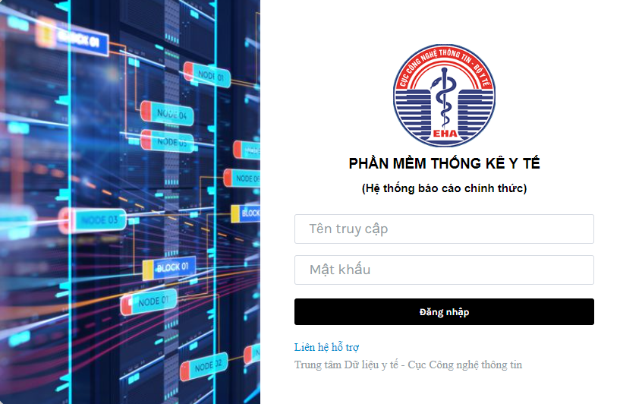

2. Nhập liệu các biểu mẫu CSSKBMTE/SKSS
Bước | Mô tả | Hình ảnh
1  2  3  4  5 | Chọn menu Ứng dụng  Chọn Ứng dụng nhập dữ liệu  Chọn đơn vị, biểu nhập và thời điểm  + Đơn vị:  - Tuyến xã: chọn xã/phường  - Tuyến huyện: chọn CSYT tuyến huyện  - Tuyến tỉnh: chọn CSYT tuyến tỉnh  + Biểu nhập:  - Tuyến xã: chọn biểu TT37_BCX03  - Tuyến huyện: chọn biểu TT37_BCH04, TT37_BCH05, TT37_BCH06, TT37_BCH07, TT37_BCH08  - Tuyến tỉnh: chọn biểu TT37_BCT04, TT37_BCT05, TT37_BCT06, TT37_BCT07, TT37_BCT08  + Thời điểm: Chọn tháng  Người dùng nhập số liệu vào các ô tương ứng cho từng chỉ tiêu.  Lưu ý:  - Những chỉ tiêu có chữ xanh là những chỉ tiêu được bổ sung trong Phân hệ báo cáo SKSS.  - Cột tổng số có số 0 được tính tự động.  Sau khi nhập dữ liệu người dùng bấm chọn Kiểm tra sự hợp lệ để kiểm tra tính hợp lệ của dữ liệu đã nhập.  Nếu dữ liệu hợp lệ, người dùng bấm vào nút Hoàn tất để xác nhận hoàn thành biểu nhập. | 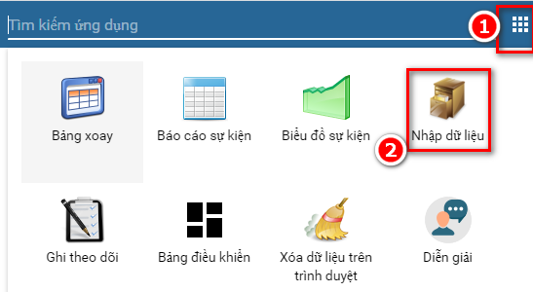  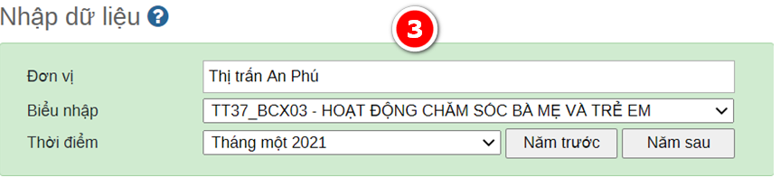  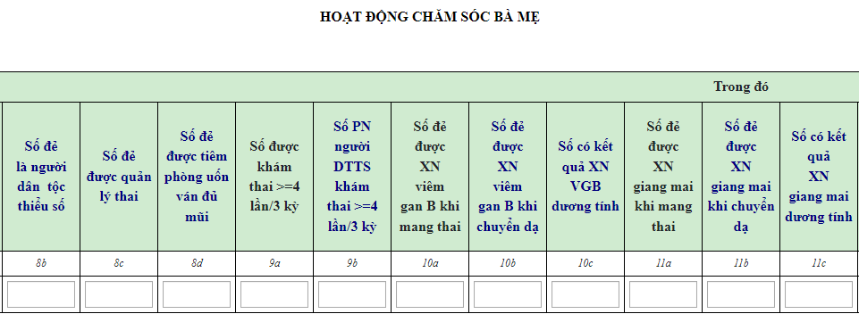  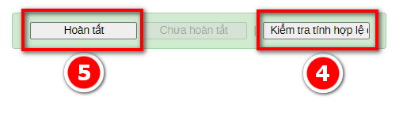

3. Xem báo cáo các biểu mẫu CSSKBMTE/SKSS
Bước | Mô tả | Hình ảnh
1  2  3 | Mở chức năng xem báo cáo  (1) Chọn menu Ứng dụng  (2) Chọn Báo cáo tổng hợp  (3) Chọn Báo cáo chuẩn  Chọn báo cáo cần xem  - Phần mềm có 2 hệ thống báo cáo lĩnh vực CSSKBMTE/SKSS:  - BÁO CÁO TỔNG HỢP DÙNG CHO SYT/ TTKSBT/ TTYT bao gồm các biểu mẫu báo cáo theo Thông tư 37.  - BÁO CÁO VỤ SỨC KHỎE BÀ MẸ TRẺ EM bao gồm các biểu mẫu báo cáo phục vụ quản lý nhà nước về SKBMTE/SKSS  - Nhấp chuột trái để chọn báo cáo cần xem -> Chọn Tạo mới  Chọn tiêu chí xem báo cáo  (1) Chọn đơn vị  - Xem báo cáo Xã: Bấm chọn xã cần xem  - Xem báo cáo Huyện: Bấm chọn tên huyện cần xem  - Xem báo cáo Tỉnh: Bấm chọn tên tỉnh cần xem  - Xem báo cáo Trung ương: Bấm chọn Việt Nam  - Xem báo cáo từng đơn vị: Bấm chọn đơn vị cần xem  (2) Chọn Thời điểm  - Xem báo cáo tháng: Chọn tháng  - Xem báo cáo quý: Chọn từ tháng tới tháng  - Xem báo cáo năm: Chọn năm hoặc chọn từ tháng 1 đến tháng 12  (3) Bấm Xuất báo cáo | 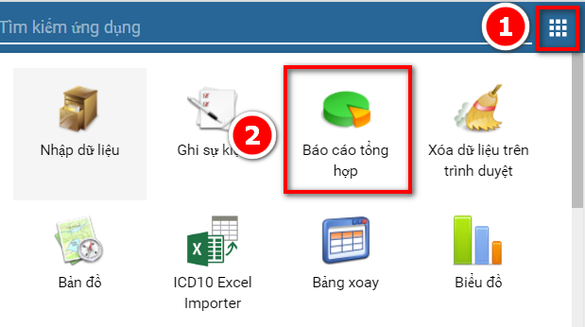  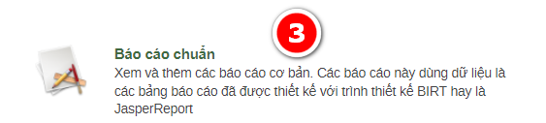  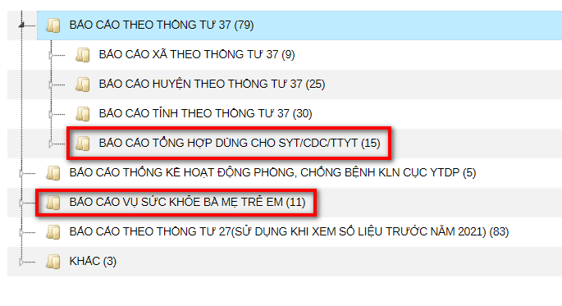  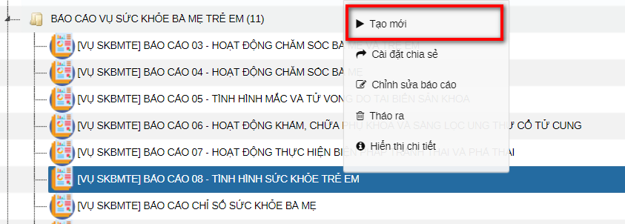  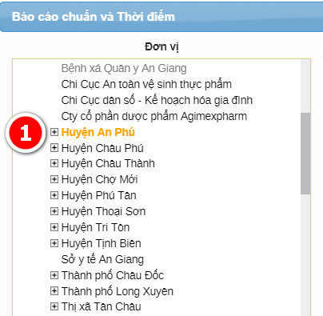  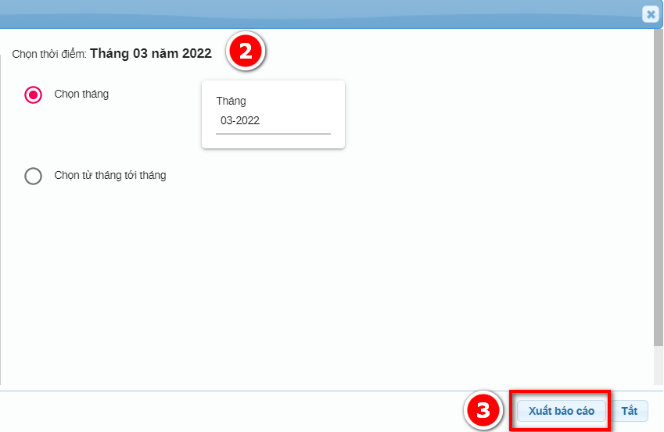

4. Phê duyệt các biểu CSSKBMTE/SKSS
Bước | Mô tả | Hình ảnh
 | I. Quy tắc chung  Chức năng Phê duyệt dữ liệu cho phép người dùng kiểm tra và phê duyệt số liệu báo cáo theo phân cấp. Sau khi tuyến trên phê duyệt và chấp nhận số liệu, các đơn vị tuyến dưới không thể sửa số liệu. Trường hợp cần sửa số liệu, đơn vị tuyến trên phải thực hiện bỏ duyệt.  II. Hướng dẫn Trung tâm y tế phê duyệt báo cáo huyện  - Bước 1: Mở báo cáo huyện muốn phê duyệt  - Bước 2: Nhấn nút phê duyệt số liệu ở cuối báo cáo  Lưu ý:  - Phê duyệt số liệu phải thực hiện từng tháng.  - Sau khi Trung tâm Y tế phê duyệt số liệu báo cáo huyện, các đơn vị tuyến xã và tuyến huyện sẽ không thể sửa số liệu trong phần Nhập liệu. Các đơn vị sẽ nhận được thông báo “Biểu nhập bị khóa” khi mở biểu.  - Nếu muốn sửa số liệu, Trung tâm Y tế phải thực hiện bỏ duyệt. Lưu ý: Trung tâm Y tế chỉ có thể bỏ phê duyệt khi Sở Y tế chưa chấp nhận số liệu báo cáo huyện. Nếu Sở Y tế đã chấp nhận số liệu báo cáo huyện, Trung tâm Y tế không thể bỏ phê duyệt và sẽ thấy thông báo “Tình trạng phê duyệt: Đã duyệt và đã chấp nhận ở tuyến trên”. Trường hợp muốn sửa số liệu, Sở Y tế phải bỏ chấp nhận sau đó Trung tâm y tế bỏ phê duyệt.  III. Hướng dẫn Sở Y tế phê duyệt báo cáo tỉnh  Cách 1: Phê duyệt số liệu ở tất cả các tuyến  - Bước 1: Mở báo cáo tỉnh muốn phê duyệt  - Bước 2: Nhấn nút Phê duyệt tất cả các tuyến để duyệt toàn bộ số liệu của cả 3 tuyến xã, huyện và tỉnh.  Cách 2: Phê duyệt số liệu từng tuyến  - Bước 1: Mở báo cáo tỉnh muốn phê duyệt  - Bước 2: Phê duyệt số liệu báo cáo của các cơ sở y tế tuyến tỉnh. Sở Y tế/CDC rà soát số liệu báo cáo của các cơ sở y tế công lập và tư nhân tuyến tỉnh, nếu đúng nhấn nút phê duyệt số liệu.  - Bước 3: Chấp nhận số liệu báo cáo tuyến huyện  - Bước 4: Chấp nhận số liệu báo cáo tuyến xã  Trường hợp 1: Trung tâm y tế đã phê duyệt số liệu báo cáo huyện/xã. Sở Y tế/CDC rà soát số liệu, nếu đúng nhấn nút “Chấp nhận số liệu”.  Trường hợp 2: Trung tâm y tế chưa phê duyệt số liệu báo cáo huyện/xã. Phần mềm sẽ hiện thông báo “Tuyến huyện chưa phê duyệt”, Sở Y tế/CDC yêu cầu Trung tâm y tế phê duyệt số liệu trước khi chấp nhận số liệu.  Lưu ý:  - Phê duyệt số liệu phải thực hiện từng tháng.  - Sau khi Sở Y tế chấp nhận số liệu báo cáo huyện, xã, Trung tâm y tế sẽ không thể bỏ phê duyệt. Trường hợp cần sửa số liệu, Sở Y tế phải bỏ chấp nhận sau đó Trung tâm y tế bỏ phê duyệt. | 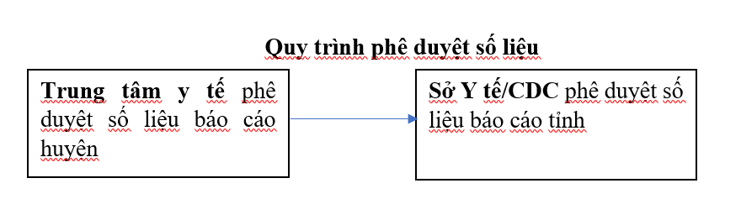  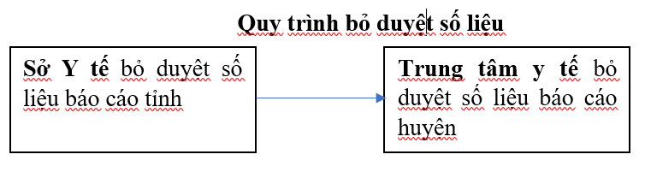  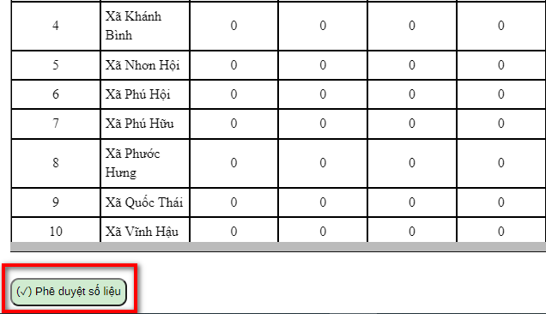  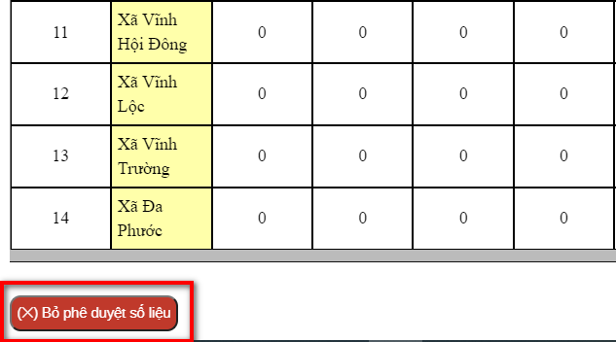  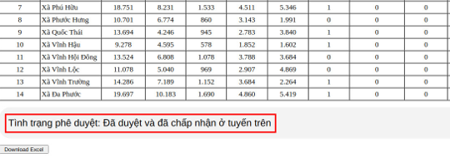  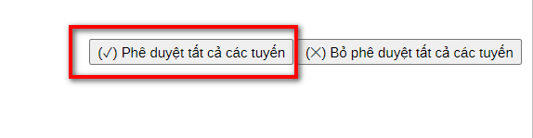  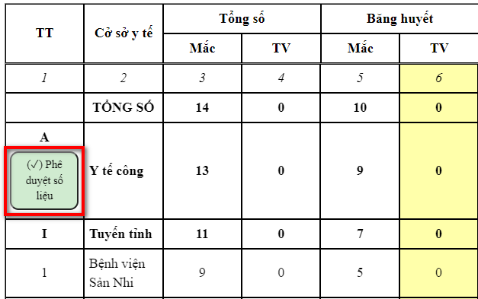  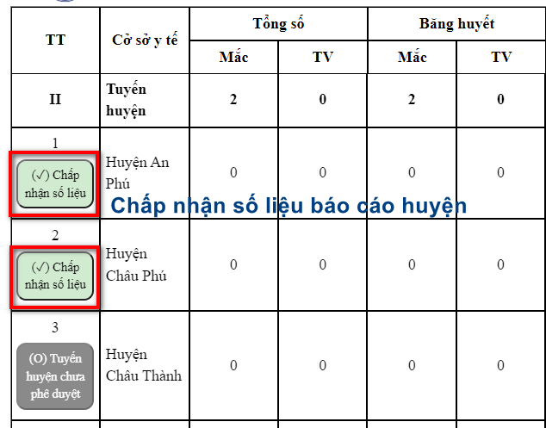  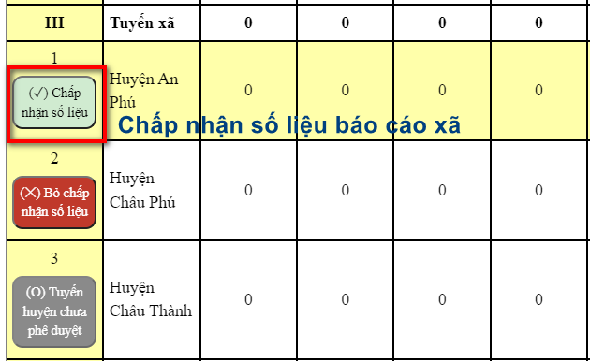

5. Hướng dẫn kiểm tra, rà soát, chỉnh sửa số liệu lĩnh vực CSSKBMTE/SKSS trên phần mềm thống kê y tế
Bước | Mô tả | Hình ảnh
1  2  3  4  5  6 | Chọn menu Ứng dụng  Chọn Ứng dụng Chất lượng dữ liệu  Chọn Kiểm tra tính hợp lệ của dữ liệu  Chọn tham số  - Ngày bắt đầu: chọn ngày bắt đầu kiểm tra  - Ngày kết thúc: chọn ngày kết thúc kiểm tra  - Nhóm điều kiện kiểm tra: chọn Tất cả các quy tắc  Chọn đơn vị muốn kiểm tra  Người dùng có thể chọn từng đơn vị, chọn cả huyện hoặc cả tỉnh  Nhấn nút Kiểm tra  Phần mềm sẽ kiểm tra tính hợp lệ của dữ liệu đã nhập theo đơn vị và thời điểm được chọn và hiển thị bảng kết quả những dữ liệu không hợp lệ để người dùng chỉnh sửa.  Người dùng có thể nhấn nút Tải về XLS để tải bảng kết quả dưới dạng file Exel và gửi cho các đơn vị liên quan để thực hiện kiểm tra, rà soát. | 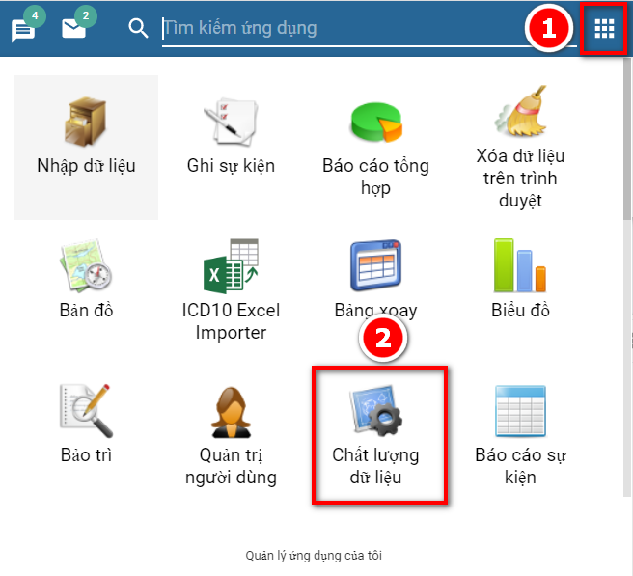  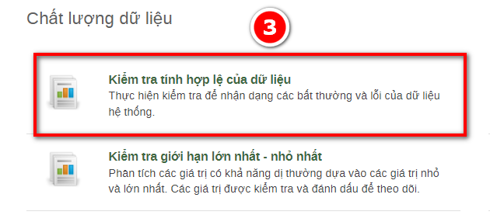  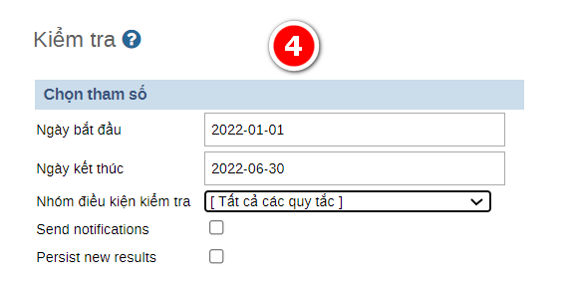  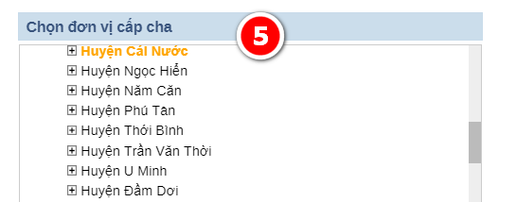  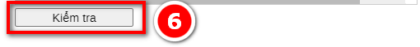  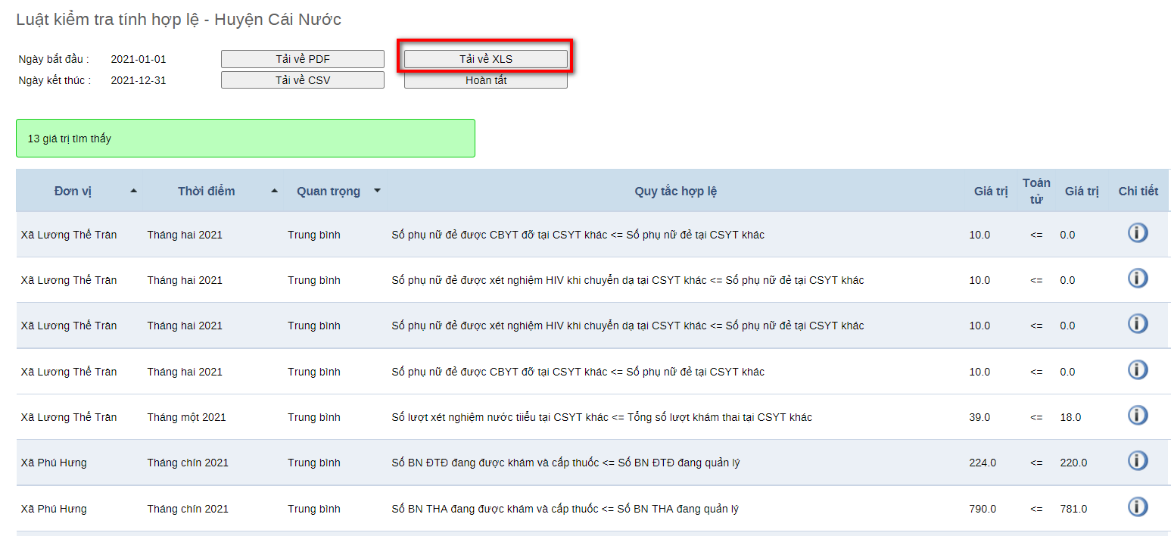

6. Xem kết quả thực hiện công tác CSSKBMTE/SKSS tại địa phương
Bước | Mô tả | Hình ảnh
1 | Xem các chỉ số lĩnh vực SKBMTE/SKSS do Phần mềm tự động tính toán  - Chọn menu Ứng dụng  - Chọn Ứng dụng nhập dữ liệu  - Chọn đơn vị, biểu nhập và thời điểm  + Đơn vị: Chọn tỉnh  + Biểu nhập: Chọn biểu tổng hợp chỉ số tương ứng. Phần mềm có 5 biểu tổng hợp chỉ số bao gồm:  1. TT37_BMTE - CHỈ SỐ SỨC KHỎE BÀ MẸ  2. TT37_BMTE - CHỈ SỐ VỀ HOẠT ĐỘNG KHÁM CHỮA PHỤ KHOA VÀ SÀNG LỌC UT CTC  3. TT37_BMTE - CHỈ SỐ VỀ MẮC VÀ TỬ VONG DO TAI BIẾN SẢN KHOA  4. TT37_BMTE - CHỈ SỐ SỨC KHỎE TRẺ EM  5. TT37_BMTE - CHỈ SỐ VỀ THỰC HIỆN BIỆN PHÁP TRÁNH THAI VÀ PHÁ THAI  + Thời điểm: Chọn năm  Phần mềm tự động tổng hợp các chỉ số từ số liệu của các cơ sở y tế trong toàn tỉnh. Sở Y tế hoặc CDC có thể xem số liệu tại biểu nhập hoặc chọn “Nhấn để xem số liệu chi tiết” để mở bảng rà soát số liệu theo từng đơn vị. | 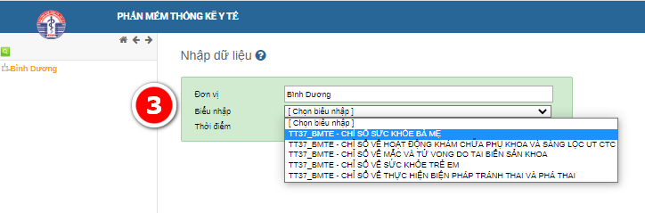  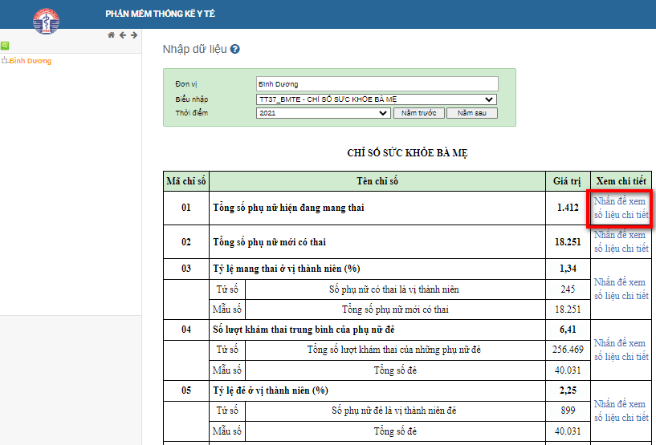

PHỤ LỤC

PHỤ LỤC 1. MỘT SỐ KHÁI NIỆM TRONG BÁO CÁO, THỐNG KÊ CSSKBMTE/SKSS

- Lần khám thai
Lần khám thai là những lần đến khám vì lý do thai sản, không tính những lần đến khám khi đã chuyển dạ hoặc khám bệnh thông thường khác.

- Khám thai ít nhất 3 lần, 4 lần trong 3 thời kỳ
Phụ nữ đẻ được khám thai ít nhất 3 lần trong 3 thời kỳ là số phụ nữ đẻ đã được bác sỹ, y sĩ sản-nhi, hộ sinh khám thai ít nhất 3 lần trong 3 thời kỳ thai nghén của lần đẻ này, cụ thể:
Lần khám 1: 3 tháng đầu (< 12 tuần)
Lần khám 2: 3 tháng giữa (13 tuần đến đủ 26 tuần)
Lần khám 3: 3 tháng cuối ( > 27 tuần)
Phụ nữ đẻ được khám thai ít nhất 4 lần trong 3 thời kỳ:
Lần khám 1: 3 tháng đầu (< 12 tuần)
Lần khám 2: 3 tháng giữa (~20 tuần -26 tuần)
Lần khám 3: 3 tháng cuối (~30-34 tuần)
Lần khám 4: 3 tháng cuối (~36 tuần -38 tuần)

- PARA
Là 4 con số dùng để ký hiệu tiền sử sản khoa, không kể lần đẻ này: số thứ nhất ghi số lần sản phụ đẻ đủ tháng; số thứ 2 ghi số lần sản phụ đẻ non; số thứ 3 ghi số lần sảy thai, phá thai; số thứ 4 ghi số con hiện sống.
Ví dụ: 1001 biểu thị thai phụ này đã từng sinh 1 lần đủ tháng, không đẻ non lần nào, không sẩy/phá thai, hiện có 1 con sống (không kể thai của lần đẻ này)

- Phụ nữ đẻ được tiêm đủ mũi vắc xin phòng uốn ván:
Là những trường hợp:
- Những trường hợp có thai chưa bao giờ tiêm vắc xin phòng uốn ván thì lần có thai này đã tiêm 2 mũi vắc xin.
- Những trường hợp đã tiêm 1 mũi vắc xin phòng uốn ván trước đó và tiêm 2 mũi của lần có thai này.
- Những trường hợp đã tiêm 2 mũi vắc xin phòng uốn ván trong lần có thai trước hoặc đã được tiêm 2 mũi ở địa phương có tổ chức tiêm phòng uốn ván và lần có thai này tiêm thêm một mũi vắc xin.
- Những trường hợp đã tiêm 3 hoặc 4 mũi vắc xin trước đây và lần có thai này được tiêm thêm 1 mũi vắc xin.
- Những trường hợp có thai do không theo dõi vẫn tiêm 2 liều mặc dù trước đó đã tiêm 2-3 liều.

- Người đỡ đẻ có kỹ năng
Người đỡ đẻ có kỹ năng (hay nhân viên có kỹ năng), theo Tuyên bố chung của Tổ chức Y tế Thế giới, Hiệp hội Sản phụ khoa quốc tế và Liên đoàn Hộ sinh quốc tế năm 2004 (A joint statement by WHO, ICM and FIGO 2004), là những nhân viên y tế được thẩm định chất lượng (bác sỹ, y sĩ, hộ sinh), được đào tạo và đạt tới mức thuần thục những kỹ năng để có thể xử trí được các trường hợp chăm sóc trước, trong và sau sinh bình thường, phát hiện và xử trí hoặc chuyển tuyến những ca tai biến ở bà mẹ, thai nhi và trẻ sơ sinh lên tuyến cao hơn.
Để thuận tiện cho việc báo cáo số liệu Phụ nữ đẻ được nhân viên có kỹ năng đỡ, quy ước nhân viên có kỹ năng bao gồm bác sĩ sản khoa, y sĩ sản nhi và hộ sinh.

- Tử vong mẹ
Là tử vong của phụ nữ trong thời gian mang thai hoặc trong vòng 42 ngày sau khi kết thúc thai nghén, do bất cứ nguyên nhân nào liên quan đến thai nghén hoặc bệnh lý bị nặng lên do mang thai hoặc sinh đẻ gây ra mà không phải do tai nạn hoặc tự tử

- Trẻ đẻ ra sống (hoặc sơ sinh sống)
Là trẻ sơ sinh đủ 22 tuần tuổi thai trở lên, thoát khỏi bụng mẹ có các dấu hiệu của sự sống (khóc, thở, tim đập, có phản xạ bú, mút)…
Đối với trẻ đẻ ra sống, sau đó chết: phải ghi vào cột 22 (nếu là trẻ trai) hoặc cột 23 (nếu là trẻ gái) sau đó phải ghi vào Sổ Theo dõi tử vong (A6/TYT) để tránh bỏ sót tử vong sơ sinh.

- Trẻ đẻ non
Là trẻ đẻ ra từ khi đủ 22 tuần đến trước khi đủ 37 tuần.

- Trẻ đẻ ra bị ngạt (hoặc sơ sinh ngạt)
Là trẻ đẻ ra có chỉ số Apgar phút thứ nhất <7 điểm. Trẻ sơ sinh ngạt có các dấu hiệu: thở/khóc yếu hoặc ngừng thở/không khóc. Trẻ có thể tím tái (ngạt tím) hoặc trắng bệch (ngạt trắng) toàn thân.

- Chăm sóc bà mẹ và sơ sinh thiết yếu sớm:
Chăm sóc thiết yếu bà mẹ, trẻ sơ sinh trong và ngay sau đẻ gồm: 1. Lau khô và ủ ấm; cho trẻ tiếp xúc trực tiếp da kề da (trẻ được đặt lên bụng mẹ ngay sau khi sinh và kéo dài ít nhất 90 phút sau sinh); 2. Tiêm bắp cho mẹ 10 đơn vị oxytocin; 3. Kẹp dây rốn muộn (sau khi dây rốn đã ngừng đập hoặc 1-3 phút sau khi thai sổ) và kẹp và cắt dây rốn một thì; 4. Kéo dây rốn có kiểm soát; 5. Xoa đáy tử cung cứ 15 phút một lần trong vòng 2 giờ đầu sau đẻ; 6. Hỗ trợ cho trẻ bú sớm và bú mẹ hoàn toàn
Chăm sóc thiết yếu bà mẹ, trẻ sơ sinh trong và ngay sau mổ lấy thai gồm: 1. Lau khô và ủ ấm; 2. Tiêm bắp cho mẹ 10 đơn vị oxytocin; 3. Kẹp dây rốn muộn (sau khi dây rốn đã ngừng đập hoặc 1-3 phút sau khi thai sổ) và kẹp và cắt dây rốn một thì; 4. Cho trẻ tiếp xúc trực tiếp da kề da (trẻ được đặt lên ngực mẹ ngay trong khi mổ đẻ và kéo dài ít nhất 90 phút sau mổ); 5. Hỗ trợ cho trẻ bú sớm và bú mẹ hoàn toàn.

- Chăm sóc sau sinh tại nhà:
Là những sản phụ và con của họ được nhân viên y tế thăm khám tại nhà trong giai đoạn từ khi rời cơ sở y tế đến hết 6 tuần sau sinh. Chăm sóc sau sinh tại nhà trong tuần đầu: tính trong vòng tuần đầu sau khi rời cơ sở y tế. Chăm sóc sau sinh tại nhà trong 6 tuần đầu: tính trong vòng 6 tuần đầu sau sinh

- Lượt khám phụ khoa:
Là số lượt người phụ nữ được thầy thuốc hoặc hộ sinh thăm khám nhằm phát hiện các bệnh về phụ khoa (bao gồm cả khám dự phòng/sàng lọc).

- Lượt chữa phụ khoa:
Là số lượt phụ nữ mắc bệnh phụ khoa được điều trị bao gồm điều trị nội, ngoại trú kể cả các trường hợp cho đơn về điều trị tại nhà.

PHỤ LỤC 2. MỘT SỐ CÂU HỎI THƯỜNG GẶP VỀ BÁO CÁO, THỐNG KÊ LĨNH VỰC SKBMTE/SKSS

I. VỀ CHĂM SÓC TRƯỚC, TRONG VÀ SAU SINH

- Biểu 3/BCX yêu cầu báo cáo “số PN mới có thai”, biểu 4/BCH lại yêu cầu báo cáo “số PN có thai”?
Trả lời:
Phân hệ BC SKSS đã bổ sung để ở báo cáo tuyến xã và huyện, tỉnh đều có thể thống kê số PN mới có thai và số PN có thai
Cách thống kê số PN mới có thai và số PN có thai: xem hướng dẫn chi tiết tại Phần IV. Hướng dẫn ghi chép biểu mẫu báo cáo thống kê (phân hệ báo cáo SKSS), Mục 1. Biểu mẫu tuyến xã/phường/thị trấn (trang 28).

- Trường hợp Trạm y tế có thực hiện khám thai nhưng không đỡ đẻ tại trạm, cách nhập số lượt khám thai vào Biểu 3/BCX như thế nào?
Trả lời:
Mục 3 và 4, Phần I (Chăm sóc sức khỏe bà mẹ) dành cho thống kê dịch vụ mà Trạm y tế cung cấp, nghĩa là dù người phụ nữ có đẻ hay không đẻ tại trạm thì vẫn thống kê số lượt khám thai/xét nghiệm protein niệu do Trạm y tế thực hiện.
Cách nhập số liệu như sau:
- Mục 3 (tổng số lượt khám thai): nhập số lượt khám thai do TYT thực hiện vào cột 4, số lượt nhân viên y tế đến khám thai tại nhà vào cột 5.
- Mục 4 (số lượt XN protein niệu): nhập số lượt phụ nữ khám thai được XN protein niệu vào cột 4, số lượt phụ nữ khám thai được nhân viên y tế đến khám thai tại nhà có xét nghiệm protein niệu vào cột 5.

- Tại sao hệ thống báo cáo thống kê không yêu cầu thu thập số liệu khám thai ≥3 lần/3 thời kỳ?
Trả lời
- Trước đây, Hướng dẫn quốc gia về các dịch vụ chăm sóc sức khỏe sinh sản quy định mỗi phụ nữ mang thai phải được khám thai ít nhất 3 lần trong 3 thời kỳ thai nghén. Từ năm 2016, theo Hướng dẫn quốc gia cập nhật và dựa trên các khuyến cáo mới của Tổ chức Y tế thế giới, mỗi phụ nữ mang thai phải được khám thai ít nhất 4 lần trong 3 thời kỳ.
- Ngoài ra, do yêu cầu giảm tải về công tác báo cáo thống kê cho nhân viên y tế, những chỉ số có ý nghĩa tương tự sẽ được giảm bớt, chỉ để lại 1 chỉ số đặc trưng nhất. Hiện tại, sử dụng chỉ số khám thai ≥ 4 lần/3 thời kỳ

- Số phụ nữ đẻ
Hiện nay một số Trạm y tế không đỡ đẻ nhưng vẫn quản lý thai, khám thai và thực hiện các dịch vụ liên quan đến khám thai như tiêm phòng uốn ván, xét nghiệm protein niệu, xét nghiệm HIV, GM, VGB…. Trạm y tế vẫn có nhu cầu quản lý những trường hợp nêu trên. Vậy trong những trường hợp người phụ nữ là người ở xã, đẻ tại tại bệnh viện tuyến trên thì các số liệu như số phụ nữ đẻ, số phụ nữ đẻ được khám thai ít nhất 4 lần trong 3 thời kỳ, số phụ nữ đẻ được tiêm phòng uốn ván đủ mũi… do đơn vị nào báo cáo? cách nhập số liệu như thế nào?
Trả lời
- Trong trường hợp đó, bệnh viện tuyến trên (nơi đẻ) sẽ là đơn vị báo cáo số phụ nữ đẻ, số phụ nữ đẻ được khám thai ít nhất 4 lần trong 3 thời kỳ, số phụ nữ đẻ được tiêm phòng uốn ván đủ mũi…
- Trên Phân hệ báo cáo SKSS, cách nhập số liệu vào Biểu số 3/BCX như sau:
- Chỉ số 5 của Mục I (Số PN đẻ tại các cơ sở y tế khác) nhập vào cột 5
- Tương tự như trên, các chỉ số trong mục 5 (từ 5.1-5.9) như số PN đẻ ở cơ sở y tế khác được khám thai ít nhất 4 lần trong 3 thời kỳ, được tiêm phòng uốn ván đủ mũi, được xét nghiệm HIV, GM, VGB… nhập vào cột 5
- Lưu ý: trên Phân hệ báo cáo SKSS đã đặt công thức không cộng cột 5 vào tổng số để tránh thống kê trùng.

- Đối với trạm y tế có thực hiện khám thai nhưng không đỡ đẻ, vì sao khi nhập số phụ nữ đẻ được trạm khám thai≥4 lần/3 thời kỳ vào cột 4, mục 5.2, Phần I (Chăm sóc sức khỏe bà mẹ), Biểu 3/BCX, phần mềm lại báo lỗi?
Trả lời:
Đối với Mục 5, Phần I (Chăm sóc sức khỏe bà mẹ), Biểu 3/BCX: Thống kê theo nơi đẻ.

Cách nhập số liệu như sau:
- Cột 4 (Tại TYT): nhập số phụ nữ đẻ tại TYT mà trong giai đoạn mang thai được khám thai≥4 lần/3 thời kỳ
- Cột ngoài CSYT: Số phụ nữ đẻ ngoài CSYT mà trong giai đoạn mang thai được khám thai≥4 lần/3 thời kỳ
- Cột CSYT khác: Số phụ nữ đẻ tại CSYT khác mà trong giai đoạn mang thai được khám thai≥4 lần/3 thời kỳ

Lưu ý:
- Trên phần mềm đã đặt công thức tự động: cột 3 = cột 4 + cột 5 (số liệu ở cột CSYT khác KHÔNG cộng vào tổng số để tránh trùng lặp với dịch vụ của tuyến trên).
- Các chỉ tiêu từ 5.1-5.9 trong cùng 1 cột không được lớn hơn chỉ tiêu 5.
- Vì sao khi điền số PN đẻ có kết quả khẳng định nhiễm HIV lại phải bao gồm cả số PN đẻ có KQ khẳng định nhiễm HIV từ trước kỳ mang thai này?
Trả lời:
- Để tính Tỷ lệ phụ nữ mang thai nhiễm HIV được điều trị đặc hiệu nhằm giảm nguy cơ lây truyền HIV từ mẹ sang con, cần có tử số là số PN đẻ nhiễm HIV được điều trị ARV và mẫu số là số PN đẻ có KQ khẳng định nhiễm HIV.
- Vì có một số PN đã được chẩn đoán nhiễm HIV từ trước nên trong lần mang thai này sẽ không xét nghiệm lại, tuy nhiên họ vẫn đang được điều trị ARV. Như vậy có thể số có KQ khẳng định nhiễm HIV sẽ nhỏ hơn số được điều trị ARV.
- Nếu mẫu số không bao gồm số PN đẻ có KQ khẳng định nhiễm HIV từ trước kỳ mang thai này thì tỷ lệ trên có thể lớn hơn 100%
Vì vậy chỉ số 5.6 (số PN đẻ có KQ khẳng định nhiễm HIV) cần bao gồm cả số PN đẻ có KQ khẳng định nhiễm HIV từ trước kỳ mang thai này.

- Đối với các chỉ số PN đẻ được XN đường huyết khi mang thai, PN đẻ có KQ XN đường huyết khi mang thai cao hơn trị số bình thường: nếu chỉ được xét nghiệm khi chuyển dạ thì có thống kê vào biểu báo cáo không?
Trả lời:
Nếu không được xét nghiệm khi mang thai thì không thống kê

- Ở xã tôi, hầu hết phụ nữ không đẻ tại xã nhưng trạm y tế vẫn chăm sóc tại nhà sau đẻ, như vậy có được thống kê số được chăm sóc sau đẻ không? Cách thống kê như thế nào?
Trả lời:
Trạm y tế xã được thống kê số bà mẹ/trẻ sơ sinh được Trạm chăm sóc tại nhà sau đẻ dù đẻ ở bất kỳ nơi nào.
Cách nhập số liệu vào Biểu 3/BCX, Phần I (Chăm sóc sức khỏe bà mẹ):
- Chỉ tiêu 8.1: ghi số bà mẹ/trẻ sơ sinh được chăm sóc tại nhà tuần đầu sau khi rời cơ sở y tế vào cột 3 (bao gồm cả số đẻ tại TYT, tại nhà và CSYT khác được chăm sóc tại nhà)
- Chỉ tiêu 8.2: ghi số bà mẹ/trẻ sơ sinh CHỈ được chăm sóc tại nhà từ 2 tuần sau khi rời cơ sở y tế đến hết 6 tuần sau đẻ (không thống kê những ca đã được chăm sóc tuần đầu) vào cột 3
- Chỉ tiêu 7: ghi tổng của 2 số trên vào cột 3
Lưu ý:
- Trên phần mềm thống kê đã đặt công thức tự động tính như trên
- Số được chăm sóc tại nhà trong vòng tuần đầu và số được chăm sóc tại nhà trong 2-6 tuần không lớn hơn số được chăm sóc tại nhà trong vòng 6 tuần.
- Cách ghi này thống kê được dịch vụ TYT cung cấp nhưng có thể bị trùng một số ca được chăm sóc sau sinh ở tuyến trên (không nhiều)

- Vì sao tỷ lệ bà mẹ và trẻ sơ sinh được chăm sóc tại nhà trong vòng 6 tuần đầu của tỉnh tôi lại lớn hơn 100%?
Trả lời:
Trong một số trường hợp, tỷ lệ bà mẹ và trẻ sơ sinh được chăm sóc tại nhà >100% có thể do những lý do như sau:
- Thống kê số lượt thay cho trường hợp được chăm sóc sau sinh. Ví dụ: một bà mẹ/trẻ sơ sinh được chăm sóc trong cả tuần đầu và tuần thứ hai sau sinh lại thống kê là 2 trường hợp được chăm sóc sau sinh (thực ra chỉ được tính là 1 trường hợp)
- Thống kê trùng số được chăm sóc tại nhà sau sinh ở các tuyến. Ví dụ: sản phụ đẻ tại tuyến huyện được chăm sóc sau sinh tại tuyến huyện, khi về nhà được thống kê thêm 1 lần khi được chăm sóc tại nhà tại tuyến xã.

- Tử vong mẹ
Trường hợp một phụ nữ mang thai, là người hộ khẩu tại địa phương nhưng nhập viện ở tỉnh khác để mổ lấy thai, sau đó tử vong cả mẹ và con thì thống kê trường hợp này vào tỉnh nào?
Trả lời:
Theo quy định về ghi chép Sổ A6, nhân viên y tế thống kê tất cả các trường hợp tử vong thuộc dân số xã quản lý. Quy định này cũng phù hợp với Hướng dẫn Thẩm định TVM: Bà mẹ tử vong sống ở tỉnh nào thì ca tử vong được thống kê vào tỉnh đó. VD: bà mẹ tử vong sống ở tỉnh A, tử vong tại tỉnh B thì ca đó sẽ được thống kê là tử vong mẹ của tỉnh A.
Lưu ý:
- Khái niệm "địa bàn sống của bà mẹ": là nơi mà bà mẹ sinh sống trong vòng 3 năm gần đây. Nếu bà mẹ không có nơi ở cố định thì tùy theo tình hình cụ thể để xác định, nhưng phải là nơi bà mẹ trải qua ít nhất 2/3 thời gian mang thai trong kỳ mang thai này.
- Ban Thẩm định tỉnh B chịu trách nhiệm thẩm định tại các cơ sở y tế mà bà mẹ đã được xử trí trước khi tử vong. Ban Thẩm định tỉnh A có trách nhiệm phối hợp thu thập và cung cấp thông tin về bà mẹ tử vong cho Ban Thẩm định tỉnh B

- Trường hợp đẻ ra trẻ đã chết thì có cấp giấy chứng sinh không?
Trả lời:
Nếu xác định trẻ đã chết trước khi sinh ra thì KHÔNG cấp giấy chứng sinh và phải thống kê vào cột tử vong thai nhi.
- Theo Thông tư số 27/2019/TT-BYT ngày 27/9/2019 của Bộ trưởng Bộ Y tế sửa đổi một số điều Thông tư số 17/2012/TT-BYT, trẻ sinh ra ở ngoài CSYT nhưng do NVYT hoặc CĐTB đỡ, người đỡ đẻ điền vào tờ khai đề nghị Trạm y tế cấp chứng sinh cho trẻ. Với trường hợp đẻ ở ngoài CSYT nhưng không do NVYT hoặc CĐTB đỡ thì trẻ có được cấp giấy chứng sinh không?
Trả lời:
Đẻ ngoài CSYT không do NVYT đỡ, thì không cấp Giấy chứng sinh. Có thể giải thích với người dân: trong trường hợp đó không có Giấy chứng sinh vẫn làm được Giấy khai sinh.

- Chỉ số “Số trẻ đẻ ra được cấp giấy chứng sinh” trong biểu 3/BCX và biểu 4/BCH: thống kê số trẻ được cấp trong kỳ báo cáo hay tính tổng số trẻ đẻ trong kỳ báo cáo sẽ được cấp?
Ví dụ: trong kỳ báo cáo có 10 trẻ đẻ sống nhưng mới có 8 trẻ được cấp Giấy chứng sinh, 2 trẻ nữa chưa được cấp, vậy sẽ thống kê 8 hay 10 trẻ được cấp giấy chứng sinh?
Trả lời:
Số trẻ đẻ ra được cấp giấy chứng sinh là số trẻ đẻ ra được cấp giấy chứng sinh trong kỳ báo cáo, do đó, số trẻ được cấp giấy chứng sinh là 8

II. VỀ THỰC HIỆN CÁC BIỆN PHÁP TRÁNH THAI

- Tổng số lượt người mới thực hiện BPTT lấy theo số thực hiện mới tại trạm hay số quản lý?
Trả lời:
Lấy số thực do trạm y tế xã cung cấp

- Biểu 3/BCX yêu cầu báo cáo “Tổng số lượt người mới thực hiện BPTT”, biểu 4/BCH lại yêu cầu báo cáo “Số người mới thực hiện BPTT”?
Trả lời:
Báo cáo số lượt người mới thực hiện BPTT, vì: biểu mẫu BC này nhằm thống kê các dịch vụ tránh thai mà cơ sở y tế cung cấp, không nhằm mục đích và không tính được tỷ lệ chấp nhận BPTT

III. VỀ KHÁM, CHỮA PHỤ KHOA VÀ SÀNG LỌC UNG THƯ CỔ TỬ CUNG

- Các trường hợp tuyến trên về tuyến dưới hỗ trợ thực hiện khám chữa phụ khoa/tầm soát K CTC thì tuyến nào thống kê báo cáo số này ?
Trả lời:
Thống nhất báo cáo như sau: khám chiến dịch do tuyến trên xuống thực hiện tại xã thì số liệu do trạm y tế báo cáo. Nếu làm XN tế bào hoặc HPV thì tuyến trên báo cáo
- Tại sao không thống kê số lượt có kết quả xét nghiệm TB học và số HPV(+) bất thường tại xã?
Trả lời:
Hiện tại Trạm Y xã hiện chưa làm XN TB học và HPV mà chỉ lấy bệnh phẩm gửi tuyến trên để XN. Vì vậy số xét nghiệm TB học và HPV cũng như kết quả các XN này phải do tuyến trên thống kê

- Tại Biểu 3/BCX, Phần II, chỉ tiêu 1.4 “Số được lấy mẫu bệnh phẩm gửi tuyến trên XN TB” và 1.5 “Số được lấy mẫu bệnh phẩm gửi tuyến trên XN HPV” có được tổng hợp lên các tuyến trên không?
Trả lời:
=> Không tổng hợp lên tuyến trên để tránh bị thống kê trùng. Hiện tại trên Phân hệ BC SKSS đã đặt công thức để không tổng hợp các số liệu này của tuyến xã lên tuyến huyện.

- Tại sao ở biểu 3/BCX không thống kê số điều trị giang mai và số điều trị lậu?
Trả lời:
Người bệnh lậu và giang mai không điều trị tại xã

IV. VỀ CHĂM SÓC TRẺ EM

- Các chỉ tiêu ở phần Chăm sóc sức khỏe trẻ em thống kê theo nơi đẻ hay nơi cung cấp dịch vụ?
Trả lời:
Thống kê theo nơi đẻ. Ví dụ đối với chỉ tiêu “Số được tiêm Vitamin K₁”:
- Cột 4 (Tại TYT): nhập số trẻ đẻ tại TYT được tiêm Vitamin K₁
- Cột 5 (Ngoài CSYT): nhập số trẻ đẻ ngoài CSYT được tiêm Vitamin K₁
- Cột 6 (CSYT khác): nhập số trẻ đẻ tại CSYT khác được tiêm Vitamin K₁
Lưu ý:
- Trên phần mềm đã đặt công thức tự động: cột 3 = cột 4 + cột 5 (số liệu ở cột CSYT khác KHÔNG cộng vào tổng số để tránh trùng lặp với dịch vụ của tuyến trên).
- Các chỉ tiêu từ 1.1-8.3 trong cùng 1 cột không được lớn hơn chỉ tiêu 1.

- Số trẻ sơ sinh được cân có bao gồm cả trẻ sinh ra đã tử vong không?
Trả lời:
Số trẻ đẻ sơ sinh được cân là số trẻ đẻ ra sống được cân sau khi sinh, không bao gồm số trẻ sinh ra tử vong.
- Ở biểu 3/BCX, để thống kê số trẻ sơ sinh được chăm sóc Kangaroo, cần lấy số liệu ở đâu?
Trả lời:
Số trẻ sơ sinh được chăm sóc Kangaroo có thể lấy từ Sổ Đẻ (cột 27). Khi đào tạo, cần lưu ý học viên đánh dấu những trẻ sơ sinh được chăm sóc Kangaroo vào cột này.

- Tử vong trẻ dưới 1 tuổi có bao gồm tử vong trẻ dưới 28 ngày tuổi không?
Trả lời:
Tử vong trẻ dưới 1 tuổi bao gồm cả tử vong trẻ dưới 28 ngày tuổi.
Tử vong trẻ dưới 5 tuổi bao gồm cả tử vong trẻ dưới 1 tuổi tuổi.

- Thống kê tử vong trẻ em.
Trường hợp phụ nữ ở huyện này đến huyện khác đẻ, sau đẻ trẻ tử vong. Như vậy huyện đỡ đẻ sẽ báo cáo ca đẻ và sau đó báo cáo tử vong ở huyện đó luôn (ca tử vong trẻ sẽ được thể hiện ở biểu 8 của huyện đỡ đẻ). Trường hợp này, khi nhập số liệu vào báo cáo tử vong tại cộng đồng thì huyện đỡ đẻ nhập hay huyện quản lý bà mẹ nhập ?
Trả lời:
The hướng dẫn ghi Sổ A6, thống kê theo dân số của xã. Nếu bà mẹ thuộc dân số ở xã nào thì trẻ tử vong khai ở xã đó.

V. VỀ KỸ THUẬT SỬ DỤNG PHẦN MỀM

- Làm thế nào để sửa số liệu sau khi đã nhấn nút ‘Hoàn tất’?
Trả lời:
Để sửa số liệu sau khi đã nhấn nút ‘Hoàn tất’. Người dùng nhấn vào nút ‘Chưa hoàn tất’. Thực hiện sửa số liệu. Sau đó nhấn lại nút ‘Hoàn tất’.
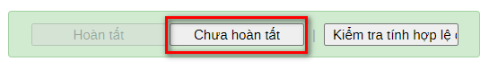
- Vì sao ô nhập có cảnh báo màu đỏ hoặc màu vàng?
Trả lời:
Trong một số trường hợp ví dụ kết nối mạng không ổn định, dữ liệu rác…, ô nhập sẽ có cảnh báo màu đỏ hoặc màu vàng. Để khắc phục, người dùng thực hiện thao tác xóa dữ liệu trình duyệt theo hướng dẫn dưới đây:
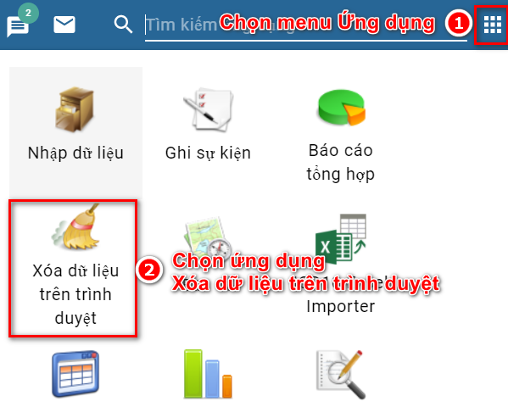

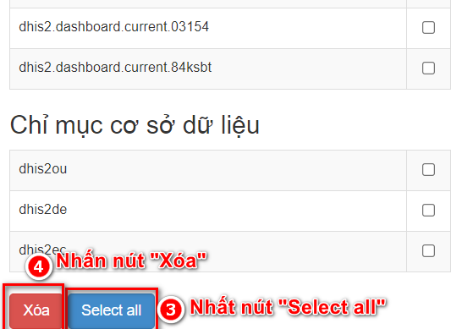

- Vì sao tôi đã nhập số liệu nhưng xem báo cáo lại không có?
Trả lời:
Số liệu sau khi nhập sẽ được phân tích để tổng hợp vào báo cáo. Hệ thống có 6 khung giờ chạy phân tích là 9h, 11h, 13h, 15h, 17h và 24h. Số liệu sẽ được cập nhật vào báo cáo sau các khung giờ trên.

- Vì sao biểu nhập bị khóa? Làm thế nào để sửa số liệu khi biểu bị khóa?
Trả lời:
Kết thúc thời hạn báo cáo, đơn vị đầu mối tuyến huyện, tuyến tỉnh sẽ kiểm tra số liệu và khóa biểu nhập. Trường hợp muốn sửa lại số liệu, người dùng liên hệ với đầu mối tuyến trên để mở biểu nhập.

- Làm thế nào để kiểm tra số liệu các đơn vị tuyến dưới đã nhập?
Trả lời:
Để kiểm tra số liệu đã nhập theo từng đơn vị và từng tháng, người dùng nhấn vào chức năng “Xem số liệu chi tiết trên bảng xoay”. Người dùng có thể thay đổi đơn vị, thời điểm, bố cục để kiểm tra dữ liệu theo nhu cầu.
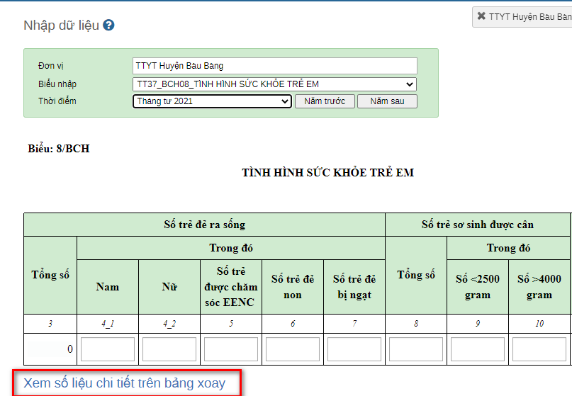
Video hướng dẫn sử dụng bảng xoay:
https://www.youtube.com/watch?v=rwIs_I9Ny7o&t=2s

- Những biểu nhập theo quý thì chọn thời điểm thế nào?
Trả lời:
Nếu nhập số liệu theo Quý, chọn tháng cuối cùng của Quý để nhập:
- Quý I chọn tháng 3 (nhập số liệu tổng của tháng 1+2+3)
- Quý II chọn tháng 6 (nhập số liệu tổng của tháng 4+5+6)
- Quý III chọn tháng 9 (nhập số liệu tổng của tháng 7+8+9)
- Quý IV chọn tháng 12 (nhập số liệu tổng của tháng 10+11+12)

- Vì sao không thể nhấn nút ‘Hoàn tất’?
Trả lời:
Nút ‘Hoàn tất’ bị ẩn là do người dùng đã nhấn trước đó. Trong trường hợp muốn hoàn tất lại sau khi sửa số liệu, người dùng nhấn vào nút ‘Chưa hoàn tất’, thực hiện sửa số liệu sau đó nhấn lại nút ‘Hoàn tất’.

PHỤ LỤC 3: CÁC CHỈ SỐ MỞ RỘNG VỀ CSSKBMTE, SKSS

STT | Các chỉ số |  | Cách tính
 | Tỷ lệ mang thai ở VTN trong tổng số phụ nữ mang thai (%)
 | Mục đích/ ý nghĩa | - Đánh giá thực trạng mang thai ở vị thành niên và tính hiệu quả của công tác chăm sóc sức khỏe sinh sản ở vị thành niên của một vùng, khu vực, quốc gia  - Là cơ sở tuyên truyền vận động về công tác chăm sóc sức khỏe sinh sản vị thành niên nhằm hạn chế vị thành niên có thai ngoài ý muốn  - Phản ánh tình hình thực hiện Kế hoạch hành động quốc gia về chăm sóc sức khỏe sinh sản, sức khỏe tình dục cho VTN-TN
 | Khái niệm | Là số vị thành niên có thai tính trên tổng số phụ nữ có thai của một khu vực trong kỳ báo cáo
 | Công thức tính |  | Số VTN có thai của một khu vực trong kỳ báo cáo |  | x 100
 | Công thức tính |  | Tổng số PN có thai của khu vực đó trong cùng kỳ
 | Phân tổ chủ yếu | - Toàn quốc  - Tỉnh/ thành phố trực thuộc Trung ương  - Vùng
 | Tỷ suất sinh ở VTN (%)
 | Mục đích/ ý nghĩa | - Đánh giá thực trạng mang thai và làm mẹ ở vị thành niên và tính hiệu quả của công tác chăm sóc sức khỏe sinh sản ở vị thành niên của một vùng, khu vực, quốc gia  - Là cơ sở tuyên truyền vận động về công tác chăm sóc sức khỏe sinh sản vị thành niên nhằm hạn chế vị thành niên có thai ngoài ý muốn  - Phản ánh tình hình thực hiện Kế hoạch hành động quốc gia về chăm sóc sức khỏe sinh sản, sức khỏe tình dục cho VTN-TN
 | Khái niệm | Tỷ suất sinh ở tuổi vị thành niên là số phụ nữ đẻ ở lứa tuổi 15-19 tuổi tính trên 1.000 phụ nữ trong độ tuổi đó của một khu vực trong kỳ báo cáo.  Nó còn được gọi là Tỷ suất sinh đặc hiệu theo tuổi của phụ nữ từ 15-19 tuổi.
 | Cách tính |  | Số phụ nữ đẻ ở lứa tuổi 15-19 tuổi của một khu vực trong kỳ báo cáo |  | x 1000
 | Cách tính |  | Tổng số phụ nữ đẻ ở lứa tuổi 15-19 tuổi của khu vực đó trong cùng kỳ
 | Phân tổ chủ yếu | - Toàn quốc  - Tỉnh/ thành phố trực thuộc Trung ương  - Vùng
 | Tỷ lệ PN đẻ được quản lý thai (%)
 | Mục đích, ý nghĩa | - Đánh giá mức độ bao phủ và chất lượng của công tác chăm sóc trước sinh
 | Khái niệm | Là số phụ nữ đẻ đã được quản lý thai trong lần đẻ này tính trên 100 số phụ nữ đẻ của một khu vực trong kỳ báo cáo
 | Cách tính |  | Số PN đẻ được QLT của một khu vực trong kỳ báo cáo |  | x 100
 | Cách tính |  | Tổng số PN đẻ của khu vực đó trong cùng kỳ
 | Phân tổ chủ yếu | - Toàn quốc  - Tỉnh/ thành phố trực thuộc Trung ương  - Vùng
 | Tỷ lệ PN đẻ là người DTTS được KT ≥ 4 lần trong 3 thời kỳ
 | Mục đích, ý nghĩa | - Đánh giá mức độ bao phủ và chất lượng của chăm sóc trước sinh trên nhóm bà mẹ là người dân tộc thiểu số của một vùng, khu vực, quốc gia  - Là cơ sở để so sánh sự khác biệt về độ bao phủ và chất lượng giữa các nhóm dân tộc, từ đó có kế hoạch cải thiện phù hợp
 | Khái niệm | Là số PN đẻ người dân tộc thiểu số đã được bác sỹ, y sỹ sản nhi, hộ sinh khám thai ít nhất 4 lần trong 3 thời kỳ của lần đẻ này tính trên 100 số phụ nữ đẻ là người dân tộc thiểu số của một khu vực trong kỳ báo cáo
 | Cách tính |  | Số PN đẻ là người DTTS được KT ≥ 4 lần trong  3 thời kỳ của một khu vực trong kỳ báo cáo |  | x 100
 | Cách tính |  | Tổng số PN đẻ là người DTTS của khu vực đó trong cùng kỳ
 | Phân tổ chủ yếu | - Toàn quốc  - Tỉnh/ thành phố trực thuộc Trung ương  - Vùng
 | Tỷ lệ PN đẻ được XN Viêm gan B (%)
 | Mục đích, ý nghĩa | - Đánh giá khả năng tiếp cận các dịch vụ phòng chống viêm gan B ở phụ nữ và loại trừ lây truyền bệnh viêm gan B từ mẹ sang con ở phụ nữ mang thai của một vùng, khu vực, quốc gia  - Phản ánh tình hình thực hiện Kế hoạch hành động quốc gia tiến tới loại trừ HIV, VGB và giang mai lây truyền từ mẹ sang con giai đoạn 2018-2030
 | Khái niệm | - Là số phụ nữ đã đẻ được xét nghiệm viêm gan B của lần đẻ này (trong đó bao gồm cả tỷ lệ phụ nữ đẻ được xét nghiệm viêm gan B khi mang thai và khi chuyển dạ) tính trên 100 phụ nữ đẻ của một khu vực trong kỳ báo cáo
 | Cách tính
 | Tỷ lệ đẻ được XN Viêm gan B  Trong đó: |  | Số PN đẻ được XN VGB của lần đẻ này của một khu vực trong kỳ báo cáo |  | x 100
 | Tỷ lệ đẻ được XN Viêm gan B  Trong đó: |  | Tổng số PN đẻ của khu vực đó trong cùng kỳ
 | 8.1 Khi mang thai |  | Số PN đẻ được XN VGB khi mang thai của lần đẻ này của một khu vực trong kỳ báo cáo |  | x 100
 | 8.1 Khi mang thai |  | Tổng số đẻ
 | 8.2. Khi chuyển dạ |  | Số PN đẻ được XN VGB khi chuyển dạ của lần đẻ này của khu vực đó trong cùng kỳ |  | x 100
 | 8.2. Khi chuyển dạ |  | Tổng số đẻ
 | Phân tổ chủ yếu | - Toàn quốc  - Tỉnh/ thành phố trực thuộc Trung ương  - Vùng  - Khi mang thai/khi chuyển dạ
 | Tỷ lệ PN đẻ có KQ XN VGB + (%)
 | Mục đích, ý nghĩa | - Đánh giá tình hình thực trạng về nhiễm vi rút viêm gan B ở phụ nữ mang thai của một vùng, khu vực, quốc gia  - Có thể sử dụng tỷ lệ này để đánh giá tình hình thực hiện Kế hoạch hành động quốc gia tiến tới loại trừ HIV, viêm gan B và giang mai lây truyền từ mẹ sang con giai đoạn 2018-2030
 | Khái niệm | Là số phụ nữ đẻ có kết quả xét nghiệm viêm gan B (+) tính trên 100 phụ nữ đẻ của một khu vực trong kỳ báo cáo
 | Cách tính |  | Số PN đẻ có KQ XN VGB+ của một khu vực trong kỳ báo cáo |  |  | x 100
 | Cách tính |  | Tổng số PN đẻ của khu vực đó trong cùng kỳ |  |  | x 100
 | Phân tổ chủ yếu | - Toàn quốc  - Tỉnh/ thành phố trực thuộc Trung ương  - Vùng
 | Tỷ lệ PN đẻ được XN Giang mai (%)
 | Mục đích, ý nghĩa | - Đánh giá khả năng tiếp cận các dịch vụ phòng chống giang mai ở phụ nữ và loại trừ lây truyền bệnh giang mai từ mẹ sang con ở phụ nữ mang thai của một vùng, khu vực, quốc gia  - Phản ánh tình hình thực hiện Kế hoạch hành động quốc gia tiến tới loại trừ HIV, viêm gan B và giang mai lây truyền từ mẹ sang con giai đoạn 2018-2030
 | Khái niệm | - Tỷ lệ phụ nữ đẻ được xét nghiệm giang mai là số phụ nữ đẻ đã được xét nghiệm giang mai của lần đẻ này tính trên 100 phụ nữ đẻ của một khu vực trong kỳ báo cáo  - Tỷ lệ phụ nữ đẻ được xét nghiệm giang mai khi mang thai là số phụ nữ đẻ đã được xét nghiệm giang mai khi mang thai của lần đẻ này tính trên 100 phụ nữ đẻ của một khu vực trong kỳ báo cáo  - Tỷ lệ phụ nữ đẻ được xét nghiệm giang mai khi chuyển dạ là số phụ nữ đẻ đã được xét nghiệm giang mai khi chuyển dạ của lần đẻ này tính trên 100 số phụ nữ đẻ của một khu vực trong kỳ báo cáo
 | Cách tính
 | Tỷ lệ đẻ được XN Giang mai |  | Số PN đẻ được XN Giang mai của lần đẻ này của một khu vực trong kỳ báo cáo |  | x 100
 | Tỷ lệ đẻ được XN Giang mai |  | Tổng số PN đẻ của khu vực đó trong cùng kỳ
 | 9.1. Khi mang thai |  | Số PN đẻ được XN GM khi mang thai của lần đẻ này của một khu vực trong kỳ báo cáo |  | x 100
 | 9.1. Khi mang thai |  | Tổng số PN đẻ của khu vực đó trong cùng kỳ
 | 9.2. Khi chuyển dạ |  | Số PN đẻ được XN GM khi chuyển dạ của lần đẻ này của một khu vực trong kỳ báo cáo |  | x 100
 | 9.2. Khi chuyển dạ |  | Tổng số PN đẻ của khu vực đó trong cùng kỳ
 | Phân tổ chủ yếu | - Toàn quốc  - Tỉnh/ thành phố trực thuộc Trung ương  - Vùng  - Khi mang thai/khi chuyển dạ
 | Tỷ lệ PN đẻ có KQ XN GM+ (%)
 | Mục đích, ý nghĩa | - Đánh giá tình hình thực trạng nhiễm giang mai ở PN mang thai của một vùng, khu vực, quốc gia  - Có thể sử dụng tỷ lệ này để đánh giá tình hình thực hiện Kế hoạch hành động quốc gia tiến tới loại trừ HIV, viêm gan B và giang mai lây truyền từ mẹ sang con giai đoạn 2018-2030
 | Khái niệm | - Là số PN đẻ có kết quả xét nghiệm giang mai dương tính tính trên 100 PN đẻ của một khu vực trong kỳ báo cáo
 | Cách tính |  | Số PN đẻ có KQ XN GM+ của lần đẻ này của một khu vực trong kỳ báo cáo |  | x 100
 | Cách tính |  | Tổng số đẻ được XN GM của khu vực đó trong cùng kỳ
 | Phân tổ chủ yếu | - Toàn quốc  - Tỉnh/ thành phố trực thuộc Trung ương  - Vùng
 | Tỷ lệ PN đẻ được XN HIV(%)
 | Mục đích, ý nghĩa | - Đánh giá khả năng tiếp cận các dịch vụ phòng chống HIV ở PN và loại trừ lây truyền bệnh HIV từ mẹ sang con ở PN mang thai của một vùng, khu vực, quốc gia  - Phản ánh tình hình thực hiện Kế hoạch hành động quốc gia tiến tới loại trừ HIV, viêm gan B và giang mai lây truyền từ mẹ sang con giai đoạn 2018-2030
 | Khái niệm | - Tỷ lệ đẻ được XN HIV là số PN đẻ được xét nghiệm HIV trong lần đẻ này tính trên 100 số PN đẻ của một khu vực trong kỳ báo cáo  - Tỷ lệ đẻ được XN HIV khi mang thai là số PN đẻ được xét nghiệm HIV khi mang thai của lần đẻ này tính trên 100 PN đẻ của một khu vực trong kỳ báo cáo.  - Tỷ lệ đẻ được XN HIV là số PN đẻ được xét nghiệm HIV khi chuyển dạ của lần đẻ này tính trên 100 số PN đẻ của một khu vực trong kỳ báo cáo
 | Cách tính
 | Tỷ lệ đẻ được XN HIV  11.1. Khi mang thai |  | Số PN đẻ được XN HIV của một khu vực trong kỳ báo cáo |  | x 100
 | Tỷ lệ đẻ được XN HIV  11.1. Khi mang thai |  | Tổng số đẻ của khu vực đó trong cùng kỳ
 | Tỷ lệ đẻ được XN HIV  11.1. Khi mang thai |  | Số PN đẻ được XN HIV khi mang thai của một khu vực trong kỳ báo cáo |  | x 100
 | Tỷ lệ đẻ được XN HIV  11.1. Khi mang thai |  | Tổng số đẻ của khu vực đó trong cùng kỳ
 | 11.2. Khi chuyển dạ |  | Số PN đẻ được XN HIV khi chyển dạ của một khu vực trong kỳ báo cáo |  | x 100
 | 11.2. Khi chuyển dạ |  | Tổng số đẻ của khu vực đó trong cùng kỳ
 | Phân tổ chủ yếu | - Toàn quốc  - Tỉnh/ thành phố trực thuộc Trung ương  - Vùng  - Khi mang thai/khi chuyển dạ
 | Tỷ lệ PN đẻ được XN đường huyết khi mang thai (%)
 | Mục đích, ý nghĩa | Đánh giá khả năng tiếp cận và cung cấp các dịch vụ loại trừ bệnh đái tháo đường thai kỳ ở phụ nữ mang thai của một vùng, khu vực, quốc gia
 | Khái niệm | Là số phụ nữ đẻ đã được XN đường huyết khi mang thai của lần đẻ này trên 100 số phụ nữ đẻ của một khu vực trong kỳ báo cáo
 | Cách tính |  | Số PN đẻ được XN đường huyết khi mang thai của một khu vực trong kỳ báo cáo |  | x 100
 | Cách tính |  | Tổng số đẻ của khu vực đó trong cùng kỳ
 | Phân tổ chủ yếu | - Toàn quốc  - Tỉnh/ thành phố trực thuộc Trung ương  - Vùng
 | Tỷ lệ PN đẻ có KQ XN đường huyết khi mang thai cao (%)
 | Mục đích, ý nghĩa | Đánh giá khả năng tiếp cận và cung cấp các dịch vụ loại trừ bệnh đái tháo đường thai kỳ ở phụ nữ mang thai của một vùng, khu vực, quốc gia
 | Khái niệm | Là số phụ nữ đẻ đã có KQ XN đường huyết khi mang thai cao hơn trị số bình thường của lần đẻ này trên 100 số phụ nữ đẻ của một khu vực trong kỳ báo cáo
 | Cách tính |  | Số PN đẻ có KQ XN đường huyết khi mang thai cao hơn trị số bình thường của một khu vực trong kỳ báo cáo |  | x 100
 | Cách tính |  | Tổng số PN đẻ của khu vực đó trong cùng kỳ
 | Phân tổ chủ yếu | - Toàn quốc  - Tỉnh/ thành phố trực thuộc Trung ương  - Vùng
 | Tỷ lệ PN đẻ ngoài cơ sở y tế (%)
 | Mục đích, ý nghĩa | -Đánh giá mức độ bao phủ và tiếp cận dịch vụ của công tác chăm sóc sức khỏe bà mẹ - trẻ em đặc biệt là ở tuyến cơ sở của một vùng, khu vực, quốc gia  - Là cơ sở cho việc tuyên truyền, vận động các bà mẹ tăng cường kiểm tra sức khỏe trong thời kỳ có thai và đẻ tại cơ sở y tế giúp phát hiện sớm các thai nghén có nguy cơ cao đẻ xử trí kịp thời, hiệu quả
 | Khái niệm | Là số phụ nữ đẻ ngoài CSYT tính trên 100 phụ nữ đẻ của một khu vực trong kỳ báo cáo.
 | Cách tính |  | Số PN đẻ ngoài CSYT của một khu vực trong kỳ báo cáo |  | x 100
 | Cách tính |  | Tổng số phụ nữ đẻ của khu vực đó trong cùng kỳ
 | Phân tổ chủ yếu | - Toàn quốc  - Tỉnh/ thành phố trực thuộc Trung ương  - Vùng
 | Tỷ lệ trẻ được cấp giấy chứng sinh (%)
 | Mục đích, ý nghĩa | Giúp cho các nhà quản lý sử dụng chi tiêu tỷ lệ trẻ được cấp giấy chứng sinh để phục vụ lập kế hoạch, theo dõi và quản lý công tác chăm sóc sức khỏe trẻ em, công tác hộ tịch, bảo hiểm của một vùng, khu vực quốc gia
 | Khái niệm | - Là số trẻ sơ sinh sống đã được cấp GCS trên 100 số trẻ đẻ ra sống của một khu vực trong kỳ báo cáo.
 | Cách tính |  | Số trẻ sơ sinh sống được cấp GCS của một khu vực trong kỳ báo cáo |  | x 100
 | Cách tính |  | Tổng số trẻ đẻ sống của khu vực đó trong cùng kỳ
 | Phân tổ chủ yếu | - Toàn quốc  - Tỉnh/ thành phố trực thuộc Trung ương  - Vùng
 | Tỷ lệ bà mẹ và TSS được chăm sóc tại nhà trong 6 tuần đầu sau đẻ
 | Mục đích, ý nghĩa | - Đánh giá mức độ tiếp cận dịch vụ và chất lượng chăm sóc sau sinh của một vùng, khu vực và quốc gia  - Phản ánh tình hình thực hiện mục tiêu phát triển bền vững
 | Khái niệm | - Là số PN đẻ hoặc TSS đã được chăm sóc tại nhà trong vòng 6 tuần đầu sau đẻ trên 100 phụ nữ đẻ của một khu vực trong kỳ báo cáo.
 | Cách tính |  | Số PN đẻ hoặc TSS được chăm sóc tại nhà trong vòng 6 tuần đầu sau đẻ của một khu vực trong kỳ báo cáo |  | x 100
 | Cách tính |  | Tổng số phụ nữ đẻ của khu vực đó trong cùng kỳ
 | Phân tổ chủ yếu | - Toàn quốc  - Tỉnh/ thành phố trực thuộc Trung ương  - Vùng
 | Tỷ lệ bà mẹ và TSS được chăm sóc tại nhà trong tuần đầu sau đẻ
 | Mục đích, ý nghĩa | Đánh giá mức độ tiếp cận dịch vụ và chất lượng chăm sóc sau sinh của một vùng, khu vực và quốc gia  phản ánh tình hình thực hiện mục tiêu phát triển bền vững.
 | Khái niệm | Là số PN đẻ hoặc TSS đã được chăm sóc tại nhà trong vòng tuần đầu sau khi rời cơ sở y tế trên 100 phụ nữ đẻ của một khu vực trong kỳ báo cáo.
 | Cách tính |  | Số PN đẻ hoặc TSS được chăm sóc tại nhà trong vòng tuần đầu sau khi rời cơ sở y tế của một khu vực trong kỳ báo cáo |  | x 100
 | Cách tính |  | Tổng số phụ nữ đẻ của khu vực đó trong cùng kỳ
 | Phân tổ chủ yếu | - Toàn quốc  - Tỉnh/ thành phố trực thuộc Trung ương  - Vùng
 | Tỷ lệ mắc tai biến sản khoa (%)
 | Mục đích, ý nghĩa | Đánh giá mức độ bao phủ và chất lượng công tác chăm sóc sức khỏe bà mẹ của một vùng, khu vực và quốc gia
 | Khái niệm | Là tổng số PN đẻ mắc TBSK trên trên 100 số phụ nữ đẻ của một khu vực trong kỳ báo cáo.
 | Cách tính |  | Tổng số PN đẻ mắc TBSK của một khu vực trong kỳ báo cáo |  | x 100
 | Cách tính |  | Tổng số phụ nữ đẻ của khu vực đó trong cùng kỳ
 | Phân tổ chủ yếu | - Toàn quốc  - Tỉnh/ thành phố trực thuộc Trung ương  - Vùng
 | Tỷ lệ mỗi loại TBSK trong tổng số tai biến (%)
 | Mục đích, ý nghĩa | Đánh giá mức độ bao phủ và chất lượng công tác chăm sóc sức khỏe bà mẹ của một vùng, khu vực và quốc gia
 | Khái niệm | Là số TBSK mỗi loại tính trên 100 ca TBSK của một khu vực trong kỳ báo cáo
 | Cách tính  Ví dụ: Tỷ lệ băng huyết |  | Số TBSK mỗi loại của một khu vực trong kỳ báo cáo |  | x 100  x 100
 | Cách tính  Ví dụ: Tỷ lệ băng huyết |  | Tổng số TBSK của khu vực đó trong cùng kỳ
 | Cách tính  Ví dụ: Tỷ lệ băng huyết |  | Số bị băng huyết
 | Cách tính  Ví dụ: Tỷ lệ băng huyết |  | Tổng số TBSK
 | Phân tổ chủ yếu | - Toàn quốc  - Tỉnh/ thành phố trực thuộc Trung ương  - Vùng
 | Tỷ số tử vong mẹ (/100.000 trẻ đẻ sống)
 | Mục đích, ý nghĩa | - Tỷ số tử vong mẹ cho biết nguy cơ tử vong mẹ trong thời gian mang thai và sau sinh  - Đánh giá khả năng cung cấp dịch vụ và chất lượng chăm sóc sức khỏe bà mẹ, cấp cứu sản khoa của hệ thống y tế của một vùng, khu vực, quốc gia.  - Cung cấp dữ liệu cơ sở cho việc thiết kế và đánh giá hiệu quả các chương trình can thiệp nhằm giảm tử vong mẹ. Đồng thời, cung cấp cơ sở cho nhà quản lý tìm hiểu nguyên nhân và đảm bảo chất lượng cán bộ y tế và sự sẵn có của các trang thiết bị và nguồn cung cấp.  - Đánh giá mức độ phát triển kinh tế-xã hội của một khu vực, một quốc gia
 | Khái niệm | Tử vong mẹ là tử vong của phụ nữ trong thời gian mang thai hoặc trong vòng 42 ngày sau khi kết thúc thai nghén, do bất cứ nguyên nhân nào liên quan đến thai nghén hoặc bệnh lý bị nặng lên do mang thai hoặc sinh đẻ gây ra mà không phải do tai nạn hoặc tự tử  Tỷ số tử vong mẹ (Maternal Mortality Ratio - MMR) là tổng số ca tử vong mẹ của một khu vực trong kỳ báo cáo tính trên 100.000 trẻ đẻ sống của khu vực đó trong cùng kỳ.
 | Cách tính |  | Tổng số ca tử vong mẹ của một khu vực trong kỳ báo cáo | x 100.000
 | Cách tính |  | Tổng số trẻ đẻ sống của khu vực đó trong cùng kỳ
 | Phân tổ chủ yếu | - Toàn quốc  - Vùng đồng bằng-thành thị và miền núi
 | Tỷ số phá thai
 | Mục đích, ý nghĩa | - Đánh giá mức độ bao phủ và chất lượng của công tác dân số - kế hoạch hóa gia đình của vùng, khu vực, quốc gia  - Là cơ sở tuyên truyền vận động về sử dụng các biện pháp tránh thai, giúp cung ứng đầy đủ và thường xuyên các dịch vụ KHHGĐ.
 | Khái niệm | Là số phá thai tính trên 100 trẻ đẻ ra sống của một khu vực trong kỳ báo cáo
 | Cách tính |  | Số phá thai của một khu vực trong kỳ báo cáo |  | x 100
 | Cách tính |  | Tổng số trẻ đẻ ra sống của khu vực đó trong cùng kỳ
 | Phân tổ chủ yếu | - Toàn quốc  - Tỉnh/ thành phố trực thuộc Trung ương  - Vùng
 | Tỷ lệ % phá thai theo tuổi thai
 | Mục đích, ý nghĩa | - Đánh giá mức độ bao phủ và chất lượng của công tác dân số - kế hoạch hóa gia đình của vùng, khu vực, quốc gia  - Là cơ sở tuyên truyền vận động về sử dụng các biện pháp tránh thai, giúp cung ứng đầy đủ và thường xuyên các dịch vụ KHHGĐ.
 | Khái niệm | Là tỷ lệ phần trăm số ca phá thai theo số tuần tuổi thai (dưới 7 tuần, từ 7 đến ≤12 tuần, trên 12 tuần) tính trên 100 ca phá thai của một khu vực trong kỳ báo cáo
 | Cách tính |  | Số ca phá thai dưới 7 tuần (hoặc từ 7 đến ≤12 tuần, hoặc trên 12 tuần) của một khu vực trong kỳ báo cáo |  | x 100
 | Cách tính |  | Tổng số phá thai của khu vực đó trong cùng kỳ
 | Phân tổ chủ yếu | - Toàn quốc  - Tỉnh/ thành phố trực thuộc Trung ương  - Vùng
 | Tỷ lệ phá thai ở VTN trong tổng số phá thai (%)
 | Mục đích, ý nghĩa | - Đánh giá thực trạng mang thai và phá thai ở vị thành niên và kết quả của công tác chăm sóc sức khỏe sinh sản vị thành niên của một vùng, khu vực, quốc gia  - Là cơ sở tuyên truyền vận động về công tác chăm sóc sức khỏe sinh sản vị thành niên nhằm hạn chế vị thành niên có thai ngoài ý muốn  - Phản ánh tình hình thực hiện Kế hoạch hành động quốc gia về chăm sóc sức khỏe sinh sản, sức khỏe tình dục vị thành niên - thanh niên
 | Khái niệm | Là số phá thai ở vị thành niên tính trên 100 ca phá thai của một khu vực trong kỳ báo cáo
 | Cách tính |  | Số phá thai ở VTN của một khu vực trong kỳ báo cáo |  | x 100
 | Cách tính |  | Tổng số phá thai của khu vực đó trong cùng kỳ
 | Phân tổ chủ yếu | - Toàn quốc  - Tỉnh/ thành phố trực thuộc Trung ương  - Vùng
 | Tỷ lệ trẻ đẻ non (%)
 | Mục đích, ý nghĩa | - Đánh giá khả năng cung cấp dịch vụ và chất lượng chăm sóc trước sinh của hệ thống y tế của một vùng, khu vực quốc gia  - Cung cấp dữ liệu cơ sở cho việc thiết kế các chương trình can thiệp nhằm giảm tỷ lệ trẻ sinh non.  - Là cơ sở tuyên truyền giáo dục các bà mẹ tăng cường kiểm tra sức khỏe trong thời kỳ mang thai
 | Khái niệm | Là số trẻ đẻ non tính trên 100 trẻ đẻ sống của một khu vực trong kỳ báo cáo
 | Cách tính |  | Số trẻ đẻ non của một khu vực trong kỳ báo cáo |  | x 100
 | Cách tính |  | Tổng số trẻ đẻ sống của khu vực đó trong cùng kỳ
 | Phân tổ chủ yếu | - Toàn quốc  - Tỉnh/ thành phố trực thuộc Trung ương  - Vùng
 | Tỷ lệ trẻ sơ sinh ngạt (%)
 | Mục đích, ý nghĩa | - Đánh giá khả năng cung cấp dịch vụ và chất lượng chăm sóc sức khỏe trước và trong khi sinh, cấp cứu sản khoa của hệ thống y tế của một vùng, khu vực quốc gia  - Cung cấp dữ liệu cơ sở cho việc thiết kế các chương trình can thiệp nhằm giảm tỷ lệ trẻ sinh bị ngạt.  - Là cơ sở tuyên truyền giáo dục các bà mẹ tăng cường kiểm tra sức khỏe trong thời kỳ mang thai
 | Khái niệm | Là số trẻ sơ sinh bị ngạt tính trên 100 trẻ đẻ sống của một khu vực trong kỳ báo cáo
 | Cách tính |  | Số trẻ sơ sinh ngạt của một khu vực trong kỳ báo cáo |  | x 100
 | Cách tính |  | Tổng số trẻ đẻ sống của khu vực đó trong cùng kỳ
 | Phân tổ chủ yếu | - Toàn quốc  - Tỉnh/ thành phố trực thuộc Trung ương  - Vùng
 | Tỷ lệ trẻ sơ sinh được chăm sóc thiết yếu sớm (EENC, %)
 | Mục đích, ý nghĩa | - Đánh giá khả năng cung cấp và chất lượng dịch vụ chăm sóc bà mẹ và trẻ sơ sinh thiết yếu sớm nhằm hạn chế tai biến sản khoa và tử vong sơ sinh của hệ thống y tế của một vùng, khu vực, quốc gia
 | Khái niệm | Là tổng số trẻ được chăm sóc EENC sau đẻ thường hoặc sau mổ lấy thai tính trên 100 trẻ đẻ thường/mổ lấy thai của một khu vực trong kỳ báo cáo
 | Cách tính
 | Tỷ lệ trẻ được CS EENC sau đẻ (%) |  | Số được chăm sóc EENC sau đẻ thường của một khu vực trong kỳ báo cáo |  | x 100
 | Tỷ lệ trẻ được CS EENC sau đẻ (%) |  | Tổng số trẻ đẻ thường của khu vực đó trong cùng kỳ
 | Tỷ lệ trẻ được CS EENC sau mổ lấy thai (%) |  | Số được chăm sóc EENC sau mổ lấy thai của một khu vực trong kỳ báo cáo |  | x 100
 | Tỷ lệ trẻ được CS EENC sau mổ lấy thai (%) |  | Tổng số trẻ sinh ra bằng phương pháp mổ lấy thai của khu vực đó trong cùng kỳ
 | Phân tổ chủ yếu | - Toàn quốc  - Tỉnh/ thành phố trực thuộc Trung ương  - Vùng
 | Tỷ lệ trẻ được chăm sóc Kangaroo (%)
 | Mục đích, ý nghĩa | - Đánh giá khả năng cung cấp và chất lượng dịch vụ chăm sóc trẻ sơ sinh nhằm hạn chế tai biến sản khoa và tử vong sơ sinh của hệ thống y tế của một vùng, khu vực quốc gia
 | Khái niệm | Là tổng số trẻ đã được chăm sóc Kangaroo tính trên 100 trẻ đẻ sống của một khu vực trong kỳ báo cáo
 | Cách tính |  | Số được CS Kangaroo của một khu vực trong kỳ báo cáo |  | x 100
 | Cách tính |  | Tổng số trẻ đẻ sống của khu vực đó trong kỳ báo cáo
 | Phân tổ chủ yếu | - Toàn quốc  - Tỉnh/ thành phố trực thuộc Trung ương  - Vùng
 | Tỷ lệ trẻ sơ sinh có cân nặng <2500gram (%)
 | Mục đích, ý nghĩa | - Đánh giá thực trạng trẻ đẻ nhẹ cân của một vùng, khu vực quốc gia  - Đánh giá khả năng cung cấp dịch vụ và chất lượng chăm sóc sức khỏe trước sinh, trong sinh, sau sinh và chăm sóc sơ sinh của hệ thống y tế của một vùng, khu vực quốc gia  - Cung cấp dữ liệu cơ sở cho việc thiết kế các chương trình can thiệp giảm tỷ lệ trẻ sơ sinh nhẹ cân nhằm giảm tỷ lệ tử vong sơ sinh và tỷ lệ trẻ em dưới 5 tuổi bị suy dinh dưỡng.  - Là cơ sở tuyên truyền giáo dục các bà mẹ tăng cường kiểm tra sức khỏe trước, trong thời kỳ mang thai
 | Khái niệm | Là tổng số trẻ đẻ ra sống có cân nặng <2500gram tính trên 100 số trẻ đẻ ra sống của một khu vực trong kỳ báo cáo
 | Cách tính |  | Số trẻ đẻ sống có cân nặng <2500gam của một khu vực trong kỳ báo cáo |  | x 100
 | Cách tính |  | Tổng số trẻ đẻ sống được cân của khu vực đó trong cùng kỳ
 | Phân tổ chủ yếu | - Toàn quốc  - Tỉnh/ thành phố trực thuộc Trung ương  - Vùng
 | Tỷ lệ trẻ sơ sinh có cân nặng > 4000gram (%)
 | Mục đích, ý nghĩa | - Đánh giá khả năng cung cấp dịch vụ và chất lượng chăm sóc sức khỏe trước sinh, trong sinh, sau sinh và chăm sóc sơ sinh của hệ thống y tế của một vùng, khu vực quốc gia.  - Cung cấp dữ liệu cơ sở cho việc thiết kế các chương trình can thiệp nhằm giảm tỷ lệ trẻ sơ sinh bị thừa cân nói riêng và can thiệp bệnh không lấy nhiễm nói chung.  - Là cơ sở tuyên truyền giáo dục các bà mẹ tăng cường kiểm tra sức khỏe trong trước, trong thời kỳ mang thai nâng cao kiến thức cho phụ nữ có thai liên quan đến suy dinh dưỡng ở trẻ và nuôi dưỡng cho trẻ sơ sinh
 | Khái niệm | Là tổng số trẻ đẻ ra sống có cân nặng > 4000gram tính trên 100 trẻ đẻ ra sống của một khu vực trong kỳ báo cáo
 | Cách tính |  | Số trẻ đẻ sống có cân nặng >4000gam của một khu vực trong kỳ báo cáo |  | x 100
 | Cách tính |  | Tổng số trẻ đẻ sống được cân của khu vực đó trong cùng kỳ
 | Phân tổ chủ yếu | - Toàn quốc  - Tỉnh/ thành phố trực thuộc Trung ương  - Vùng
 | Tỷ lệ trẻ sơ sinh được tiêm Vitamin K₁ (%)
 | Mục đích, ý nghĩa | - Đánh giá khả năng cung cấp dịch vụ và chất lượng chăm sóc sức khỏe sơ sinh của hệ thống y tế của một vùng, khu vực quốc gia  - Cung cấp dữ liệu cơ sở cho việc thiết kế các chương trình can thiệp nhằm giảm tỷ lệ tử vong trẻ sơ sinh
 | Khái niệm | Là tổng số trẻ đẻ ra sống đã được tiêm vitamin K1 tính trên 100 trẻ đẻ ra sống của một khu vực trong kỳ báo cáo
 | Cách tính |  | Số trẻ sơ sinh được tiêm Vitamin K₁ của một khu vực trong kỳ báo cáo |  | x 100
 | Cách tính |  | Tổng số trẻ đẻ sống của khu vực đó trong cùng kỳ
 | Phân tổ chủ yếu | - Toàn quốc  - Tỉnh/ thành phố trực thuộc Trung ương  - Vùng
 | Tỷ lệ trẻ sơ sinh được tiêm vắc xin Viêm gan B (%)
 | Mục đích, ý nghĩa | - Đánh giá khả năng cung cấp dịch vụ, chất lượng chăm sóc sức khỏe sơ sinh nhằm loại trừ lây truyền bệnh viêm gan B từ mẹ sang con ở phụ nữ mang thai của một vùng, khu vực, quốc gia  - Phản ánh tình hình thực hiện Kế hoạch hành động quốc gia tiến tới loại trừ HIV, viêm gan B và giang mai lây truyền từ mẹ sang con giai đoạn 2018-2030
 | Khái niệm | - Là số trẻ sơ sinh đã được tiêm vắc xin viêm gan B tính trên 100 trẻ đẻ ra sống của một khu vực trong kỳ báo cáo
 | Cách tính
 | Số trẻ được tiêm vắc xin VGB |  | Số trẻ sơ sinh được tiêm vắc xin VGB của một khu vực trong kỳ báo cáo |  | x 100
 | Số trẻ được tiêm vắc xin VGB |  | Tổng số trẻ đẻ sống của khu vực đó trong cùng kỳ
 | Số trẻ được tiêm vắc xin VGB trong 24 giờ đầu |  | Số trẻ sơ sinh được tiêm vắc xin VGB trong 24 giờ đầu của một khu vực trong kỳ báo cáo |  | x 100
 | Số trẻ được tiêm vắc xin VGB trong 24 giờ đầu |  | Tổng số trẻ đẻ sống của khu vực đó trong cùng kỳ
 | Phân tổ chủ yếu | - Toàn quốc  - Tỉnh/ thành phố trực thuộc Trung ương  - Vùng  - Thời điểm tiêm (trong 24 giờ đầu)
 | Tỷ lệ trẻ sinh ra từ mẹ có HIV+ (%)
 | Mục đích, ý nghĩa | - Đánh giá thực trạng lây nhiễm HIV từ mẹ sang con  - Đánh giá khả năng tiếp cận các dịch vụ phòng chống HIV ở phụ nữ và loại trừ lây truyền bệnh HIV từ mẹ sang con ở phụ nữ mang thai đồng thời đánh giá việc cung cấp dịch vụ điều trị cho phụ nữ mang thai nhiễm HIV của một địa phương, vùng, quốc gia  - Phản ánh tình hình thực hiện Kế hoạch hành động quốc gia tiến tới loại trừ HIV, VGB và giang mai lây truyền từ mẹ sang con giai đoạn 2018-2030  - Tuyên truyền giáo dục cho phụ nữ mang thai loại trừ lây truyền bệnh HIV từ mẹ sang con
 | Khái niệm | Là tổng số trẻ sinh ra từ bà mẹ có HIV (+) tính trên 100 bà mẹ được khẳng định nhiễm HIV của một khu vực trong kỳ báo cáo
 | Cách tính |  | Số trẻ sinh ra từ mẹ có HIV+ của một khu vực trong kỳ báo cáo |  |  | x 100
 | Cách tính |  | Tổng số bà mẹ được khẳng định nhiễm HIV của khu vực đó trong cùng kỳ |  |  | x 100
 | Phân tổ chủ yếu | - Toàn quốc  - Tỉnh/ thành phố trực thuộc Trung ương  - Vùng
 | Tỷ lệ trẻ sinh ra từ mẹ có HIV+ được điều trị (%)
 | Mục đích, ý nghĩa | -Đánh giá khả năng tiếp cận các dịch vụ phòng chống HIV ở phụ nữ và loại trừ lây truyền bệnh HIV từ mẹ sang con đồng thời đánh giá việc cung cấp dịch vụ điều trị cho phụ nữ mang thai nhiễm HIV của một địa phương, vùng, quốc gia  -Phản ánh tình hình thực hiện Kế hoạch hành động quốc gia tiến tới loại trừ HIV, viêm gan B và giang mai lây truyền từ mẹ sang con giai đoạn 2018-2030  - Tuyên truyền giáo dục tác dụng của việc điều trị ARV cho phụ nữ nhiễm HIV trong dự phòng lây truyền mẹ con
 | Khái niệm | Là tổng số trẻ đã sinh ra từ bà mẹ có HIV (+) được điều trị trên 100 trẻ sinh ra từ bà mẹ có HIV (+) của một khu vực trong kỳ báo cáo
 | Cách tính |  | Số trẻ sinh ra từ mẹ có HIV+ được điều trị của một khu vực trong kỳ báo cáo |  | x 100
 | Cách tính |  | Tổng số trẻ sinh ra từ mẹ có HIV+ của khu vực đó trong cùng kỳ
 | Phân tổ chủ yếu | - Toàn quốc  - Tỉnh/ thành phố trực thuộc Trung ương  - Vùng
 | Tỷ suất TV trẻ sơ sinh (‰)
 | Mục đích, ý nghĩa | - Đánh giá khả năng cung cấp dịch vụ và chất lượng chăm sóc trẻ sơ sinh của hệ thống y tế của một vùng, khu vực, quốc gia.  - Cung cấp dữ liệu cơ sở cho việc thiết kế các chương trình can thiệp nhằm giảm tử vong ở trẻ em. Đồng thời, cung cấp cơ sở cho nhà quản lý tìm hiểu nguyên nhân và đảm bảo chất lượng cán bộ y tế và sự sẵn có của các trang thiết bị và nguồn cung cấp.  - Đánh giá mức độ phát triển kinh tế-xã hội của một khu vực, một quốc gia
 | Khái niệm | Là tổng số trẻ đẻ ra sống đã bị tử vong dưới 28 ngày tuổi thuộc một khu vực trong kỳ báo cáo tính trên 1000 trẻ đẻ ra sống
 | Cách tính |  | Số TV trẻ dưới 28 ngày tuổi của một khu vực trong kỳ báo cáo |  | x 1000
 | Cách tính |  | Tổng số trẻ đẻ sống của khu vực đó trong cùng kỳ
 | Phân tổ chủ yếu | - Toàn quốc  - Tỉnh/ thành phố trực thuộc Trung ương  - Vùng  - Giới tính
 | Tỷ lệ % TV trẻ dưới 7 ngày tuổi trong số TV sơ sinh (%)
 | Mục đích, ý nghĩa | - Đánh giá khả năng cung cấp dịch vụ và chất lượng chăm sóc sức khỏe trước sinh, trong sinh, sau sinh và chăm sóc sơ sinh sớm của hệ thống y tế  - Cung cấp dữ liệu cơ sở cho việc thiết kế các chương trình can thiệp nhằm giảm tử vong ở trẻ sơ sinh. Đồng thời, cung cấp cơ sở cho nhà quản lý tìm hiểu nguyên nhân và đảm bảo chất lượng cán bộ y tế và sự sẵn có của các trang thiết bị và nguồn cung cấp
 | Khái niệm | Là tổng số trẻ đẻ ra sống đã tử vong dưới 7 ngày tuổi của một khu vực trong kỳ báo cáo tính trên 100 trẻ sơ sinh tử vong
 | Cách tính |  | Số TV trẻ dưới 7 ngày tuổi của một khu vực trong kỳ báo cáo |  |  | x 100
 | Cách tính |  | Tổng số TV trẻ dưới 28 ngày tuổi của khu vực đó trong cùng kỳ |  |  | x 100
 | Phân tổ chủ yếu | - Toàn quốc  - Tỉnh/ thành phố trực thuộc Trung ương  - Vùng  - Giới tính
 | Tỷ suất TV trẻ dưới 1 tuổi (‰)
 | Mục đích, ý nghĩa | - Đánh giá khả năng cung cấp dịch vụ và chất lượng chăm sóc trẻ em, đặc biệt là trẻ dưới 1 tuổi của hệ thống y tế của một vùng, khu vực, quốc gia.  - Cung cấp dữ liệu cơ sở cho việc thiết kế các chương trình can thiệp nhằm giảm tử vong ở trẻ em. Đồng thời, cung cấp cơ sở cho nhà quản lý tìm hiểu nguyên nhân và đảm bảo chất lượng cán bộ y tế và sự sẵn có của các trang thiết bị và nguồn cung cấp.  - Đánh giá mức độ phát triển kinh tế-xã hội của một khu vực, một quốc gia
 | Khái niệm | Là tổng số trẻ đẻ ra sống đã bị tử vong trong vòng 1 năm sau sinh thuộc một khu vực trong kỳ báo cáo tính trên 1000 trẻ đẻ ra sống
 | Cách tính |  | Số TV trẻ dưới 1 tuổi của một khu vực trong kỳ báo cáo |  | x 1000
 | Cách tính |  | Tổng số trẻ đẻ sống của khu vực đó trong cùng kỳ
 | Phân tổ chủ yếu | - Toàn quốc  - Tỉnh/ thành phố trực thuộc Trung ương  - Vùng  - Giới tính
 | Tỷ suất TV trẻ dưới 5 tuổi (‰)
 | Mục đích, ý nghĩa | - Đánh giá khả năng cung cấp dịch vụ và chất lượng chăm sóc trẻ em đặc biệt là trẻ dưới 5 tuổi của hệ thống y tế của một vùng, khu vực, quốc gia.  - Cung cấp dữ liệu cơ sở cho việc thiết kế các chương trình can thiệp nhằm giảm tử vong ở trẻ em. Đồng thời, cung cấp cơ sở cho nhà quản lý tìm hiểu nguyên nhân và đảm bảo chất lượng cán bộ y tế và sự sẵn có của các trang thiết bị và nguồn cung cấp.  - Đánh giá mức độ phát triển kinh tế-xã hội của một khu vực, một quốc gia
 | Khái niệm | Là tổng số trẻ đẻ ra sống đã bị tử vong trong vòng 5 năm sau sinh thuộc một khu vực trong kỳ báo cáo tính trên 1000 trẻ đẻ ra sống
 | Cách tính |  | Số TV trẻ dưới 5 tuổi của một khu vực trong kỳ báo cáo |  | x 1000
 | Cách tính |  | Tổng số trẻ đẻ sống của khu vực đó trong cùng kỳ
 | Phân tổ chủ yếu | - Toàn quốc  - Tỉnh/ thành phố trực thuộc Trung ương  - Vùng  - Giới tính

Trẻ đẻ non là trẻ đẻ ra từ khi đủ 22 tuần đến trước khi đủ 37 tuần. Trẻ đẻ ra bị ngạt là “Trẻ đẻ ra có chỉ số Apgar phút thứ nhất <7 điểm”. Trẻ sơ sinh ngạt có các dấu hiệu: thở/khóc yếu hoặc ngừng thở/không khóc. Trẻ có thể tím tái (ngạt tím) hoặc trắng bệch (ngạt trắng) toàn thân.
Chăm sóc Kangaroo là phương pháp chăm sóc trẻ sinh non dưới 37 tuần, cân nặng dưới 2000 gram trong tư thế da kề da kéo dài ít nhất 20 giờ/ ngày, thời gian mỗi lần ngắt quãng không quá 30 phút với mẹ hoặc người thân trong gia đình cho đến khi trẻ đủ tháng. Trẻ được bú hoặc ăn sữa mẹ hoàn toàn qua ống thông dạ dày, ăn bằng cốc hoặc thìa và được theo dõi chặt chẽ tình trạng bệnh lý trong suốt thời gian nằm viện và theo dõi phát triển sau ra viện.
Chăm sóc thiết yếu bà mẹ, trẻ sơ sinh trong và ngay sau đẻ thường gồm: 1. Lau khô và ủ ấm; cho trẻ tiếp xúc trực tiếp da kề da (trẻ được đặt lên bụng mẹ ngay sau khi sinh và kéo dài ít nhất 90 phút sau sinh); 2. Tiêm bắp cho mẹ 10 đơn vị oxytocin; 3. Kẹp dây rốn muộn (sau khi dây rốn đã ngừng đập hoặc 1-3 phút sau khi thai sổ) và kẹp và cắt dây rốn một thì; 4. Kéo dây rốn có kiểm soát; 5. Xoa đáy tử cung cứ 15 phút một lần trong vòng 2 giờ đầu sau đẻ; 6. Hỗ trợ cho trẻ bú sớm và bú mẹ hoàn toàn Chăm sóc thiết yếu bà mẹ, trẻ sơ sinh trong và ngay sau mổ lấy thai gồm: 1. Lau khô và ủ ấm; 2. Tiêm bắp cho mẹ 10 đơn vị oxytocin; 3. Kẹp dây rốn muộn (sau khi dây rốn đã ngừng đập hoặc 1-3 phút sau khi thai sổ) và kẹp và cắt dây rốn một thì; 4. Cho trẻ tiếp xúc trực tiếp da kề da (trẻ được đặt lên ngực mẹ ngay trong khi mổ đẻ và kéo dài ít nhất 90 phút sau mổ); 5. Hỗ trợ cho trẻ bú sớm và bú mẹ hoàn toàn.

